ОБЩЕСТВО С ОГРАНИЧЕННОЙ ОТВЕТСТВЕННОСТЬЮ «ЭС СИ ЭМ КОНСАЛТ»

КОМПЛЕКСНАЯ СХЕМА

ОРГАНИЗАЦИИ ДОРОЖНОГО ДВИЖЕНИЯ

ИРБИТского муниципальногоОБРАЗОВАНИЯСВЕРДЛОВСкой области

ЭТАП 1:

Характеристика сложившейся ситуации по ОДД на территории

Ирбитскогомуниципального образованияСвердловской области

Согласовано:  Администрация  Ирбитскогомуниципального образованияСвердловской области  М.П._______ __________/____________  (дата) (подпись) | Проект подготовлен:  ООО «Эс Си Эм Консалт»  М.П.______________/__________________  (дата) (подпись) Генеральный директор  ООО «ЭсСиЭм Консалт»  2018

РЕФЕРАТ
Отчет 128с., 1 ч.,16 рис., 25табл., 32 источника.
КОМПЛЕКСНАЯ СХЕМА ОРГАНИЗАЦИИ ДОРОЖНОГО ДВИЖЕНИЯ, ТРАНСПОРТНАЯ ИНФРАСТРУКТУРА, УЛИЧНО-ДОРОЖНАЯ СЕТЬ, НАТУРНОЕ ОБСЛЕДОВАНИЕ, АВАРИЙНОСТЬ, ПАССАЖИРСКИЕ ПОТОКИ, ИНТЕНСИВНОСТЬ ДВИЖЕНИЯ ТРАНСПОРТА, АВТОМОБИЛЬ, ПЕШЕХОД, МЕРОПРИЯТИЕ, ФИНАНСИРОВАНИЕ.
Объект исследования– улично-дорожная сетьИрбитскогомуниципального образованияСвердловской области, организация дорожного движения и транспортно-эксплуатационное состояние дорог.
Цель работы– разработка Программы мероприятий, направленной на повышение безопасности и эффективности организации дорожного движения на территории ИрбитскогоМОСвердловской области.
Разработка КСОДД осуществлялась в два этапа:
Цель Этапа 1 работы – характеристика сложившейся ситуации по организации дорожного движения на территории муниципального образования, в отношении которой осуществляется разработка Комплексной схемы организации дорожного движения.
Цель Этапа 2 работы – разработка мероприятий в рамках Комплексной схемы организации дорожного движенияна территории ИрбитскогоМОна прогнозные периоды.
Область применения– организация дорожного движения на УДС ИрбитскогоМО.
В процессе работы были проведены следующие мероприятия:
На первом этапе – сбор, систематизация и анализ исходных данных для разработки КСОДД; проведено натурное транспортное обследование (ручным методом) транспортных потоков на ключевых узлах УДС ИрбитскогоМО, мест остановки и стоянки транспортных средств; подготовлено описание и характеристики УДС, ОДД, остановок и мест для стоянки ТС; проведен анализ полученных данных, включая анализ федеральных, региональных и местных документов стратегического и территориального планирования,с целью выявления сложившейся ситуации по ОДД на территории ИрбитскогоМО.
На втором этапе – подготовлены предложения и решения по основным мероприятиям ОДД для предлагаемого варианта проектирования; сформирована Программа мероприятий КСОДД с указанием очередности реализации, оценки требуемых объемов финансирования и ожидаемого эффекта от внедрения.

СОДЕРЖАНИЕ
ВВЕДЕНИЕ 9
1 ЭТАП. ХАРАКТЕРИСТИКА СЛОЖИВШЕЙСЯ СИТУАЦИИ ПО ОДД НА ТЕРРИТОРИИ МУНИЦИПАЛЬНОГО ОБРАЗОВАНИЯ 10
1.1 Сбор и систематизация официальных документарных статических, технических и других данных, необходимых для разработки проекта 10
1.1.1 Описание используемых методов и средств получения исходной информации 10
1.1.2 Общая характеристика Ирбитского муниципального образования 10
1.1.3 Демография, трудовые ресурсы и занятость населения 13
1.1.4 Промышленное производство, торговля и услуги Ирбитского МО 18
1.1.5 Характеристика сети автомобильных дорог и других основных объектов транспортной инфраструктуры ИрбитскогоМО 22
1.2 Проведение транспортных обследований на территории Ирбитского МО 35
1.2.1 Разработка методики транспортного обследования 36
1.2.2 Проведение транспортного обследования 38
1.2.3 Обработка результатов транспортного обследования 39
1.2.4 Натурное обследование мест для стоянки и остановки транспортных средств 41
1.2.5 Анализ организации и использования парковочного пространства 42
1.3 Описание существующей организации дорожного движения и анализ ее параметров 44
1.3.1 Описание, анализ условий и параметров дорожного движения 44
1.3.2 Анализ и необходимость введения светофорного регулирования 47
1.3.3 Организация движения и анализ маршрутных транспортных средств 48
1.3.4 Анализ условий пешеходного движения 66
1.3.5 Анализ параметров и условий велосипедного движения 68
1.4 Анализ документов стратегического и территориального планирования 70
1.5 Анализ причин и условий возникновения дорожно-транспортных происшествий 77
ЗАКЛЮЧЕНИЕ 81
СПИСОК ИСПОЛЬЗОВАННЫХ ИСТОЧНИКОВ 82
ПРИЛОЖЕНИЯ 85
1. Перечень автомобильных дорог общего пользования местного значения, относящихся к собственности Ирбитского муниципального образования 85
2. Измерение интенсивности движения, состава ТП и схемы узлов обследования на территории Ирбитского МО 113
3. Этапы реализации мероприятий по развитию транспортной инфраструктуры согласно Генеральному плану городского округа Ирбитское муниципальное образование 125
4. Перечень региональных или межмуниципальных автомобильных дорог, рекомендуемых к реконстрокции, строительству и капитальному ремонту по территории Ирбитского муниципального образования(по данным Управления автомобильных дорог Свердловской области 126

СПИСОК ИЛЛЮСТРАЦИЙ
Рисунок 1. Ирбитское МО в структуре пространственной организации РФ и Свердловской области 11
Рисунок 2. Карта Ирбитского муниципального образования 13
Рисунок 3. Численность зарегистрированных жителей 14
Рисунок 4. Динамика объема отгруженных товаров, млн. руб. 19
Рисунок 5. Распределение основных объектов притяжения транспортных потоков 22
Рисунок 6. Схема автомобильных дорог и объектов дорожного сервиса Ирбитского МО 24
Рисунок 7. Расположение "створов регистрации" при учете интенсивности на перегоне. 37
Рисунок 8. Расположение "створов регистрации" при замерах на перекрестке. 37
Рисунок 9. Ключевые точки измерения интенсивности ТП 40
Рисунок 10. Места хранения ТС, выбранные для натурного обследования 42
Рисунок 11. Схема пригородных автобусных маршрутов 50
Рисунок 12. Схема подвоза детей к школам Ирбитского МО 60
Рисунок 13. Примеры несанкционированного заезда ТС на территорию пешеходных зон 68
Рисунок 14. Часто используемые дороги по передвижению велосипедным транспортом. 69
Рисунок 15. Схема перспективной жилой застройки в Ирбитском МО 76
Рисунок 16. Статистика ДТП по видам происшествия за 2017 г. 78

ТАБЛИЦЫ

Таблица 1. Численность постоянного населения МО в динамике за 2014-2018 гг. [8] 13
Таблица 2. Численность населения по населенным пунктам (зарегистрированных жителей) 15
Таблица 3. Численность и состав населения по состоянию на конец 2017 г. [7] 18
Таблица 4. Оборот товаров по видам экономической деятельности, млн. руб. 19
Таблица 5. Объем отгруженных товаров собственного производства 19
Таблица 6. Основные промышленные предприятия Ирбитского МО 21
Таблица 7. Протяженность автодорог на территории Ирбитского района 25
Таблица 8. Перечень автомобильных дорог регионального/межмуниципального значения 26
Таблица 9. Протяженность автодорог общего пользования местного значения по территориальным администрациям 28
Таблица 10. Перечень существующих искусственных (мостовых) сооружений на общего пользования значения на территории Ирбитского МО 30
Таблица 11. Перечень объектов дорожного сервиса расположенных на региональных автомобильных дорога Ирбитского муниципального образования 33
Таблица 12. Размещение автозаправочных станций (АЗС) 34
Таблица 13. Размещение станций технического обслуживания (СТО) 35
Таблица 14. Обследуемые ключевые транспортные узлы на территории Ирбитского МО 39
Таблица 15. Коэффициенты приведения в соответствии с ОДМ 218.2.020-2012 40
Таблица 16. Расписание движения пригородных маршрутов (1) 48
Таблица 17. Расписание движения пригородных маршрутов (2) 49
Таблица 18. Реестр муниципальных маршрутов пассажирских перевозок 51
Таблица 19. Информация о предприятиях, обслуживающих маршруты регулярных пассажирских перевозок в Ирбитском МО 58
Таблица 20. Информация об организации подвоза учащихся в базовые школы 61
Таблица 21. Информация по автопарку школьных автобусов Управления образования Ирбитского МО 65
Таблица 22. Прогнозные показатели развития производства (базовый сценарий) 72
Таблица 23. Количество ДТП, число погибших и раненых за 2015 - сентябрь 2018 г. 77
Таблица 24. Статистика ДТП по видам происшествия за 2015 - сентябрь 2018 г. 78
Таблица 25. Распределение ДТП по местам совершения 79

ОПРЕДЕЛЕНИЯ
Автомобильная дорога – объект транспортной инфраструктуры, предназначенный для движения транспортных средств и включающий в себя земельные участки в границах полосы отвода автомобильной дороги и расположенные на них или под ними конструктивные элементы (дорожное полотно, дорожное покрытие и подобные элементы) и дорожные сооружения, являющиеся ее технологической частью, – защитные дорожные сооружения, искусственные дорожные сооружения, производственные объекты, элементы обустройства автомобильных дорог.
Дорожная разметка – линии, надписи и другие обозначения на проезжей части, бордюрах, дорожных сооружениях и элементах обустройства дорог, информирующие участников дорожного движения об условиях и режимах движения на участке дороги.
Дорожно-транспортное происшествие – событие, возникшее в процессе движения по дороге транспортного средства и с его участием, при котором погибли или ранены люди, повреждены транспортные средства, сооружения, грузы либо причинен иной материальный ущерб.
Дорожный знак – устройство в виде панели определенной формы с обозначениями и/или надписями, информирующими участников дорожного движения о дорожных условиях и режимах движения, расположении населенных пунктов и других объектов.
Организация дорожного движения – комплекс организационно-правовых, организационно-технических мероприятий и распорядительных действий по управлению движением на дорогах.
Проезжая часть – основной элемент дороги, предназначенный для непосредственного движения транспортных средств.
Улично-дорожная сеть – совокупность участков улиц и дорог, объединенных по административному или географическому признаку.
Технические средства организации дорожного движения – дорожные знаки, разметка, светофоры, дорожные ограждения, направляющие устройства, искусственные неровности, предназначенные для информирования водителей об условиях движения по автомобильной дороге.
Транспортный поток – совокупность транспортных единиц, совершающих упорядоченное движение в сечении выбранного перегона.
Светофорный объект – перекресток, оборудованный светофорами.
Светофор – устройство, предназначенное для поочередного пропуска участников движения через определенный участок улично-дорожной сети.
Такт регулирования – период действия определенной комбинации светофорных сигналов.
Фаза регулирования – совокупность основного и следующего за ним промежуточного такта.
Цикл регулирования – периодически повторяющаяся совокупность всех фаз.

ОБОЗНАЧЕНИЯ И СОКРАЩЕНИЯ
а/д | - Автомобильная дорога
АСУДД | - Автоматизированная система управления дорожным движением
БДД | - Безопасность дорожного движения
ГИБДД | - Государственная инспекция безопасности дорожного движения
г.п. | - Городское поселение
г. | - Город
ГПТ | - Городской пассажирский транспорт
ДТП | - Дорожно-транспортное происшествие
ИТС | - Интеллектуальная транспортная система
КСОДД | - Комплексная схема организации дорожного движения
МГН | - Маломобильные группы населения
МО | - Муниципальное образование
МР | - Муниципальный район
ОДД | - Организация дорожного движения
о.п. | - Остановочный пункт
ПДД | - Правила дорожного движения
РФ | - Российская федерация
СТП | - Схема территориального планирования
ТП | - Транспортный поток
ТПУ | - Транспортно-пересадочный узел
ТС | - Транспортное средство
ТСОДД | - Технические средства организации дорожного движения
УДД | - Управление дорожным движением
УДС | - Улично-дорожная сеть

ВВЕДЕНИЕ
Транспорт и транспортная инфраструктура являются одной из системообразующих отраслей региональной экономики, обеспечивающей территориальную целостность регионов и единство его экономического пространства. Развитие транспортной инфраструктуры – залог реализации инновационной модели экономического роста и улучшения качества жизни населения, как региона, так и отдельно взятого муниципального образования (МО).
В конце 2017 года вступил в силу Федеральный закон № 443-ФЗ «Об организации дорожного движения в Российской Федерации и о внесении изменений в отдельные законодательные акты Российской Федерации», который регламентирует правила разработки Комплексных схем организации дорожного движения (КСОДД). Согласно нормам Закона, на основе КСОДД на территории МО и городских поселений будет осуществляться внедрение комплексных решений в области организации дорожного движения, принятых в рамках реализации долгосрочных стратегических инициатив, нацеленных на улучшение качества транспортной инфраструктуры и повышение эффективности ОДД.
17 марта 2015 г. Министерством транспорта РФ был издан Приказ «Об утверждении Правил подготовки проектов и схем организации дорожного движения», в соответствии с которым главным ориентиром при разработке КСОДД являются долгосрочные стратегии развития и улучшения ОДД соответствующих муниципальных образований. Кроме того, Приказ закрепляет требование о применении мер по ОДД, которые позволят в кратчайшие сроки создать наилучшие условия для передвижения транспортных средств и пешеходов и обеспечат оптимальный расход материальных и других средств, а также предусматривает комплексный подход, использование мирового опыта и лучших практик при решении задач ОДД.
Данная работа имеет целью разработку КСОДД Ирбитскогомуниципального образованияСвердловской области и Программы мероприятий, реализация которой позволит достичь высокого уровня безопасности дорожного движения на территории МО и существенно повысит эффективность ОДД.При разработке КСОДД ИрбитскогоМО были взяты за основу стратегические направления развития района в области ОДД, а также применялся комплексный подход к решению задач, связанных с повышением эффективности деятельности в сфере ОДД, и разработке принципиальных предложений по оптимизации транспортных и пешеходных потоков.
Для решения поставленных задач работы выполнялись в два этапа. В данном томе (Этап 1) была составлена полная характеристика текущей ситуации в сфере ОДД в ИрбитскомМОСвердловской области, и проведены исследования, которые позволили выявить недостатки ОДД, причиняющие основные проблемы на УДС района.

1 ЭТАП. ХАРАКТЕРИСТИКА СЛОЖИВШЕЙСЯ СИТУАЦИИ ПО ОДД НА ТЕРРИТОРИИ МУНИЦИПАЛЬНОГО ОБРАЗОВАНИЯ

Сбор и систематизация официальных документарных статических, технических и других данных, необходимых для разработки проекта

Описание используемых методов и средств получения исходной информации
При разработке КСОДД ИрбитскогоМО были использованы методы системного подхода, позволяющие комплексно охватить ключевые направления для выполнения работ в соответствии с техническим заданием Заказчика, экстраполируя их на нормативную базу, регламентирующую подготовку КСОДД, состоящую, в том числе, из таких ключевых документов, как приказ Минтранса РФ от 17.03.2015 №43 «Об утверждении Правил подготовки проектов и схем организации дорожного движения».Данный подход позволяет обеспечить глубину, полноту и структурированность исходных данных для последующего научного анализа.
В рамках системного подхода, прежде всего, была определена и классифицирована требуемая для анализа структура данных, идентифицированы ключевые источники получения информации, среди которых – база данных Заказчика (данные, предоставленные администрациейИрбитскогоМО и сельских поселений, входящих в его состав), информация из открытых источников (официальные показатели государственной статистики и отчетности, материалы служб и ведомств Свердловской области и ОГИБДД ОМВД по ИрбитскомуМО) а также, данные, полученные в «полевых» условиях путем проведения натурных замеров, интервьюирования и опросов.
Достоверность исходных данных (валидация) обеспечена путем сравнительного анализа и сопоставления данных из разных источников. Недостающая (отсутствующая) информация была собрана экспертным путем.
В процессе проведения последующего анализа на основе собранной исходной информациибыл проведен выбор и применение научно-обоснованных подходов, методов и средств: системного анализа, теории статистики, эконометрического моделирования, планирования экспериментов и т.д.

Общая характеристика Ирбитского муниципального образования
Ирбитское муниципальное образование расположено в юго-восточной части Свердловской области и граничит на северо-востоке с МО Туринский район, на юго-востоке с МО Байкаловский район, на юге с МО Камышловский район, на юго-западе с Артемовским г.о., на северо-западе с МО Алапаевское (рис. 1).

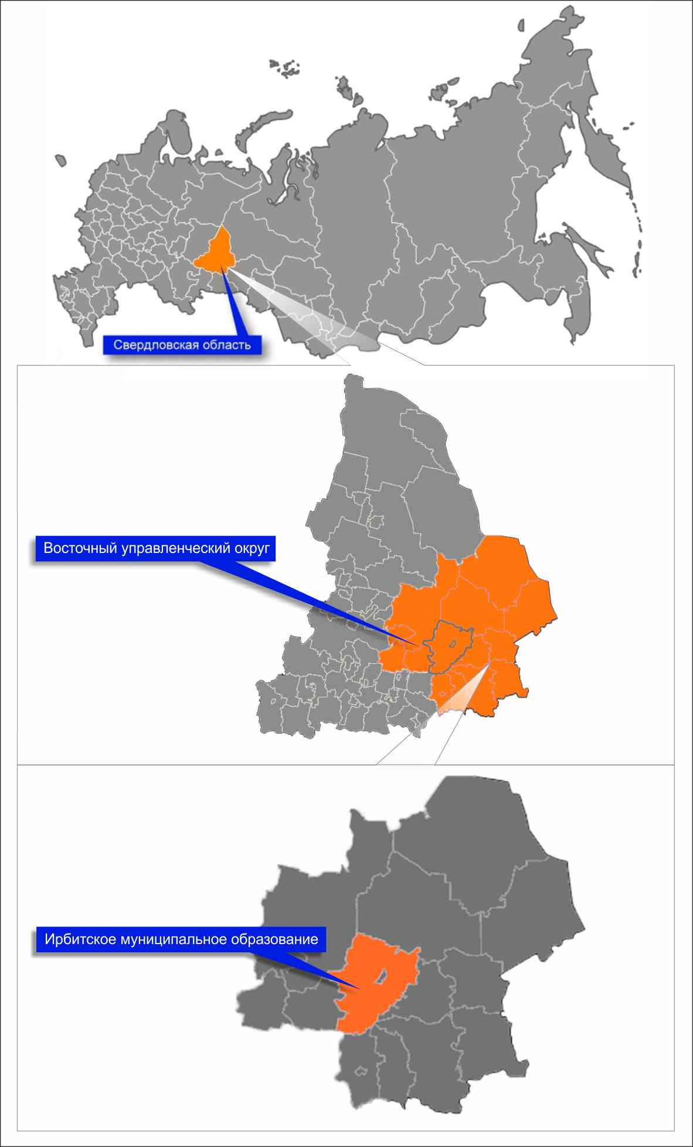
Рисунок 1. ИрбитскоеМО в структуре пространственной организации РФ и Свердловской области
Протяженность с севера на юг составляет 100 километров, с запада на восток 86 км. Общая площадь Ирбитского муниципального образования – 4 757,64 кв.км. Расстояние до г. Екатеринбурга составляет 204 км, до г. Москвы – 1857 км.
Административным центром Ирбитского муниципального образования является город Ирбит, где расположены выборные и исполнительные органы местного самоуправления. Территория района входит в Восточный управленческий округ.
Климат муниципального образования – континентальный. Особенности климата Ирбитского МО определяются его положением в умеренных широтах, удаленностью от океанов, а так же равнинным характером рельефа Западно-Сибирской равнины и положением его вблизи восточного склона Урала. Территория богата лесами, которые занимают 150 тыс. га, реками, озерами, минеральными источниками, которые по химическому составу относятся к типу хлоридно-натриевых и хлоридно-кальциевых вод с йодом и бромом, обладающими лечебными свойствами. [8]
Границы муниципального образования установлены Законом Свердловской области № 152-ОЗ от 25.10.2004 г. «Об установлении границ муниципального образования Ирбитский район и наделение его статусом городского округа», № 95-ОЗ от 20.07.2015 г. «О границах муниципальных образований, расположенных на территории Свердловской области», № 109-ОЗ от 12.10.2015 г. «Об упразднении деревни Мыс, поселка Смолокурка, поселка Соколовский, расположенных на территории Ирбитского района», и о внесении изменений в приложение 39 к Закону Свердловской области «О границах муниципальных образований, расположенных на территории Свердловской области».
На территории района расположено 103 населенных пункта, в том числе без населения – 6. Наиболее крупные населенные пункты - пгт. Пионерский, п. Зайково.Население муниципальногообразованияна 01 января 2018 года насчитывает 28 326 человек, из них 3 040 человек проживают в поселке городского типа Пионерский (рис. 2).
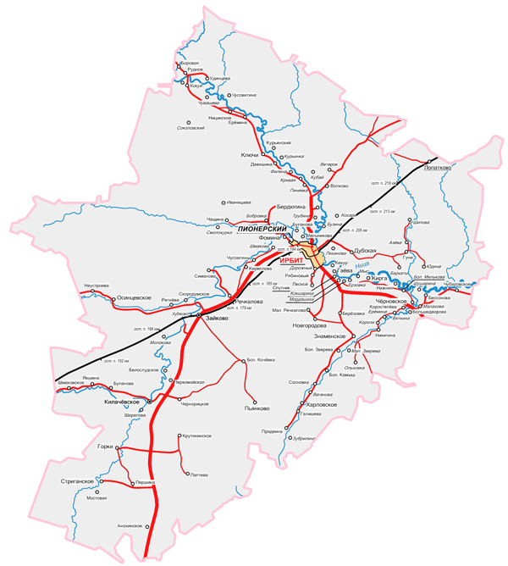
Рисунок 2. Карта Ирбитскогомуниципального образования

Демография, трудовые ресурсы и занятость населения
По состоянию на 01 января 2018 г. численность населения ИрбитскогоМО составляет 28 326чел.Городское население района составляет 3 040 чел., сельское – 25 286 чел. (табл. 1).
Таблица 1. Численность постоянного населения МО в динамике за 2014-2018 гг. [8]
Год | Всего | Городское население | Сельское население
2014 | 29 430 | 3 046 | 26 384
2015 | 29 267 | 3 046 | 26 221
2016 | 28 900 | 3 065 | 25 835
2017 | 28 653 | 3 081 | 25 572
2018 | 28 326 | 3 040 | 25 286
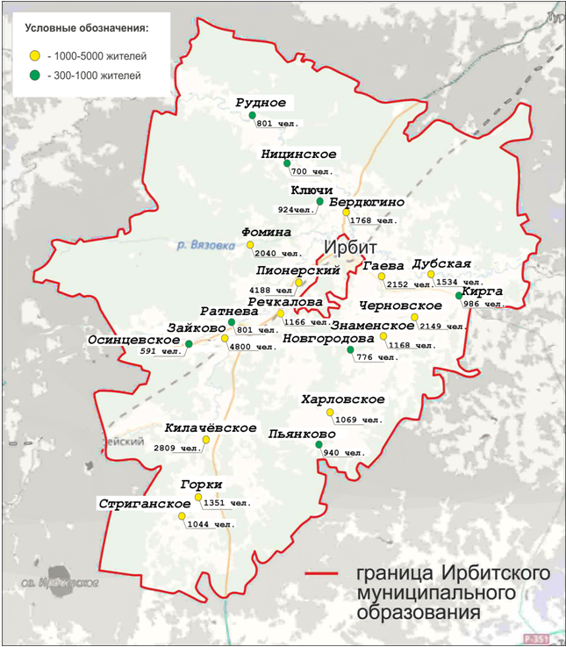
Из таблицы 2 и рисунка 3 видно, что в районе наблюдается неравномерное распределение населения по территории. Первое место по доле численности населения района занимаетпоселок городского типа Зайково, где проживает около17% населения ИрбитскогоМО (рис. 3).
Рисунок 3. Численность зарегистрированных жителей
Таблица 2. Численность населения по населенным пунктам (зарегистрированных жителей)
№ п/п | Населенный пункт | Кол-во прож-щих
1 | Бердюгинская территориальная админ. | 1768
1 | д. Бердюгина | 738
2 | с. Волково | 295
3 | п. Ветерок | 36
4 | д. Кривая | 20
5 | д.Кубай | 0
6 | д. Пиневка | 86
7 | д. Трубина | 46
8 | д. Филина | 6
9 | п. Лопатково | 541
2 | Гаевская территориальная админ. | 2152
10 | д. Гаева | 537
11 | п. Дорожный | 86
12 | д. Кекур | 402
13 | д. Кокшариха | 107
14 | д. Мордяшиха | 52
15 | п. Спутник | 342
16 | п. Лесной | 153
17 | п. Рябиновый | 403
18 | д. Ерзовка | 70
3 | Горкинская территориальная админ. | 1351
19 | с. Горки | 925
20 | с. Крутихинское | 173
21 | д. Лаптева | 253
4 | Фоминская территориальная админ. | 2040
22 | д. Фомина | 927
23 | д. Бобровка | 20
24 | д. Буланова | 244
25 | д. Кириллова | 222
26 | д. Чусовляны | 334
27 | д. Шмакова | 106
28 | д. Чащина | 176
29 | д. Иванищева | 11
5 | Килачевская территориальная админ. | 2809
30 | с. Килачевское | 1210
31 | с. Белослудское | 330
32 | с. Чернорицкое | 438
33 | д. Первомайская | 166
34 | д. Шарапова | 128
35 | д. Якшина | 342
36 | д. Буланова | 64
37 | с. Шмаковское | 131
6 | Ключевская территориальная админ. | 924
38 | с. Ключи | 596
39 | д. Девяшина | 73
40 | д. Курьинка | 22
41 | п. Курьинский | 233
7 | Знаменская территориальная админ. | 1168
42 | с. Знаменское | 775
43 | д. Большая Зверева | 152
44 | д. Большой Камыш | 203
45 | д. Малая Зверева | 26
46 | д. Ольховка | 12
8 | Дубская территориальная админ. | 1534
47 | д. Дубская | 1007
48 | д. Бузина | 117
49 | д. Косари | 97
50 | д. Лиханова | 31
51 | д. Гуни | 148
52 | д. Азева | 56
53 | д. Бархаты | 12
54 | д. Шипова | 10
55 | д. Юдина | 56
9 | Ницинская территориальная админ. | 700
56 | с. Ницинское | 480
57 | д. Еремина | 220
58 | д. Чувашева | 0
59 | д. Чусовитина | 0
10 | Новгородская территориальная админ. | 776
60 | д. Новгородова | 516
61 | д. Березовка | 145
62 | д. Малая Речкалова | 115
11 | Осинцевская территориальная админ. | 591
63 | с. Осинцевское | 468
64 | д. Неустроева | 123
12 | Речкаловская территориальная админ. | 1166
65 | д. Речкалова | 962
66 | д. Симанова | 204
13 | Рудновская территориальная админ. | 801
67 | с. Рудное | 433
68 | д. Боровая | 104
69 | д. Кокуй | 53
70 | д. Соколова | 82
71 | д. Удинцева | 129
14 | Стриганская территориальная админ. | 1044
72 | с. Стриганское | 507
73 | д. Мостовая | 196
74 | д. Першина | 174
75 | с. Анохинское | 167
15 | Ретневская территориальная админ. | 801
76 | д. Ретнева | 489
77 | с. Скородумское | 312
16 | Харловская территориальная админ. | 1059
78 | с. Харловское | 565
79 | д. Ваганова | 15
80 | д. Галишева | 135
81 | д. Зубрилина | 42
82 | д. Прядеина | 140
83 | д. Сосновка | 162
17 | Черновская территориальная админ. | 2149
84 | с. Черновское | 848
85 | д. Бессонова | 204
86 | д. Большедворова | 128
87 | д. Вяткина | 13
88 | д. Еремина | 15
89 | д. Короли | 5
90 | д. Коростелева | 176
91 | д. Малахова | 72
92 | д. Никитина | 279
93 | с. Чубаровское | 392
94 | д. Шушарина | 17
18 | Киргинская территориальная админ. | 986
95 | с. Кирга | 704
96 | д. Большая Милькова | 43
97 | д. Нижняя | 239
19 | Пионерская территориальная админ. | 4188
98 | д. Мельникова | 600
99 | п. Пионерский(городская местность) | 3588
20 | Пьянковская территориальная админ. | 940
100 | с. Пьянково | 481
401 | д. Большая Кочевка | 459
21 | Зайковская териториальная админ. | 4800
102 | п. Зайково | 4747
103 | д. Молокова | 53
 | ИТОГО | 33747

В таблице 3 представлены показатели численности и состава населения по состоянию на конец 2017 г.
Таблица 3. Численность и состав населения по состоянию на конец 2017 г. [7]
Показатель | Значение, чел.
Численность постоянного населения муниципального образования (на начало года) | 28 653,00
Среднегодовая численность населения муниципального образования | 28 600,00
Численность детей в возрасте 3-7 лет (дошкольного возраста) | 2 060,00
Численность детей и подростков в возрасте 8-17 лет (школьного возраста) | 3 580,00
Численность населения в трудоспособном возрасте | 14 634,00
Численность населения старше трудоспособного возраста | 7 300,00
На протяжении последних лет в муниципальном образовании отмечается стабильное сокращение численности населения.Начиная с 2014 г.,численность постоянного населенияуменьшилась на 3,9%.В последние годы уровень естественного прироста населения стабильнопринимает отрицательные значения, что является результатом преобладаниякоэффициентов смертности над коэффициентами рождаемости.
В структуре населения МО численность экономически активного населения на конец 2017 года составила 14 300 чел., что составляет 50,5% от общей численности населения. Удельный вес населения в трудоспособном возрасте в 2017 году составил 51,1 процент, в последующие года планируется небольшое увеличение. [6]
Уровень регистрируемой безработицы и численность безработных на конец 2017 года составили 2,93% и 419 человек соответственно.
По состоянию на 2017 год жилищный фонд Ирбитскогомуниципального образованияСвердловской области составлял 770,3 тыс.м².Средняя обеспеченность населения жильем на конец года составила 26,9 м² общей площади на одного жителя.

Промышленное производство, торговля и услуги ИрбитскогоМО
По итогам 2017 года оборот организаций по всем видам экономической деятельности составил 5 292,8 млн. руб. или 106,3 % к аналогичному периоду прошлого года. Оборот товаров собственного производства, выполненных работ и услуг в действующих ценах, составил 1 087,4 млн. руб. или 111,1% к уровню прошлого года. Первое место по данному показателю занимает сельское хозяйство, второе – предприятия розничной торговли (табл. 4).

Таблица 4. Оборот товаров по видам экономической деятельности, млн. руб.
Показатель | Годы
 | 2013 | 2014 | 2015 | 2016 | 2017
Обрабатывающие производства | 222,8 | 474,1 | 567,5 | 762,7 | 873,3
Производство и распределение электроэнергии, газа и воды | 187,8 | 196,8 | 198,2 | 216,0 | 214,1
Сельское хозяйство | 2 269,2 | 2 931,5 | 3 463,0 | 3 858,3 | 4 161,5
Розничная торговля | 1 372,7 | 1 417,4 | 1 457,0 | 1 586,2 | 1 640,1
Общественное питание | 46,85 | 51,0 | 56,7 | 52,3 | 54,0
Источник: данные администрации Ирбитского муниципального образования

Оборот товаров собственного производства сельского хозяйства составил 4 161,5 млн. руб. или 104,9% к уровню 2016 года. Динамика объема отгруженных товаров за последние три года стабильно принимает положительные значения, данный показатель характеризуется ежегодным ростом на 14-15% (рис.4 и табл. 5).

Рисунок 4. Динамикаобъема отгруженных товаров, млн. руб.
Таблица 5. Объем отгруженных товаров собственного производства
Показатель | Годы
 | 2014 | 2015 | 2016 | 2017 | 2018
Отгружено товаров собств. пр-ва, выполнено работ и услуг собств. силами по чистым видам экономической деятельности, млн. руб. | 3587 | 4229 | 4837 | 5533 | 5800
Источник: данные докладов об итогах социально-экономического развития ИрбитскогоМО за 2013-2017 г.г.

Экономика Ирбитского муниципального образования имеет сельскохозяйственное направление. В настоящее время на территории муниципального образования работают 12 крупных и средних предприятий, в том числе 1 колхоз, 6 СПК, 5 ООО. Кроме них продукцию сельского хозяйства производят 35 крестьянских фермерских и 12 295 личных подсобных хозяйств граждан.
Объем отгруженной продукции собственного производства, выполненных работ и услуг собственными силами по виду экономической деятельности «сельское хозяйство, охота и предоставление услуг в этих областях» по учтенному кругу организаций и предприятий в 2017 году в действующих ценах составил – 4 161,5 млн. руб. или 104,9% к уровню 2016 года.
Объем производства основных видов сельскохозяйственной продукции в крупных и средних сельскохозяйственных организациях составил:
- молока 110,4 тыс. тонн, или 105,4 % к уровню прошлого года;
- мяса 8 134,2 тонны снижение к уровню прошлого года на 2,6%;
- яиц 43,9 млн. штук снижение к уровню прошлого года – на 0,5%.
Уровень среднемесячной оплаты труда в сельскохозяйственных организациях составил 28 411,9 рубля или 110,3% к уровню соответствующего периода 2016 года. Прибыль по крупным и средним предприятиям за 2017 год составила 691,7 млн. рублей или 114,0% к уровню соответствующего периода 2016 года.
Обрабатывающие производства района представляют 12 предприятий и организаций. Оборот организаций по данному виду деятельности за 2017 год составил 873,30 млн. руб. Темп роста к соответствующему периоду прошлого года составил 114,5 процента. Прогнозируемый рост в среднем в год на 4,8 процента. Основным представителем сферы обрабатывающего производства является филиал ОАО «Ирбитский молочный завод» в пос. Зайково.
Оборот предприятий оптовой и розничной торговли ежегодно увеличивается, в 2017 году данный показатель составил 1 640,1 млн. руб., что в фактических ценах на 3,4% больше, чем в 2016 году.За 2017 год в среднем на душу населения продано товаров на сумму 57,9 тыс. руб. (увеличение на 4,5%).
Объем инвестиций в основной капитал за счет всех источников финансирования в текущих ценах в 2017 году составил 1 490,4 млн. руб., или 116% к аналогичному периоду 2016 года. Наибольший объем инвестиций выполнен организациями отрасли сельского хозяйства - 882,90 млн. руб., на перспективу планируется увеличение объема инвестиций к 2021 году до 1 100 млн. руб. в год.
Оборот общественного питания за 2017 год составил 54,0 млн. рублей,темп роста к уровню прошлого года в фактических ценах составил 103,2 %.
На 01.01.2018г. на территории Ирбитского муниципального образования зарегистрировано 615 субъектов малого и среднегопредпринимательства, что в расчете на 10 тыс. человек населения составляет213 единиц, доля среднесписочной численности субъектов малого и среднегопредпринимательства от совокупного количества экономически активногонаселения муниципального образования составляет 20,5%.
Территориальная организация промышленного и с/х производствана территории ИрбитскогоМО имеет определенную закономерность, отличаясь территориальной концентрацией предприятий в населенных пунктах, обеспечивающих их основным сырьем для производства, а также трудовыми ресурсами. С экономической точки зрения наиболее развитыми территориальными администрациями являются: Зайковская, Килачевская, Пионерская, Фоминская, Черновская. Для администраций, расположенных в центральной и южных частях муниципального образования характерно преобладание агропромышленного комплекса, для северных – преобладание лесной промышленности. Пищевая промышленность развита лишь в Зайковской, Черновской территориальных администрациях (табл. 6).
Таблица 6. Основные промышленные предприятия Ирбитскогомуниципального образования
№ пп | Наименование предприятий | Местонахождение | Специализация
1 | СПК «Завет Ильича» | Ирбитский р-н, д.Бердюгина, ул.Новая, д.24 | выращивание однолетних культур
2 | СПК «Колхоз Дружба» | Ирбитский р-н, д.Речкалова, ул.Школьная, д.4 | разведение молочного крупного рогатого скота, производство сырого молока
3 | СПК «Килачевский» | Ирбитский р-н,с. Килачевское,ул. Ленина, д 55 | разведение молочного крупного рогатого скота, производство сырого молока
4 | СПК «Пригородное» | Ирбитский р-н, п.Спутник | разведение свиней
5 | ООО «Агрофирма «Нива» | Ирбитский район, село Горки, Советская улица, 9 | разведение молочного крупного рогатого скота, производство сырого молока
6 | ООО «Агрофирма «Ирбитская» | Ирбитский р-н, д.Фомина, ул.Советская, д.72 | разведение молочного крупного рогатого скота, производство сырого молока
7 | ООО «Агрофирма «Заря» | Ирбитский р-н, д.Ретнева, ул.Дорожная, д.29 | животноводство
8 | ОАО «Ирбитский молочный завод» | г.Ирбит, ул.Елизарьевых, д.3 | производство молочной продукции
9 | ООО «УралСтройИндустрия» | Ирбитский р-н, Рябиновый п, ул. Революции, д 27-д | работы строительные отделочные; лесозаготовки
10 | ООО «Технология-2003» | Ирбитский р-н,д Фомина,пПромышленный, ул Асфальтовая, д 6 | производство пиломатериалов, древесины, фанеры
Источник: данные администрации Ирбитского МО, сетевого издания «Информационный ресурс СПАРК»

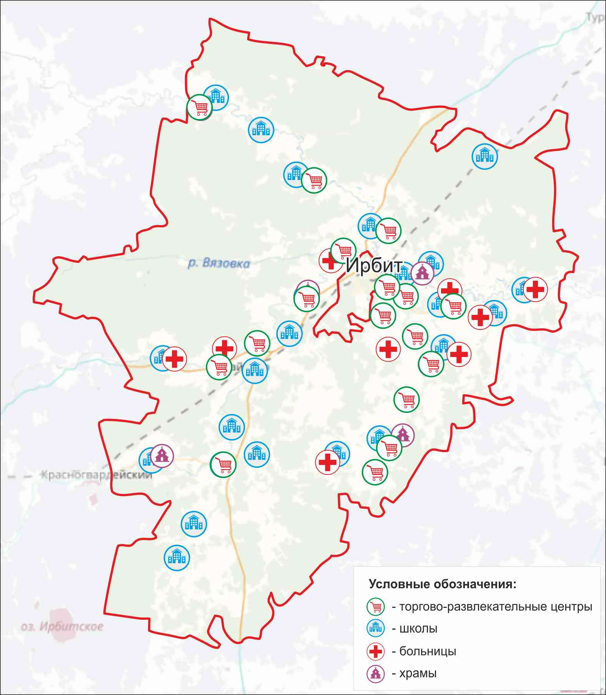
Рисунок 5. Распределение основных объектов притяжения транспортных потоков

Характеристика сети автомобильных дорог и других основных объектов транспортной инфраструктуры ИрбитскогоМО
Транспортная система ИрбитскогоМО характерна для региона с достаточно развитой многоотраслевой экономикой.Транспортно-коммуникационный каркас образован автомобильными дорогами регионального или межмуниципального значения, которые составляют планировочные оси, на пересечении которых располагаются транспортные узлы.
Планировочное начертание дорожной сети и система расселения сложились исторически с учетом природно-географических, геополитических, социально-экономических и других факторов. Населенные пункты Ирбитского МО сформированы застройкой усадебного типа с нечетко выраженной прямоугольной структурой улично-дорожной сети.
Внешние связи Ирбитского МО поддерживаются круглогодично автомобильным транспортом. Расстояние от населенных пунктов до административного центра района г. Ирбит по автодорогам составляет 70 км, расстояние от г. Ирбита до областного центра г. Екатеринбурга– 200 км.
Сооружения и сообщения речного и воздушного транспорта в Ирбитском МО отсутствуют.
Основными автомобильными дорогами, обслуживающими межрегиональные связи в Ирбитском районе, являются:
- а/д «Камышлов - Ирбит - Туринск – Тавда»;
- а/д «Верхняя Синячиха – Ирбит»;
- а/д «Артёмовский - п.Зайково»;
- а/д «Горбуновское - Байкалово – Ирбит»;
- а/д «Невьянск - Реж - Артёмовский – Килачевское» (рис. 6).
Плотность автомобильных дорог
Одной из распространенных характеристик автомобильной сети является плотность (густота) автомобильной сети. Это отношение протяженности автодорог к площади, в частности, района.
Плотность автомобильных дорог общего пользования по данным администрации Ирбитского районана 2017год составляла120,8 км/1000км².
Обеспеченность населенных пунктов подъездными дорогами
Другой важной характеристикой автомобильной сети является обеспеченность населенных пунктов подъездными автодорогами с асфальтобетонным типом покрытия.
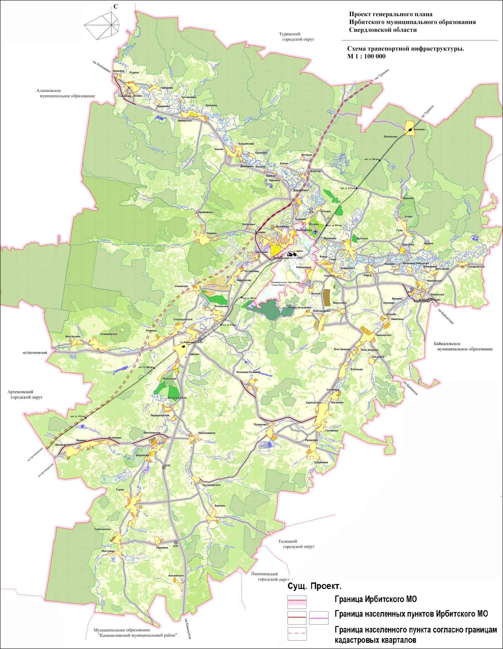
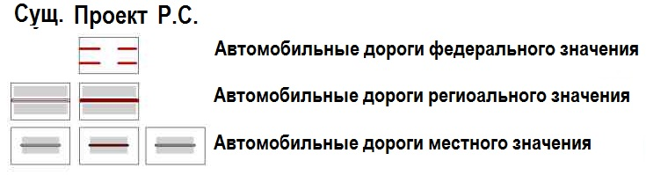 | 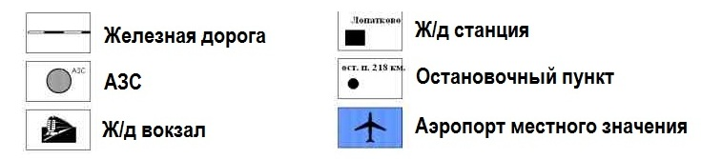
Рисунок 6. Схема автомобильных дорог и объектов дорожного сервиса Ирбитского МО
Каждый населенный пункт должен быть обеспечен асфальтобетонной подъездной автодорогой, чтобы население имело круглогодичный доступ к объектам социальной инфраструктуры, и, таким образом, была обеспечена связь с единой транспортной системой.
На территории Ирбитскогомуниципального образованияболее 50% населенных пунктов не обеспечены подъездными автодорогами с асфальтобетонным типом покрытия.
В Таблице 7 представлена протяженность автомобильных дорог по типам и виду покрытия.
Таблица 7. Протяженность автодорог на территории Ирбитского района
№  пп | Тип дороги | Протяженность, км
 |  | Всего | асфальт | перех. | грунт
1 | Федеральные | -
2 | Региональные | 343,193 | 333,265 | 9,93 | -
3 | Местные | 574,738 | н/д | н/д | н/д
Автомобильные дороги федерального значения
На территории Ирбитскогомуниципального образованияавтомобильные дороги федерального значения отсутствуют.
Автомобильные дороги регионального или межмуниципального значения
По территории Ирбитского МО проходит 30 автодорог регионального значения общей протяженностью343,193 км.Структура автомобильных дорог регионального или межмуниципальногозначения района представлена на рисунке 6 (Генеральный план ИрбитскогоМО).Перечень автомобильных дорог района и их технические характеристики представлены в таблице 8.
Как следует из приведенных данных в таблице 8, из всех дорог общего пользования (регионального значения) муниципального образования имеют:
– асфальтобетонное покрытие – 97,11%;
– переходное покрытие (щебень) – 2,89%;
– грунтовое покрытие – 0%.
Видно, что малая часть дорог не имеет усовершенствованного покрытия.

Таблица 8. Перечень автомобильных дорог регионального/межмуниципального значения
№ по п.п | код дороги | Наименование автомобильных дорог | Общее протя-жение, км | Категории и виды покрытий, км |  |  |  |  |  |  |  | Грунт
 |  |  |  | I | II | III |  | IV |  | V
 |  |  |  | усов. | усов. | усов. | перех | усов. | перех | усов. | перех
Опорная сеть
1 | 1301000 | г.Камышлов - г.Ирбит - г.Туринск - г.Тавда (км 35+200 - км 102+520, км 106+740 - км 137+010) | 97,59 |  |  | 97,59
2 | 0110000 | р.п. Верхняя Синячиха - Ирбит (км 57+566 - км 97+091) | 39,53 |  |  | 39,53
3 | 0202000 | г.Артёмовский - п.Зайково (км 40+188 - км 65+933) | 25,75 |  |  | 25,75
4 | 2820000 | с. Горбуновское - с. Байкалово - г. Ирбит (км 70+88 - км 93+86) | 22,98 |  |  | 22,98
5 | 1501000 | г.Невьянск - г.Реж - г.Артёмовский - с.Килачевское (км 160,01 - км 181,81) | 21,80 |  |  |  |  | 21,80
 |  | Итого: | 207,640 |  |  | 185,84 |  | 21,800
ПРОЧИЕ АВТОМОБИЛЬНЫЕ ДОРОГИ
6 | 0110210 | Подъезд к д.Соколова от км 61+391 а/д "р.п.Верхняя Синячиха - г.Ирбит" | 0,95 |  |  |  |  | 0,95
7 | 0110220 | Подъезд к д.Кокуй от км 62+306 а/д "р.п.Верхняя Синячиха - г.Ирбит" | 0,55 |  |  |  |  | 0,55
8 | 0110230 | Подъезд к с.Ницинское от км 73+541 а/д "р.п.Верхняя Синячиха - г.Ирбит" | 0,47 |  |  |  |  | 0,47
9 | 0110240 | Подъезд к с.Ключи от км 83+901а/д "р.п.Верхняя Синячиха - г.Ирбит" | 1,06 |  |  |  |  | 1,06
10 | 0110250 | Подъезд к д.Филина от км 89+811 а/д "р.п.Верхняя Синячиха - г.Ирбит" | 2,13 |  |  |  |  | 0,03 | 2,10
11 | 0202160 | Подъезд к с.Осинцевское от км 47+805 а/д "г.Артёмовский - п.Зайково" | 0,64 |  |  |  |  | 0,64
12 | 0510000 | с. Ляпуново - с. Знаменское | 9,09 |  |  |  |  | 9,09
13 | 0510120 | Подъезд к с. Знаменское от км 20+946 а.д."с.Ляпуново - с.Знаменское" | 0,62 |  |  |  |  | 0,62
14 | 1101000 | г.Ирбит - д.Дубская | 7,99 |  |  |  |  | 7,99
15 | 1102000 | г.Ирбит - д.Фомина | 7,33 |  |  |  |  | 7,33
16 | 1103000 | д.Малахова - с.Бобровское | 10,80 |  |  |  |  | 10,80
17 | 1104000 | д.Петрушата - д.Бердюгина | 4,00 |  |  |  |  | 2,26 | 1,74
18 | 1105000 | п.Зайково - с.Пьянково - с.Знаменское | 43,61 |  |  |  |  | 42,38 | 1,23
19 | 1301180 | Подъезд к д.Першина - с.Стриганское от км 47+460 а/д "г.Камышлов - г.Ирбит - г.Туринск - г.Тавда" | 9,71 |  |  |  |  | 9,71
20 | 1301190 | Подъезд к д.Горки от км 54+005 а/д "г.Камышлов - г.Ирбит - г.Туринск - г.Тавда" | 5,68 |  |  |  |  | 5,68
21 | 1301200 | Подъезд к д.Мельникова от км 76+290 а/д "г.Камышлов - г.Ирбит - г.Туринск - г.Тавда" | 1,14 |  |  |  |  | 1,14
22 | 1301210 | Подъезд к д.Речкалова от км 86+390 а/д "г.Камышлов - г.Ирбит - г.Туринск - г.Тавда" | 0,73 |  |  |  |  | 0,73
23 | 1301220 | Подъезд к д.Кириллова от км 93+460 а/д "г.Камышлов - г.Ирбит - г.Туринск - г.Тавда" | 1,54 |  |  |  |  | 1,54
24 | 1301230 | Подъезд к д.Бердюгина от км 113+365 а/д "г.Камышлов - г.Ирбит - г.Туринск - г.Тавда" | 0,97 |  |  |  |  | 0,97
25 | 1301240 | Подъезд к д.Волково от км 117+585 а/д" г.Камышлов - г.Ирбит - г.Туринск - г.Тавда" | 0,64 |  |  |  |  |  |  |  | 0,64
26 | 1301250 | Подъезд к ж/д ст.Лопатково от км 129+305 а/д "г.Камышлов - г.Ирбит - г.Туринск - г.Тавда" | 10,32 |  |  |  |  | 10,32
27 | 2820200 | Подъезд к с.Кирга от км 82+265 а/д "с.Горбуновское - с.Байкалово - г.Ирбит" | 2,13 |  |  |  |  |  |  | 2,13
28 | 2820210 | Подъезд к с.Знаменское от км 87+490 а/д "c.Горбуновское - с.Байкалово - г.Ирбит" | 9,14 |  |  |  |  | 9,14
29 | 2820211 | Подъезд к д.Берёзовка от км 4+220 а/д "Подъезд к с.Знаменское" | 0,13 |  |  |  |  | 0,13
30 | 2820212 | Подъезд к д.Новгородова от км 5+865 а/д"Подъезд к с.Знаменское" | 4,23 |  |  |  |  |  | 4,23
 |  | Итого: | 135,55 |  |  |  |  | 123,50 | 9,29 | 2,13 | 0,64
ВСЕГО дорог по Ирбитскому муниципальному образованию |  |  | 343,193 |  |  | 185,840 |  | 145,295 | 9,288 | 2,130 | 0,640
Источник: данные Управления автомобильных дорог Свердловской области

Автомобильные дороги местного значения
В соответствии с ФЗ «Об автомобильных дорогах и о дорожной деятельности в Российской Федерации и о внесении изменений в отдельные законодательные акты Российской Федерации» к собственности муниципального образования относятся автомобильные дороги общего и необщего пользования, соединяющие населенные пункты в границах муниципального образования, за исключением автомобильных дорог федерального, регионального или межмуниципального значения, частных автомобильных дорог.
По Ирбитскому МО проходит 506 автодорог общего пользовании местного значения общей протяженностью 574,738 км.Данные по автомобильным дорогам местного значения необщего пользования, а также частным автомобильным дорогам отсутствуют. На уровне Генерального плана муниципального образования улично-дорожная сеть населенных пунктов не рассматривается.
Протяженность автодорог общего пользования местного значения по территориальным администрациям представлена в таблице 9. Подробный перечень автомобильных дорог общего пользования местного значения представлен Приложении 1.
Таблица 9. Протяженность автодорог общего пользования местного значения по территориальным администрациям
№ п/п | Наименование территориальных администраций Ирбитского МО | Муниципальные дороги, км
1 | Бердюгинская | 35,971
2 | Гаевская | 29,674
3 | Горкинская | 32,585
4 | Дубская | 41,124
5 | Зайковская | 48,447
6 | Знаменская | 28,183
7 | Килачевская, | 44,837
8 | Киргинская | 23,509
9 | Ключевская | 24,736
10 | Ницинская | 13,467
11 | Новгородовская | 20,159
12 | Осинцевская | 17,709
13 | Пионерская | 16,162
14 | Пьянковская | 16,256
15 | Ретневская | 16,375
16 | Речкаловская | 18,272
17 | Рудновская | 15,3
18 | Стриганская | 30,665
19 | Фоминская | 40,667
20 | Харловская | 23,777
21 | Черновская | 40,572
ИТОГО: |  | 574,738

Искусственные сооружения
На автомобильных дорогах общего пользования Ирбитского МО имеется 25 искусственных (мостовых) сооружений.
Классификация по техническому состоянию:
− хорошее 10 шт.;
− удовлетворительное 9 шт.;
− неудовлетворительное 5 шт.
− нет данных – 1 шт.
Подробная характеристика искусственных сооружений, расположенных на дорогах Ирбитскогомуниципального образования, представлена в таблице 10.

Таблица 10. Перечень существующих искусственных (мостовых) сооружений на общего пользования значения на территории Ирбитского МО
№ п/п | Код мостового сооружения | Местоположение мостового сооружения (населенный пункт, км) | Катего-рия дороги | Наименование мостового сооружения | Длина п.м. | Схема сооруж. | Габарит | Материал | Нагрузки | Год постройки | Год последнего ремонта | Состоя- ние
РЕГИОНАЛЬНЫЕ ИЛИ МЕЖМУНИЦИПАЛЬНЫЕ АВТОМОБИЛЬНЫЕ ДОРОГИ, являющиеся собственностью Свердловской области
ОПОРНАЯ СЕТЬ
 | г.Камышлов - г.Ирбит - г.Туринск - г.Тавда
1 | 1301000 273 | д.Бердюгина, км 114+360 | III | Мост через р.Ница | 173,40 | 7х23,4 | Г-10+2х0,80 | ж.б. | А11, HК-80 | 2 003 |  | удов.
2 | 1301000 275 | п.Ветерок, км 129+050 | III | Мост через р.Мурза | 40,70 | 3х11,4 | Г-10+2х0,75 | ж.б. | А11, HК-80 | 1 999 |  | хор.
3 | 1301000 276 | п.Ветерок, км 131+606 | III | Мост через р.Продольная | 41,20 | 3х11,4 | Г-10+2х0,75 | ж.б. | А11, HК-80 | 1 999 |  | хор.
4 | 1301000 270 | д.Молокова, км 75+546 | III | Мост через р.Боровая | 26,44 | 3х8,4 | Г-7,9+1,0+1,1 | ж.б. | H-13, НГ-60 | 1 973 |  | неуд.
5 | 1301000 271 | п.Зайково, км 80+975 | III | Путепровод через ж/д | 60,60 | 17,4+23,4+ 17,4 | Г-8,17+2х0,69 | ж.б. | Н-30, НК-80 | 1 972 |  | неуд.
6 | 1301000 269 | с.Первомайское, км 66+850 | III | Мост через р.Чернушка | 42,58 | 3х13,8 | Г-8,06+2х0,80 | ж.б. | Н-18, НК-80 | 1 975 |  | неуд.
7 | 1301000 272 | п.Зайково, км 83+403 | III | Мост через р.Кочевка | 40,04 | 11,1+16,3 +11,1 | Г-8,11+2х0,82 | ж.б. | H-13, НГ-60 | 1 974 |  | удов.
 | г.Невьянск - г.Реж - г.Артёмовский - с.Килачевское
8 | 1501000 278 | с.Килачевское, км 177+755 | IV | Мост через р.Ирбит | 66,26 | 17,4+23,4 +17,4 | Г-10+2х1,5 | ж.б. | А11, HК-80 | 2 007 |  | хор.
 | р.п.Верхняя Синячиха - г.Ирбит
9 | 0110000 260 | км 58+406 | III | Мост через р.Боровая | 101,30 | 4х23,4 | Г-10+2х1,55 | ж.б. | А11, HК-80 | 1 999 |  | удов.
10 | 0110000 261 | с.Рудное, км 60+486 | III | Мост через р.Ница | 222,22 | 9х23,4 | Г-10+2х1,55 | ж.б. | А11, HК-80 | 1 997 |  | неуд.
11 | 0110000 262 | д.Кокуй, км 61+501 | III | Мост через р.Кокуйка | 78,30 | 3х23,4 | Г-10+2х1,55 | ж.б. | А11, HК-80 | 2 000 |  | хор.
12 | 0110000 263 | д.Кривая, км 92+361 | III | Мост через р.Пиневка | 28,77 | 2х11,4 | Г-10,62+2х0,80 | ж.б. | Н-30, НК-80 | 1 983 |  | удов.
 | г.Артёмовский - п.Зайково
13 | 0202000 727 | с.Осинцевское, км 42+373 | III | Мост через ручей Натальин | 40,22 | 3х11,4 | Г-10+2х0,80 | ж.б. | А11, HК-80 | 2 000 |  | хор.
14 | 0202000 728 | с.Осинцевское, км 46+398 | III | Мост через ручей | 16,20 | 1х11,4 | Г-10+2х0,80 | ж.б. | А11, HК-80 | 2 000 |  | хор.
15 | 0202000 729 | с.Осинцевское, км 47+323 | III | Мост через р.Бобровка | 16,10 | 1х11,4 | Г-10+2х0,66 | ж.б. | А11, HК-80 | 2 000 |  | хор.
16 | 020200 265 | п.Зайково, км 62+273 | III | Мост через р.Ирбит | 86,24 | 23,2+32,2 +23,2 | Г-7,9 +1,0+1,1 | ж.б. | А11, HК-80 | 1 994 |  | неуд.
 | с.Горбуновское - с.Байкалово - г.Ирбит
17 | 2820000 264 | д.Малахова, км 74+589 | III | Мост через р.Кирга | 77,29 | 4х17,4 | Г-9,93+2х1,5 | ж.б. | А11, HК-80 | 1 993 |  | удов.
ПРОЧИЕ АВТОМОБИЛЬНЫЕ ДОРОГИ
 | Подъезд к с.Осинцевское от км 47+805 а/д "г.Артёмовский - п.Зайково"
18 | 0202160 702 | с.Осинцевское, км 0+505 | IV | Мост через р.Бобровка | 58,20 | 3х17,4 | Г-8+2х1,5 | ж.б. | А11, HК-80 | 2 002 |  | хор.
 | с.Ляпуново - с.Знаменское
19 | 0510000 819 | км 21+479 | IV | Мост | 55,20 | 3х17,4 | Г-8+2х1,5 | ж.б. | А11, HК-80 | 2 008 |  | хор.
 | г.Ирбит - д.Фомина
20 | 1102000 268 | д.Фомина, км 4+046 | IV | Мост через р.Ирбит | 126,00 | 5х23,4 | Г-8,1+2х0,65 | ж.б. | А11, HК-80 | 1 994 |  | удов.
21 | 1102000 277 | д.Бобровка, км 6+738 | IV | Мост через р.Вязовка | 58,20 | 12,0+2х15,0+12,0 | Г-8+2х1,15 | ж.б. | нет данных | нет данных |  | нет данных
 | п.Зайково - с.Пьянково - с.Знаменское
22 | 1105000 675 | с.Харловское, км 35+075 | IV | Мост через р.Кирга | 38,50 | 3х11,4 | Г-8,3+2х1,1 | ж.б. | А11, HК-80 | 1 987 |  | удов.
23 | 1105000 267 | д.Пьянково, км 19+178 | IV | Мост через р.Трестовка | 13,66 | 1х11,1 | Г-8+2х0,90 | ж.б. | H-13, НГ-60 | 1 982 |  | удов.
24 | 1105000 801 | д.Галишева, км 33+735 | IV | Мост через р.Кирга | 34,95 | 2х14,4 | Г-8+2х1,22 | ж.б. | А11, HК-80 | нет данных |  | хор.
 | Подъезд к ж/д ст.Лопатково от км 129+305 а/д "г.Камышлов - г.Ирбит - г.Туринск - г.Тавда"
25 | 1301250 274 | км 1+013 | IV | Мост через р.Продольная | 35,60 | нет данных | Г-10+2х1,0 | ж.б. | нет данных | нет данных |  | удов.
 | Всего мостовых сооружений |  | 25 | пм | 1578,17
 | В том числе путепроводов |  | 1 | пм | 60,6
Источник: данные Управления автомобильных дорог Свердловской области

Дорожный сервис
Объект дорожного сервиса является важной составной частью благоустройства дороги. Он представляет собой совокупность предприятий и сооружений, обеспечивающих полное обслуживание автомобильного движения по дороге, создающих удобства проезжающим, способствующих повышению безопасности движения и эффективности движения автотранспорта.
Объекты дорожного сервиса ИрбитскогоМОравномерно распределены по территории района.
По данным, предоставленным Управлением автомобильных дорог Свердловской области, на автодорогах регионального значенияИрбитского МО размещено 27 объектов дорожного сервиса, в том числе 5 АЗС, 3 пункта торговли, 12 стоянок и площадок отдыха. Полный перечень объектов дорожного сервиса отражен в таблице 11.
Таблица 11. Перечень объектов дорожного сервиса расположенных на региональных автомобильных дорога Ирбитского муниципального образования
Наименование автодороги | Километр | Расположение | Вид объекта сервиса
р.п.Верхняя Синячиха - пгт.Махнёво - с.Болотовское | 72,460 | Справа | Автозаправочная станция
г.Артёмовский - п.Зайково | 64,788 | Слева | Автозаправочная станция
г.Ирбит - д.Фомина | 2,000 | Справа | Пункты торговли
г.Ирбит - д.Фомина | 3,060 | Справа | Пункты торговли
д.Малахова - с.Бобровское | 6,800 | Слева | Пункты торговли
г.Камышлов - г.Ирбит - г.Туринск - г.Тавда | 80,095 | Слева | Автозаправочная станция
г.Камышлов - г.Ирбит - г.Туринск - г.Тавда | 101,480 | Справа | Автозаправочная станция
г.Камышлов - г.Ирбит - г.Туринск - г.Тавда | 113,930 | Справа | Кафе
г.Невьянск - г.Реж - г.Артёмовский - с.Килачевское | 162,350 | Справа | Продовольственный магазин
г.Невьянск - г.Реж - г.Артёмовский - с.Килачевское | 162,600 | Слева | Продовольственный магазин
г.Невьянск - г.Реж - г.Артёмовский - с.Килачевское | 165,400 | Слева | Продовольственный ларек
г.Невьянск - г.Реж - г.Артёмовский - с.Килачевское | 165,400 | Слева | Продовольственный магазин
г.Невьянск - г.Реж - г.Артёмовский - с.Килачевское | 169,600 | Слева | Продовольственный магазин
г.Невьянск - г.Реж - г.Артёмовский - с.Килачевское | 179,550 | Слева | Продовольственный магазин
с.Горбуновское - с.Байкалово - г.Ирбит | 93,328 | Справа | Автозаправочная станция
г.Артёмовский - п.Зайково | 41,798 | Слева | Площадка отдыха
г.Ирбит - д.Фомина | 1,955 | Справа | Стоянка автомобилей
п.Зайково - с.Пьянково - с.Знаменское | 35,660 | Слева | Стоянка автомобилей
п.Зайково - с.Пьянково - с.Знаменское | 36,810 | Слева | Стоянка автомобилей
г.Камышлов - г.Ирбит - г.Туринск - г.Тавда | 48,620 | Слева | Стоянка автомобилей
г.Камышлов - г.Ирбит - г.Туринск - г.Тавда | 64,217 | Справа | Стоянка автомобилей
г.Камышлов - г.Ирбит - г.Туринск - г.Тавда | 101,230 | Слева | Стоянка автомобилей
г.Камышлов - г.Ирбит - г.Туринск - г.Тавда | 101,345 | Справа | Стоянка автомобилей
г.Невьянск - г.Реж - г.Артёмовский - с.Килачевское | 94,115 | Справа | Площадка отдыха
г.Невьянск - г.Реж - г.Артёмовский - с.Килачевское | 175,575 | Справа | Площадка отдыха
с.Горбуновское - с.Байкалово - г.Ирбит | 83,998 | Справа | Стоянка автомобилей
с.Горбуновское - с.Байкалово - г.Ирбит | 93,520 | Справа | Стоянка автомобилей
Согласно СНиП 2.05.02-85 «Автомобильные дороги» мощность АЗС и расстояние между ними в зависимости от интенсивности движения рекомендуется принимать по таблице 12.
Таблица 12. Размещение автозаправочных станций (АЗС)
Интенсивность дви-  жения, трансп. ед./сут. | Мощность АЗС, заправок в сутки | Расстояние между АЗС, км | Размещение АЗС
Свыше 1000 до 2000 | 250 | 30 – 40 | Одностороннее
Свыше 2000 до 3000 | 500 | 40 – 50 | Одностороннее
Свыше 3000 до 5000 | 750 | 40 – 50 | Одностороннее
Свыше 5000 до 7000 | 750 | 50 – 60 | Двустороннее
Свыше 7000 до 20000 | 1000 | 40 – 50 | Двустороннее
Свыше 20000 | 1000 | 20 – 25 | Двустороннее
На основных автомобильных дорогах регионального или межмуниципального значения Ирбитского МО расположено 5 автозаправочных станций. Учитывая принятое расстояние в 40 км, потребности в дополнительных автозаправочных станциях нет.
Согласно СНиП 2.05.02-85 «Автомобильные дороги» число постов на дорожных станциях технического обслуживания в зависимости от расстояния между ними и интенсивности движения рекомендуется принимать согласно таблице 13.

Таблица 13. Размещение станций технического обслуживания (СТО)
Интенсивность  движения,  трансп. ед./сут. | Число постов на СТО в зависимости от расстояния  между ними, км |  |  |  |  | Размещение АЗС
 | 80 | 100 | 150 | 200 | 250
1000 | 1 | 1 | 1 | 2 | 3 | Одностороннее
2000 | 1 | 2 | 2 | 3 | 3 | Одностороннее
3000 | 2 | 2 | 3 | 3 | 3 | Одностороннее
4000 | 3 | 3 | - | - | - | Одностороннее
 | 2 | 2 | 2 | 2 | 3 | Двустороннее
6000 | 2 | 2 | 3 | 3 | 3 | Двустороннее
8000 | 2 | 3 | 3 | 3 | 5 | Двустороннее
10000 | 3 | 3 | 3 | 5 | 5 | Двустороннее
15000 | 3 | 5 | 5 | 8 | 8 | Двустороннее
20000 | 5 | 5 | 8 | По специальному расчету |  | Двустороннее
30000 | 8 | 8 | По специальному расчету |  |  | Двустороннее
Исходя из общего количества легковых автомобилей, нормативных требований (СП 42.13330.2011 п.11.26) и отсутствия СТО на территории муниципального образования, потребность в СТО составляет 3 поста. [31]
Размещение гаражей на сегодняшний день не требуется, так как в большинстве случаев дома в жилой застройке имеют приквартирные участки, обеспечивающие потребность в местах постоянного хранения индивидуальных легковых автомобилей.

Проведение транспортных обследований на территории ИрбитскогоМО
Целями проведения натурного обследования ТП являются:
- Определение коэффициента загрузки участков УДС;
- Определение закономерностей изменения интенсивностей ТП;
- Определение состава ТП (доли подвижного состава пассажирского транспорта cразбиением на категории, грузового транспорта различной грузоподъемности, легкового транспорта);
- Определение закономерностей движения различных видов транспорта по УДС:
- пространственные закономерности (например, загрузка определенных магистралей УДС движением пассажирского транспорта, грузового транспорта и т.д.);
- временные закономерности (например, распределение интенсивности движения транспорта в течение недели, рабочего дня, выходного дня и т.д.).
- Определение закономерностей распределения ТП на пересечениях и примыканиях (определение преобладающих маневров с целью выявления основных маршрутов движения ТС,расчета режимов светофорного регулирования, оценки загрузки элементов УДС).
В задачи обследования интенсивности движения ТП входит:
- выбор мест проведения обследования посредством визуального наблюдения за движением транспорта. Подготовка материалов для регистрации данных (схемы,бланки, таблицы и пр.). Определение необходимого количества учетчиков для выбранных сечений и/или узлов;
- подсчет интенсивности ТП в соответствии с данной методикой в сечениях и/или узлах УДС;
- обработка полученных результатов обследования;
- формирование базы исходных данных о ТП в табличном виде для разработки транспортной модели.
В ходе обследования собирают информацию о следующих параметрах ТП на УДС города:
- интенсивности ТП на участках улиц;
- интенсивности ТП на перекрестках;
- скорости движения ТС на участках улиц;
- составе ТП.
Обработка данных об интенсивностях ТП и распределении скоростей движения ТС позволяет получить информацию о коэффициенте загрузки улиц и дорог, распределении средней скорости ТП во времени и пространстве на территории города, времени в пути между точками на территории города при передвижении на автомобиле.
В ходе обследования выполняют замеры интенсивности ТП в конкретных сечениях УДС и/или в узлах УДС. Таким образом, обследование проводится в местах перераспределения ТП и/или на участках УДС без существенного перераспределения ТП.

Разработка методики транспортного обследования
Учет интенсивности ТП производится путем регистрации учетчиками проезда каждого ТС через сечение перегона, подхода к перекрестку или непосредственно зоны перекрестка и занесением отметки в стандартный бланк учета интенсивности движения.При проведении обследования на перегоне интенсивности ТП по различным направлениям фиксируются отдельно. Аналогично при проведении обследования в узлах отдельно фиксируется количество ТС, двигающихся по каждой траектории проезда перекрестка (от каждого подхода к перекрестку к каждому из выходов).
Таким образом, при учете интенсивности движения на перегоне проезд ТС регистрируется в двух сечениях (в прямом направлении и в обратном направлении).При учете интенсивности движения на перекрестке число обследуемых сечений определяется схемой ОДД и количеством маневров.Обследуемые сечения группируются в «створы регистрации» с учетом возможности проведения обследования каждого створа одним учетчиком. На перегоне обычно располагается два «створа регистрации» (рисунок 7),на перекрестке количество «створов регистрации» обычно равно количеству подходов к перекрестку (рисунок 8).В этом случае учетчик должен отдельно регистрировать ТС.
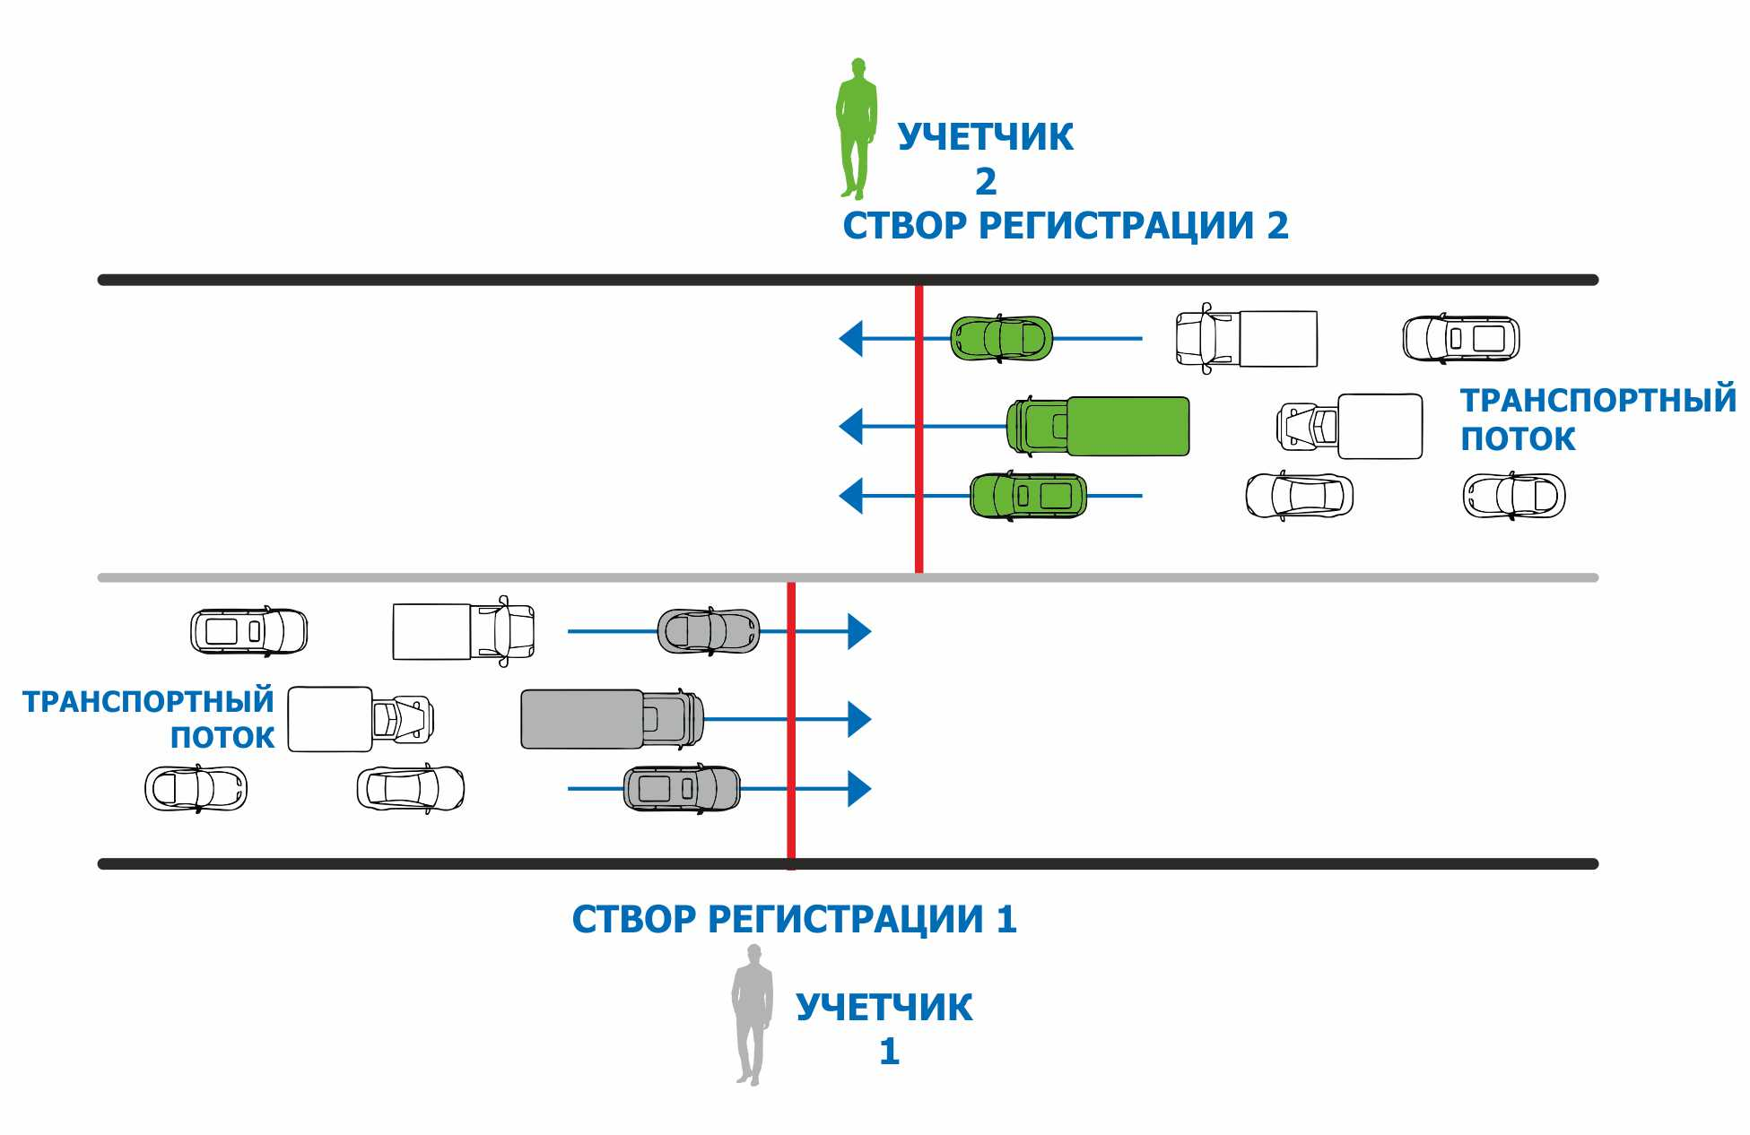
Рисунок 7. Расположение "створов регистрации" при учете интенсивности на перегоне.
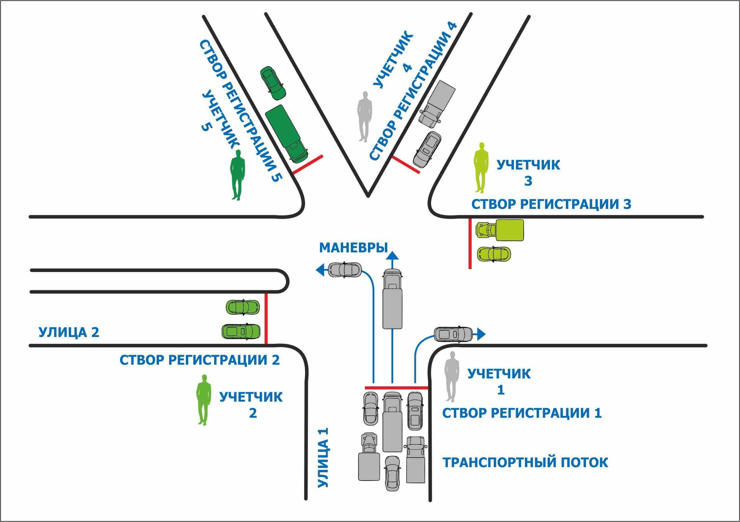
Рисунок 8. Расположение "створов регистрации" при замерах на перекрестке.
На сложных перекрестках с интенсивными поворотными потоками количество «створов регистрации» и, соответственно, учетчиков может быть увеличено.В этом случае, например, один учетчик считает автомобили, следующие от подхода в прямом направлении и с левым поворотом, а другой – от этого же подхода, но поворачивающие направо. При этом каждый учетчик ведет учет на отдельном бланке учета интенсивности движения.При проведении обследования учетчик обычно располагается непосредственно у «створа регистрации». Но в случае ограниченной видимости или других особенностей, не позволяющих достоверно фиксировать направления движения проходящего транспорта, учетчик располагается на месте, позволяющем ему видеть весь поток, подлежащий регистрации (при этом названия маневров в заголовке колонок остаются прежними относительно «створа регистрации»).
В случае если геометрические характеристики пересечения таковы, что маневры ТП не соответствуют заголовкам стандартного бланка (например, разъезд транспорта осуществляется не в трех, а в четырех направлениях, либо на перекрестке выполняется разворот),допускается изменить заголовок колонки для обеспечения однозначной идентификации маневра при последующей обработке результатов обследований.При выборе позиции для сбора характеристик ТП рассматриваются два типа сечений проезжей части. К первому типу относятся сечения в тех местах, где параметры ТП близки по значению параметрам в близлежащей окрестности. Сечения второго типа определяют в местах, где, наоборот, эти параметры резко изменяются: потоки разделяются или сливаются.
Для выбора сечений первого типа определяют маршруты ТП без существенных разделений и слияний с примерно одинаковыми условиями движения. На первом типе сечений могут производиться измерения как интенсивности движения ТП, так и скорости движения. К местам, где производится измерение скорости, предъявляют особые требования: замеры производят на среднем участке длины перегона; расстояние от точки измерения до перекрестка должно быть таковым, чтобы исключались измерения скорости за счет торможения или разгона автомобилей. На сечениях второго типа измеряются практически все характеристики ТП, кроме скорости движения.
Необходимо производить измерения в пределах одного транспортного узла единовременно. Совокупность ТП по всем направлениям формирует распределение ТП на УДС в пределах транспортного узла.

Проведение транспортного обследования
Для получения данных о ТП ручным методом в качестве ключевых транспортных узлов были выбраны 6 точек в пос. Пионерском, пос. Зайково и с. Килачевское. Расположение мест обследования указано в таблице 14 и на рисунке 9. Точки были выбраны по результатам согласования с Заказчиком и с учётом прохождения по территории города наиболее интенсивных транспортных потоков и основных узлов их распределения.

Таблица 14. Обследуемые ключевые транспортные узлы на территории ИрбитскогоМО
№  точки | Транспортный узел, участок
1 | поселок Пионерский – ул. Мира
2 | поселок Пионерский – ул. Лесная
3 | поселок Пионерский – ул. Ожиганова
4 | Поселок Зайково – ул. Ленина
5 | Поселок Зайково – ул. Коммунистическая
6 | с. Килачевское – ул. Ленина

Обработка результатов транспортного обследования
Визуальное обследование ручным методом позволяет получить детальную информацию об интенсивности движения, составе ТП и их распределении в транспортных узлах по направлениям в пиковые периоды.
Визуальное обследование интенсивности движения автомобильного транспорта в ИрбитскомМО проводилось путем регистрации учетчиками проезда каждого ТС через сечение перегона, подхода к перекрестку или непосредственно зоны перекрестка с занесением отметки в стандартный бланк учета интенсивности движения, согласно Методике проведения натурного обследования. Также фиксировался состав ТП. Период проведения обследования – октябрь 2018 года.
Для каждого транспортного узла была подготовлена схема с указанием всех направлений движения ТП, мест расположения учетчиков и направлений, закрепленных за каждым учетчиком. Получаемые на местах данные заносили в специальные формализованные бланки для фиксации интенсивности дорожного движения на пересечениях, а затем переносили в электронную форму. Измерение интенсивностей транспортных потоков производилось в часы пик, с 7:00 до 9:30, с 18:30 до 20:30 и в обеденное время с 11.30 до 14.00 в будние дни. При измерении транспортных потоков использовалась классификация автомобильного индивидуального, грузового и общественного транспорта согласно СП 34.13330.2012 (актуализированная редакция СНиП 5.02.05-85* «Автомобильные дороги») [10]. Интенсивности транспортных потоков измерялись для всех прямых и поворачивающих направлений.

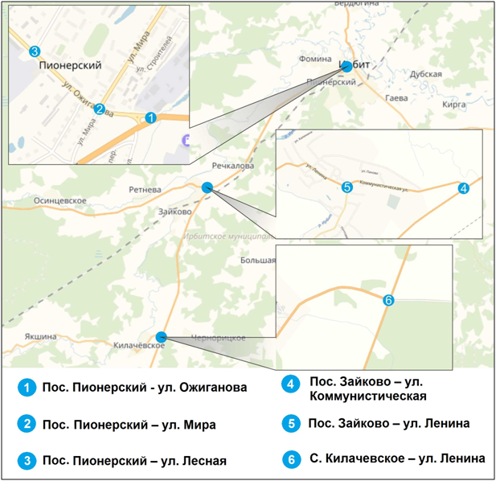
Рисунок 9. Ключевые точки измерения интенсивности ТП
При обработке данных интенсивности транспортных потоков были пересчитаны в часовые пиковые интенсивности транспортных потоков, выраженные в приведенных единицах в час пик. Перевод в приведенные единицы произведен в соответствии сОДМ 218.2.020-2012 (таблица 15).
База данных (ведомости и картограммы каждого объекта) с результатами измерения интенсивности движения, состава ТП и схемы узлов обследования приведена в Приложении 2.
Таблица 15. Коэффициенты приведения в соответствии с ОДМ 218.2.020-2012
Тип транспортного средства | Значение коэффициента приведения
Мотоциклы и мопеды | 0,5
Легковые автомобилии микроавтобусы | 1
Грузовые мал. (газель) до 2 тонн | 1,3
Грузовыегрузоподъемностью2-6 тонн | 1,8
Грузовыегрузоподъемностью6-14 тонн | 2,1
Грузовыесвыше 14 тонн (автопоезда) | 2,5
Автобусы | 2,6

Натурное обследование мест для стоянки и остановки транспортных средств
Для определения количества имеющихся и недостающих парковочных мест на территории Ирбитского МО было проведено натурное обследование зон остановки и стоянки ТС. КСОДД подразумевает, в частности, оптимальное размещение и благоустройство зон для парковки транспорта на УДС, увеличение количества паркомест, что способствует оптимизации транспортных потоков и эффективному управлению транспортной инфраструктурой МО.
При организации натурного обследования предварительно выбираются зоны для осмотра, время и методы. Выбор осматриваемых зон определяется назначением парковок. По критерию длительности хранения ТС выделяют парковки:
- для постоянного хранения ТС;
- для временного хранения ТС.
Парковки для временного хранения предоставляют владельцам ТС возможность краткосрочного (до 12 ч) хранения на любых машино-местах (без закрепления последних за определенным владельцем). Парковки для постоянного хранения дают возможность в течение длительного времени (12 ч и более) хранить ТС на закрепленном за владельцем паркоместе на парковке или стоянке.
Перечень обследуемых зон включал места на УДС Ирбитского МО, где разрешена парковка автомобилей, в том числе вблизи крупных административных, культурных, торговых объектов, на территории жилых районов, частных и служебных гаражных кооперативов.
При определении количества недостающих парковочных мест постоянного хранения были учтены предписания действующих регулятивных норм (СП 42.13330.2016, местные нормативы градостроительного проектирования Ирбитского МО). Осмотр проводился в период наибольшей загруженности зон стоянки припаркованными автомобилями. Схема расположения обследуемых парковочных зон в Ирбитском МО изображена на рис 10.
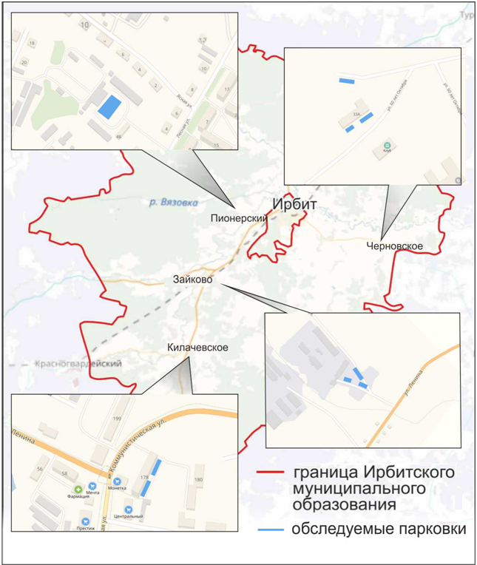
Рисунок 10. Места хранения ТС, выбранные для натурного обследования
На территории других поселений района были проведены аналогичные выборочные осмотры парковочных зон для ТС.

Анализ организации и использования парковочного пространства
Прирост количества автотранспортных средств негативно отражается на пропускной способности улично-дорожной сети городов и сел, как результат неразрешенных проблемразмещения и хранения транспортных средств. На уличных пространствах современных городов увеличивается негативное воздействие транспортных средств на состояние атмосферного воздуха, увеличивается шумовое воздействие при запуске двигателей, включении противоугонной сигнализации, что создает дискомфорт для жителей.
Наиболее остро стоит проблема с обеспеченностью местами временного хранения машин у административных, культурно-спортивных и торговых учреждений, рынков. Реальная нехватка мест для размещения транспортных средств вынуждает водителей припарковывать транспортные средства с явным нарушением Правил дорожного движения, что приводит к значительному снижению пропускной способности улиц и возникновению заторовых ситуаций.
Недостатки организации парковочных пространств могут негативно влиять на дорожное движение в населенных пунктах и создавать помехи для его участников, как результат, снижая качество городской транспортной инфраструктуры. Как правило, дефицит машино-мест приводит к вынужденному оставлению владельцами транспортных средств на крайних полосах проезжей части, часто с заездом на тротуары, пешеходные переходы, газоны. Это не только нарушает благоустройство городской среды, но и ведет к созданию рисков для пешеходов, движущихся автомобилей, других участников движения.
На территории Ирбитского МО в настоящее время платные стационарные стоянки в отсутствуют. Проведенное натурное обследование и последующий анализ показал, что в муниципальном образовании системный дефицит парковочных мест отсутствует, поскольку площадь приквартирных и придомовых участков в зонах жилой застройки является достаточной для обеспеченияпотребности в местах постоянного хранения индивидуальных ТС.
Незначительная нехватка парковочных мест возникает лишь в часы пик возле административных зданий, на территориях рынков, учреждений здравоохранения. Емкость имеющихся парковок и оборачиваемость мест размещения автотранспортных средств в целом удовлетворяет фактическим потребностям в пиковые периоды времени.
Однако, наблюдается отсутствие надлежащей обособленности парковочных пространств от пешеходных зон, стертость или отсутствие отделяющей разметки для машино-мест и разметки на проезжей части.
На территории ИрбитскогоМО зафиксировананехватка велопарковок (за исключением нескольких велопарковок у крупных торговых объектов).

Описание существующей организации дорожного движения и анализ ее параметров

Описание, анализ условий и параметров дорожного движения
ИрбитскоеМО имеет развитую сеть автомобильных дорог и характеризуется невысокой плотностью населения, что обуславливает незначительную интенсивность движения на основной части УДС. Наибольшая загруженность наблюдается на участках автодорог, проходящих по территории пос. Пионерский, где проживает 10,7% жителей района, также пос. Зайково и Черновское. Эти факторы определяют специфику и настоящую систему ОДД ИрбитскогоМО.
На территории района имеются два светофорных объекта, расположенные на а/д г. Артемовский – п. Зайково км 63+912 и а/д г. Ирбит – д. Фомина км 0+253. Безопасность дорожного движения обеспечивается, в частности, посредством ограничения допустимой скорости движения ТС на участках УДС в зоне населенных пунктов, использования искусственных дорожных неровностей.
Анализ текущей системы ОДД в Ирбитском МО позволяет сделать вывод о необходимости внесения изменений, нацеленных на сдерживание скорости движения ТС. Рекомендуется применение подхода «успокоение движения», который позволяет достичь вынужденного соблюдения водителями умеренного скоростного режима путем внедрения особых архитектурно-планировочных и инженерных решений: обустройства кольцевых пересечений, установки ограждений для пешеходных зон, сооружения приподнятых перекрестков и пешеходных переходов, установки средств для ориентирования и навигации пешеходов. Данные решения актуальны и востребованы на УДС всех поселений ИрбитскогоМО, однако требуют согласования с действующими проектами ОДД и должны учитывать специфику и особенности конкретной территории. От благоустройства улиц и правильного выбора архитектурно-планировочных решений напрямую зависит безопасность на дорогах и удобство использования УДС всеми участниками дорожного движения.
Мировой опыт и современные тенденции в области ОДД диктуют следующие обязательные к внедрению принципы:
- Создание комфортных условий для передвижения пешеходов, велосипедистов, маломобильных групп населения;
- Внедрение политик по снижению интенсивности автомобильного движения;
- Снижение негативного воздействия транспортной системы на окружающую среду, повышение эстетической привлекательности улиц.
По результатам проведения натурных обследований территории района выявлено, что уличная среда, а также пешеходная и велосипедная инфраструктура ИрбитскогоМО развиты недостаточно.
Одной из основных проблем автодорожной сети Ирбитского МО является то, что протяженность автомобильных дорог общего пользования местного назначения, не отвечающих нормативным требованиям в общей протяженности автомобильных дорог общего пользования местного значения составляет 88,18%, транспортно-эксплуатационное состояние сети автомобильных дорог не может считаться удовлетворительным, поскольку наибольшее количество автодорог и мостов не соответствуют требованиям нормативных документов и современным экономическим потребностям. Неудовлетворительные прочность дорожных одежд, ровность и сцепные свойства дорожных покрытий, геометрические параметры автомобильных дорог, мостов – основные характеристики, требующие приведения в соответствии с нормами в условиях возрастающей интенсивности движения и увеличения количества автотранспортных средств.
Другие причины, усложняющие работу автотранспорта:
- недостаточность ширины проезжей части (4-6 м);
- значительная протяженность грунтовых дорог;
- отсутствие дифференцирования улиц по назначению.
Вдоль большинства улиц опорной сети поселков и сел Ирбитского МО имеются пешеходные дорожки, в то время как в жилых секторах пешеходы передвигаются по обочине либо по проезжей частипериферийных улиц.
Среди мероприятий первоочередной важности для УДСнаселенных пунктов Ирбитского МО – организация функциональных зон, разделяющих проезжую часть и предназначенные для движения пешеходов участки дорог, а также развитие сети пешеходных пространств. Последнее может быть реализовано путем обустройства как пешеходных зон без доступа ТС, так и зон совмещенного использования автомобильным, велосипедным транспортом и пешеходами. Особенно остро стоит вопрос реконструкции пешеходных зон с учетом потребностей людей с ограниченными физическими возможностями.
В результате проведенных обследований выявлена необходимость в обустройстве дополнительных пешеходных зон. Кроме того, в рамках предусмотренных генеральным планом городского поселения мероприятий требуется проведение реконструктивных работ с целью ограничения доступа ТС к пешеходным зонам.
Система уличного освещения на территории Ирбитского МО представлена объектами стационарного искусственногоосвещения, установленными вдоль автомобильных дорог регионального и местного значения в границах населенных пунктов, а также в зоне многоэтажной застройки крупных поселков. Вместе с тем, многие зоны частной жилой застройки освещены недостаточно. Если также учесть факт отсутствия развитой сети пешеходных пространств и вынужденное передвижение пешеходов вдоль проезжей части, можно говорить о низком уровне БДДв этих районах.
Установлено отсутствие велосипедной инфраструктуры (велодорожек, парковочных мест) на территории муниципального образования.
Результаты анализа сложившейся ОДД в Ирбитском МО свидетельствуют о невозможности обеспечить высокий уровень БДД и комфорт для всех участников дорожного движения без проведения ряда мероприятий по ее совершенствованию. Для этой цели необходимо улучшать транспортную связанность муниципального образования, повышая тем самым доступность объектов социальной и транспортной инфраструктуры, оптимизировать транспортную сеть и принимать меры по повышению БДД, стимулировать использование населением экологически чистых ТС. Основным ориентиром оптимизации и модернизации системы ОДД сегодня является удобство транспортной сети для жителей населенных пунктов. Мероприятия по благоустройству должны быть направлены на повышение привлекательности улиц и открытых пространств, поощрение населения к переходу на велосипедный транспорт и пешие прогулки.
В течение проектного периода предусматривается разработка и реализация мероприятий по созданию полноценной велосипедной инфраструктуры в Ирбитском МО, включающей сеть велосипедных маршрутов, которые будут связывать районы в пределах наиболее крупных населенных пунктов.
Реализация предложений по совершенствованию системы ОДД возможна за счет следующих резервов:
- Установка малых архитектурных форм для разграничения проезжей части и пешеходных зон;
- Применение средств архитектурного освещения для направления движения и улучшения интуитивной навигации пешеходов;
- Упорядочение и канализация пешеходных потоков посредством установки ограждающих конструкций, применение зеленой изгороди,архитектурных форм для управления направлением движения пешеходов.
Доказало свою эффективность в повышении уровня БДД оснащение ограждающих конструкцийсветоотражателями либо элементами подсветки. Данный прием делает границы пешеходных зон более заметными для водителей ТС в темное время суток.
Сохранить эстетичность и единство стиля того или иного пространства УДС можно за счет использования унифицированных конструкций, выполненных из одного материала.
АдминистрацияСвердловской области оказывает помощь компаниям, осуществляющим пассажирские перевозки, для поддержки функционированиясоциальнозначимых маршрутов и обеспечения льготного проезда для некоторых категорий населения.
На сегодняшний день на территории ИрбитскогоМО пассажирские перевозки осуществляются автомобильным транспортом (автобусы, маршрутные такси).
Рост уровня автомобилизации населения ИрбитскогоМО оказывает влияние на динамику спроса на услуги общественного транспорта. Поэтому целесообразным является принятие мер по повышению привлекательности и престижа использования маршрутных ТС, что может быть достигнуто путем развития транспортной инфраструктуры, повышения уровня обслуживания пассажиров, расширения перечня услуг и улучшения условий для передвижения МГН и пассажиров льготной категории.
Грузовые перевозки автомобильным транспортом
Большая часть грузового потока следует по автодорогам регионального значения, проходящим через населенные пункты муниципального образования (главным образом, а/д «Камышлов - Ирбит - Туринск – Тавда» и а/д «Верхняя Синячиха – Ирбит»), и состоит из больших и средних грузовых ТС. Для того чтобы существующая сеть внешних автомобильных дорог общего пользования в целом решала задачу вывода транзитного движения грузового транспорта из поселений МО, необходимо дополнительно ограничить въезд грузового транспорта на территорию сел соответствующими знаками.
Обеспеченность населения автомобилями в личной собственности
Обеспеченность населения автомобилями в личной собственности в Ирбитскоммуниципальном образовании в 2016 году составила 130 шт. на 1000 человек. В общей сложности парк легковых автомобилей составляет 4000 машин. [31]
Наблюдается тенденция уверенного роста обеспеченности населения автомобилями, что ведет к постепенному увеличению нагрузки на дорожную сеть района.

Анализ и необходимость введения светофорного регулирования
На сегодняшний день на территории МО функционирует два светофорных объекта:
- На а/д г. Артемовский – п. Зайково км 63+912,
- На а/д г. Ирбит – д. Фомина км 0+253.
Необходимость во введении светофорного регулирования по результатам обсуждения с заказчиком и проведения транспортных замеров отсутствует.

Организация движения и анализ маршрутных транспортных средств
Пассажирские транспортные услуги на территории Ирбитскогомуниципального образования осуществляются общественным и индивидуальным автотранспортом. Транспортное обслуживание осуществляет ИП Красков А.П., ИП Волкова Е.М., МУП МО «Ирбит-Авто-Транс», ИП Аршинов А.М., ИП Тоскуев А.А.
Население района обслуживают 20 регулярных автобусных маршрутов, в том числе пригородные и междугородние.Пригородные маршруты Ирбитскогомуниципального образованияпредставлены на рисунке 13.Расписание маршрутов отражено в таблицах16, 17. Реестр маршрутов пассажирских автобусов представлен в таблице 18.
Таблица 16. Расписание движения пригородных маршрутов (1)
Наименование  маршрута | Дни  работы | Отправление из  начального пункта | Отправление изконечногопункта
145Б Пионерский-ЦГБ | ежедневно | 07:31; 08:39; 09:40; 12:10; 13:19; 14:19; 16:38; 17:44; 18:55 | 07:00; 08:01; 09:10; 11:28; 12:40; 13:49; 15:52; 17:09; 18:14
166Б п. Спутник-д. Фомина | ежедневно | 07:48; 09:20; 11:11; 12:50; 15:14; 16:47; 18:15 | 07:10; 08:33; 10:03; 11:52; 14:35; 16:00; 17:25
144Б д. Мельникова -Тубдиспансер | ежедневно | 07:38; 08:50; 10:15; 14:08; 15:22; 16:42; 18:10 | 07:03; 08:11; 09:24; 13:20; 14:45; 16:07; 17:15
166А Тубдиспансер-Фомина | ежедневно | 07:00; 08:22; 09:53; 12:21; 13:58; 15:50; 17:15 | 07:38; 09:01; 10:31; 13:15; 15:06; 16:28; 17:56
113 Ключи-Ирбит(ИМЗ)
144А д. Мельникова-ЦГБ | ежедневно | 07:17; 08:18; 09:55; 11:00; 13:35; 14:52; 16:15; 17:33 | 07:42; 08:52; 10:27; 11:46; 14:18; 15:40; 16:55; 18:17
144В д. Мельникова-ЦГБ | ежедневно | 06:35, 08:00, 09:14, 10:38, 11:52, 13:12, 14:36, 15:50, 17:13, 18:30 | 07:10, 08:34, 09:49, 11:12, 12:27, 13:47, 15:10, 16:25, 17:48, 19:05
145 Лесная-ЦГБ | ежедневно | 07:30 - 19:30  (интервал 60 мин.) | 07:30 - 19:30  (интервал 60 мин.)
166В д. Фомина-п.Спутник | ежедневно | 06:08, 07:36, 09:04, 10:35, 12:00, 13:30, 14:56, 16:26, 17:50, 19:22 | 06:50, 08:18, 09:46, 11:17, 12:45, 15:38, 17:08, 18:32, 20:00

Таблица 17. Расписание движения пригородных маршрутов (2)
Наименование  маршрута | Дни  работы | Прибытие | Отправление
110 Ирбит - Лопатково | пн, ср, пт | 06:15  14:40 | 07:19  15:47
102 Ирбит-Прядеина | пн, вт, ср, пт, сб | 06:40  16:05 | 07:53  17:15
104 Ирбит-Кирга | пн-пт | 08:30  13:30 | 08:50  13:50
108 Ирбит -Рудно | пн-пт | 05:35  14:50 | 06:55  16:16

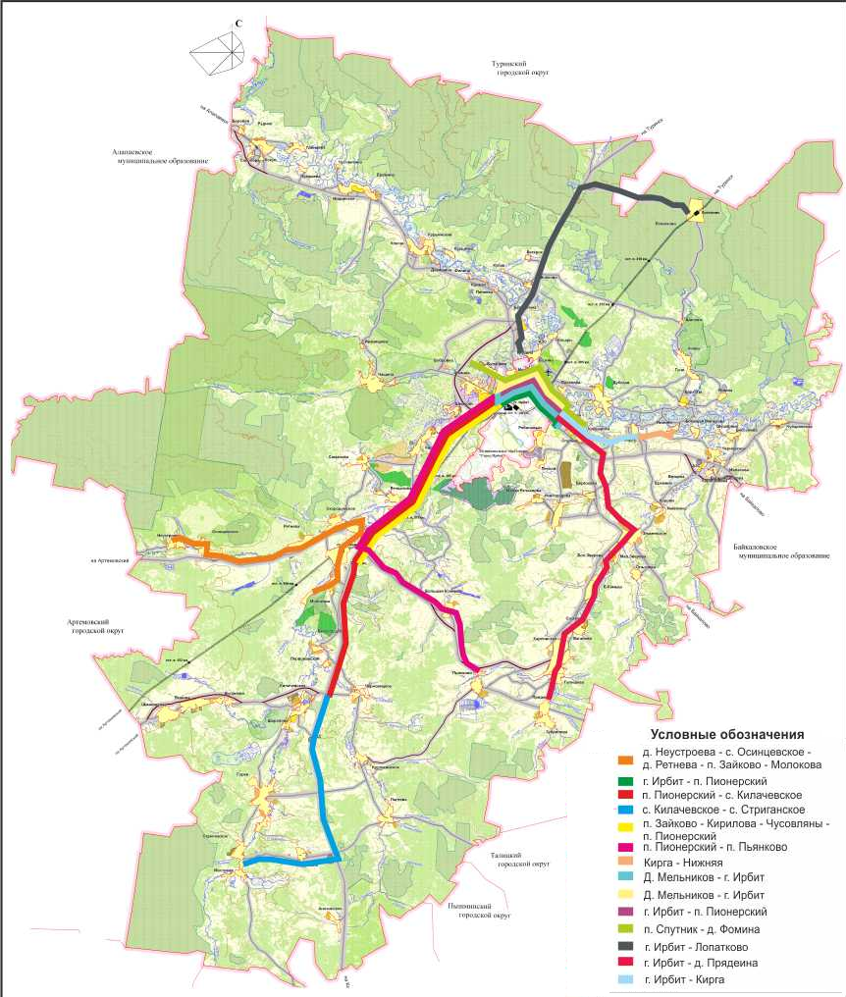
Рисунок 11. Схема пригородных автобусных маршрутов
Используемый подвижной состав предприятий, осуществляющих транспортное обслуживание,не приспособлен к перевозке маломобильных групп населения и инвалидов, а также для перевозки велосипедов. Низкопольный подвижной состав не используется при перевозках пассажиров.

Таблица 18. Реестр муниципальных маршрутов пассажирских перевозок
Регистра-ционный № маршрута в реестре | Порядковый № маршрута | Наименование маршрута | Наименование промежуточных остановочных пунктов | Наименование улиц, дорог | Протя-женность марш-рута | Порядок посадки и высадки пассажиров | Вид регулярных перевозок | Вид и класс транспортных средств, максимальное количество | Экологические характеристики транспортных средств | Дата начала осуществления регулярных перевозок | Наименование, место нахождения ЮЛ, ИП
1 | 2 | 3 | 4 | 5 | 6 | 7 | 8 | 9 | 10 | 11 | 12
1 | 100 | д. Неустроева с.Осинцевское  д. Ретнева  п. Зайково  д. Молокова | д. Неустроева с.Осинцевское  д. Ретнева  п. Зайково  д. Молокова | Ирбитское муниципаль-ное образование (д.Неустроева, с.Осинцевское: ул.Школьная; д.Ретнева: ул. Дорожная); автодорога Артемовский-Зайково; Ирбитское муниципаль-ноеобразова-ние (с.Скородумс-кое: ул. Маршала Жукова); автодорога Артемовский-Зайково; Ирбитское муниципальное образование (п.Зайково: ул.Ленина, ул.Коммунистическая, ул.Советская, ул.Матросова; д.Молокова) |  | На останок-вочных пунктах | Муни-ципальный  Регулярные перевозки по регулируе-мым тарифам | Форд Транзит Класс М2 | «без ограни-чений» | 25.12.2014 | ИП Аршинов А.М. Свердловская обл., Ирбитский район, п.Зайково, ул.Ленина, 6
 | 111 | Г. Ирбит (Тубдиспансер) – п. Пионерский (Молодежная) | Тубдиспансер, Сбербанк,  ул. Богдана Хмельницкого,  ул. Транспортная, Школа №8, ИМЗ, Детский сад, ул. Белинского, ул. Мальгина, ул. Елизарьевых, Художеств. Школа, Раймаг, Почта, Театр, Швейная фабрика, ул. Ирбитская, АТП, п. Пионерский |  | 9,8 км |  | Регулярные перевозки по регулируе-мым тарифам |  | без ограничений | 01.06.2018 | ИП Тоскуев А.А., Свердловская обл., Ирбитский район, п. Пионерский, ул. Ясная, 8
2 | 114 | «п.Пионерс-кий-с.Килачевс-кое» | п.Пионерский  с.Зайково(больница)  д.Первомайскаяс.Килачевское | Ирбитское муниципа-льноеобразование (п.Пионер-ский); автодорога Камышлов-Ирбит-Туринск- Тавда ; Ирбитское муниципа-льное образование (п.Зайково, ул.Коммунис-тическаяул.  Ул.Советская, ул. Матросова автодорога Камышлов-Ирбит-Туринск- Тавда ; д.Первомайс-кая; с.Килачевс-кое, ул. Ленина) |  | На остановоч-ных пунктах | Муни-ципальный  Регулярные перевозки по регулируе-мым тарифам | гза 322132 | «без ограничений» | 01.06.2018 | ИП Тоскуев А.А., Свердловская обл., Ирбитский район, п. Пионерский, ул. Ясная, 8
3 | 115 | «с.Килачевс-кое-с.Стриганс-кое» | с.Килачевское  с.Горки  д.Першино  с.Стриганское | Ирбитское муниципаль-ноеобразование (с.Килачевс-кое: ул.Ленина); автодорога Камышлов-Ирбит-Туринск-Тавда; Ирбитское муниципаль-ноеобразова-ние (с.Горки: пер.Аптечныйул.Советская; автодорога Камышлов-Ирбит- Туринск-Тавда; д.Першина; с.Стриганскоеул.Октябрьс-кая) |  | На остановоч-ных пунктах | Муни-ципальный  Регулярные перевозки по регулируе-мым тарифам | гза 322132 | «без ограничений» | 01.06.2018 | ИП Тоскуев А.А., Свердловская обл., Ирбитский район, п. Пионерский, ул. Ясная, 8
4 | 103у | п.Зайково-Кирилова-Чусовляны-п. Пионерский | п.Зайково-Кирилова-Чусовляны-п. Пионерский | Ирбитское муниципаль-ноеобразование (п.Зайково: ул.Советская, ул.Коммунис-тическая); автодорога Камышлов-Ирбит-Туринск-Тавда; Ирбитское муниципаль-ноеобразова-ние (д.Кириллова, ул.Централь-наяд.Чусовляны: ул.Централь-ная); автодорога Камышлов-Ирбит-Туринск-Тавда; Ирбитское муниципаль-ное образование (п.Пионерс-кий) |  | На остановоч-ных пунктах | Муни-ципальный  Регулярные перевозки по регулируе-мымтарифам | Автобус Форд | «без ограничений» | 17.09.2018 | ИП Красков А.П.,  Свердловская обл.,  г. Ирбит,  ул. Советская,  д.59-156
5 | 116 | п.Пиорнерс  кий-  с.Пьянково | п.Пионерский-п.Зайково-  п.Зайково(больница)  д.Б.Кочевка-  с.Пьянково | Ирбитское муниципаль-ное образование (п.Пионерс-кий); автодорога Камышлов-Ирбит- Туринск-Тавда; Ирбитское муниципаль--ное образование (п.Зайково: ул.Коммунис-тическая, ул.Советская, ул. Матросо-ва); автодорога Камышлов-Ирбит-Туринск-Тавда; Ирбитское муниципаль-ноеобразование (д.Большая Кочевка; с.Пьянково: ул. Гледяновская, ул.Первомайс-кая, ул.Юбилейная) |  | На остановоч-ных пунктах | Муни-ципальный  Регулярные перевозки по регулируе-мым тарифам | Автобус Форд | «без ограничений» | 25.09.2014 | ИП Волкова Е.М.,  Свердловская обл.,  Ирбитский район, д. Кокшариха  ул. Рассветная,  д.6б
6 | 104А | Кирга-Нижняя | с. Кирга – д. Нижняя | Ирбитское муниципаль-ноеобразованиес.Кирга, ул.Новая, Толбузина; (автодорога с.Кирга-д.Большая Милькова; д.Нижння, ул. Ницинская) |  | На остановоч-ных пунктах | Регулярные перевозки по регулируе-мым тарифам | гза 322132 | «без ограничений» | 01.06.2018 | ИП Тоскуев А.А., Свердловская обл., Ирбитский район, п. Пионерский, ул. Ясная, 8
7 | 144 А | Д. Мельникова – г. Ирбит (ЦГБ) | ЦГБ, ул. Богдана Хмельницкого, ул. Транспортная, школа №8, ИМЗ, Детский сад, ул. Белинского, ул. Мальгина, ул. Елизарьевых, Художественная школа, Раймаг, Почта, Театр, Швейная фабрика, ул. Ирбитская, АТП, п. Пионерский, д.сад «Золотой петушок», д. Мельникова |  | 10,8 км | На остановоч-ных пунктах | Регулярные перевозки по регулируе-мым тарифам |  | «без ограничений» | 01.06.2018 | ИП Тоскуев А.А., Свердловская обл., Ирбитский район, п. Пионерский, ул. Ясная, 8
8 | 144Б | Д. Мельникова – г. Ирбит (Тубдиспансер) | Тубдиспансер, Сбербанк, ул. Богдана Хмельницкого, ул. Транспортная, школа №8, ИМЗ, Детский сад, ул. Белинского, ул. Мальгина, ул. Елизарьевых, Художественная школа, Раймаг, Почта, Театр, Швейная фабрика, ул. Ирбитская, АТП, п. Пионерский, д.сад «Золотой петушок», д. Мельникова |  |  | На остановоч-ных пунктах | Регулярные перевозки по регулируе-мым тарифам |  | «без ограничений» | 01.06.2018 | ИП Тоскуев А.А., Свердловская обл., Ирбитский район, п. Пионерский, ул. Ясная, 8
9 | 145Б | г. Ирбит (ЦГБ) – п. Пионерский (ул. Лесная) | ЦГБ, ул. Богдана Хмельницкого, ул. Транспортная, школа №8, ИМЗ, Детский сад, ул. Белинского, ул. Мальгина, ул. Елизарьевых, Художественная школа, Раймаг, Почта, Театр, Швейная фабрика, ул. Ирбитская, АТП, п. Пионерский, д.сад «Золотой петушок», п. Пионерский (ул. Лесная) |  | 10,5км /10,0 км | На остановочных пунктах | Регулярные перевозки по регулируе-мым тарифам |  | «без ограничений» | 01.06.2018 | ИП Тоскуев А.А., Свердловская обл., Ирбитский район, п. Пионерский, ул. Ясная, 8
10 | 166Б | П. Спутник – д. Фомина | П. Спутник, д. Гаева, пов. д. Гаева, Сады, пов. д. Кекур, ДРСУ, ИМЗ, Детский сад, ул. Белинского, ул. Мальгина, ул. Елизарьевых, Художественная школа, Раймаг, Почта, Театр, Швейная фабрика, ул. Ирбитская, АТП, п. Пионерский, Связьинформ, Клуб, д. Фомина |  | 15 км | На остановочных пунктах | Регулярные перевозки по регулируе-мым тарифам |  | «без ограничений» | 01.06.2018 | ИП Тоскуев А.А., Свердловская обл., Ирбитский район, п. Пионерский, ул. Ясная, 8
11 | 110 | Ирбит АС-Лопатково | Ирбит АС, пов. д. Трубина, д. Берд.гига (школа), пов. с. Волково, с. Волково, пов. п. Ветерок, с. Лопатково (почта) |  | 45 км | На остановочных пунктах | Регулярные перевозки по регулируе-мым тарифам |  | «без ограничений» | 01.06.2018 | ИП Тоскуев А.А., Свердловская обл., Ирбитский район, п. Пионерский, ул. Ясная, 8
12 | 102 | Г. Ирбит – д. Прядеина | Ирбит АС, пов. д. Березовка, с. Знаменское, пов. д. Большая Зверева, пов. д. Большой Камыш, пов. д. Сосновка, с. Харловское, д. Прядеина |  | 39,9 км | На остановочных пунктах | Регулярные перевозки по регулируе-мым тарифам |  | «без ограничений» | 01.06.2018 | ИП Тоскуев А.А., Свердловская обл., Ирбитский район, п. Пионерский, ул. Ясная, 8
13 | 104 | Ирбит-д.Кирга | Ирбит, Кирга |  | 18,3 км | На остановочных пунктах | Регулярные перевозки по регулируе-мым тарифам |  | «без ограничений» | 01.06.2018 | ИП Тоскуев А.А., Свердловская обл., Ирбитский район, п. Пионерский, ул. Ясная, 8
14 | 106 | Пионерский-Новгородово | Пионерский- Новгородова- М. Речкалова |  | 39,0 км | На остановочных пунктах | Муни-ципальный  Регулярные перевозки по регулируе-мым тарифам |  | «без ограничений» |  | ИП Волкова Е.М.,  Свердловская обл.,  Ирбитский район, д. Кокшариха  ул. Рассветная,  д.6б
15 | 108 | Ирбит-Рудно | Ирбит-пов. Трубина-пов. Бердюгина- пов. Филина-пов. Девяшина-с. Ключи-д. Еремина-с. Ницинское-д. Кокуй- с. Рудное |  | 51,0 | На остановочных пунктах | Муни-ципальный  Регулярные перевозки по регулируе-мым тарифам |  | «без ограничений» |  | МУП МО « Ирбит-Авто-Транс», Свердловская область, г. Ирбит, ул.Высоковольтная, д. 6

Таблица 19. Информация о предприятиях, обслуживающих маршруты регулярных пассажирских перевозок в Ирбитском МО
Наименование перевозчика | № маршрута | Примечание
ИП Красков А.П. | 103-у д. Кириллова-д. Чусовляны | Обслуживается с 17.09.2019г
ИП Волкова Е.М. | 106 Ирбит-Новгородова | Обслуживается с 18.07.2016г  Обслуживается с 15.06.2017г
 | 116 п. Пионерский- с. Пьянково
МУП МО «Ирбит-Авто-Транс» | 108 Ирбит-Рудно | Обслуживается с 01.06.2018г
ИП Аршинов А.М. | 100 Неустроева-Осинцевское-Реинева-Зайково-Молокова | Обслуживается с 18.07.2016г
ИП Тоскуев А.А. | 104 Ирбит-Кирга | Обслуживается с 06.06.2016г  Обслуживается с 06.06.2016г  Обслуживается с 01.06.2016г  Обслуживается с 01.06.2016г  Обслуживается с 01.01.2014г  Обслуживается с 01.01.2014г
 | 102 Ирбит-Прядеина
 | 114 Пионерский-Килачевское
 | 115 КилачевскокСтриганское
 | 145Б Пионерский-ЦГБ
 | 166Б п. Спутник-д. Фомина
 | 144Б д. Мельникова -Тубдиспансер | Обслуживается с 01.01.2014г
 | 166А Тубдиспансер-Фомина | Обслуживается с 01.01.2014г
 | 113 Ключи-Ирбит(ИМЗ) | Обслуживается с 01.01.2014г
 | 144А д. Мельникова-ЦГБ | Обслуживается с 01.01.2014г
 | 144В д. Мельникова-ЦГБ | Обслуживается с 01.01.2014г  Обслуживается с 01.01.2014г
 | 145 Лесная-ЦГБ
 | 166В д. Фомина-п.Спутник | Обслуживается с 01.01.2014г
 | 110 Ирбит- Лопатково | Обслуживается с 13.01.2016г

Маршрутная сеть Ирбитскогомуниципального образования является разветвленной и обеспечивает достаточнуюсвязанностьрайонных территорий с административным центром.
Для оценки пассажиропотоков был проведен выборочный опрос работников автостанцииг. Ирбит, водителей автобусов и представителей функциональных служб организаций-перевозчиков. Проведенный анализ полученной информации показал, что существующие провозные возможности пассажирского транспорта общего пользования ИрбитскогоМО Свердловской областиспособны удовлетворить текущий спрос на услуги по перевозке пассажиров. Однако в области муниципальных маршрутов требуется оптимизация автопарка.
Касательно организации перевозки к базовым школам учащихся, не все населенные пункты Ирбитскогомуниципального образования обеспечены учебными заведениями среднего образования. Сокращение рождаемости в предыдущие годы и, следовательно, невысокая численность населения школьного возраста вызвали необходимость оптимизации сети средних школ сельской местности. Дети, проживающие на территории населенных пунктов, не имеющих средних школ, получают образование в ближайших базовых образовательных учреждениях. При этом базовые средние школы имеются в административном центре каждойтерриториальной администрации. К данным учреждениям организован подвоз учащихся из других населенных пунктов на школьных автобусах.
Данная система организации общего образования способствует более эффективному использованию материальных, финансовых, трудовых и технических ресурсов и как результат повышению качества образования. Закрепление за школой статуса базовой осуществляется на основе оценки следующих факторов:
– расстояние от населенного пункта до базовой школы;
– качество автомобильных дорог;
– материально-техническая оснащенность школы;
– уровень квалификации педагогического состава.
В таблице 20 приведен перечень базовых школ, населенных пунктов, из которых осуществляется подвоз учащихся базовые школы, и общие сведения о маршрутах школьных автобусов.
Для осуществления подвоза учащихся образовательных учреждений среднего образования Ирбитскогомуниципального образования задействованы 27 автобусов, отвечающих требованиям к ТС при перевозке детей (табл.21). Подвоз осуществляется из 65 населенных пунктов в 20 базовых школ (рис.15).Все автобусы хранятся в образовательных организациях. Введение новых школьных маршрутов не планируется.
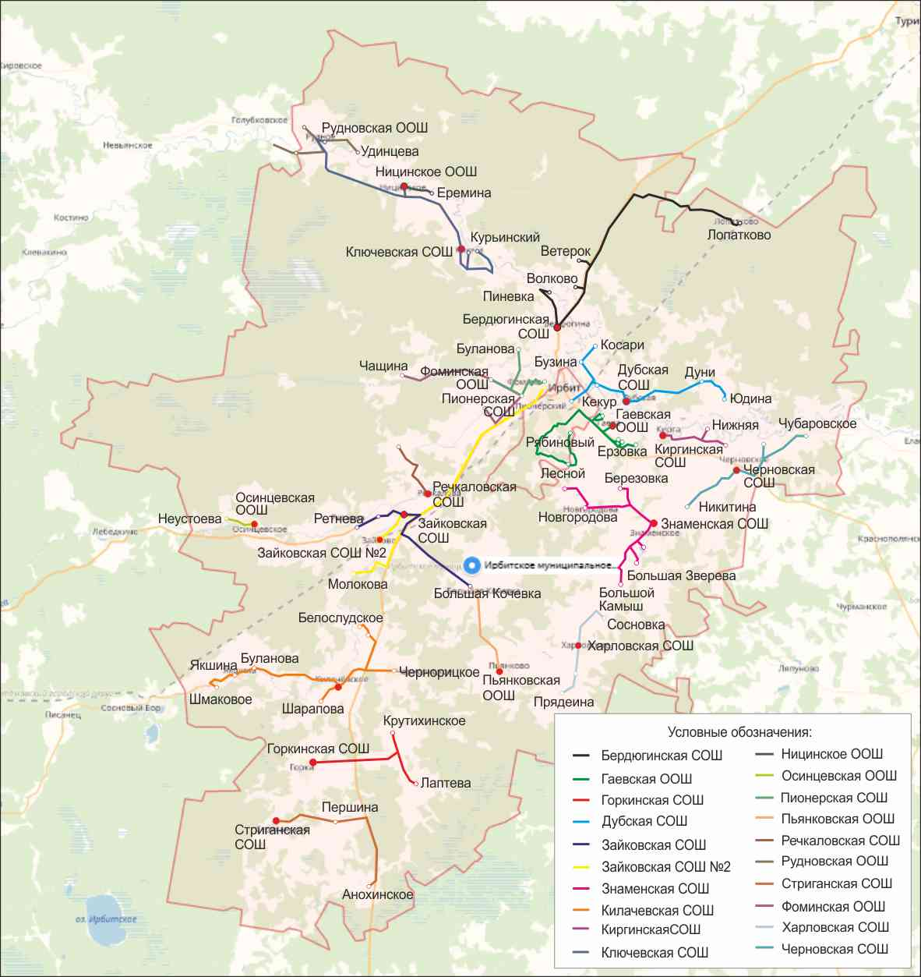
Рисунок 12. Схема подвоза детей к школам ИрбитскогоМО

Таблица 20. Информация об организации подвоза учащихся в базовые школы
№ п/п | Школа, населенные пункты | Км | Всего | ДОУ | 1-4 классы | 5-9 классы | 10-11 классы | Коли-чество рейсов | Общий пробег | Подвоз перед уроками |  | Подвоз после уроков
 |  |  |  |  |  |  |  |  |  | начало | окончание | начало | окончание
1 | Бердюгинская СОШ |  | 75 | 0 | 25 | 46 | 4 | 8 | 216 | 7-00 | 9-15 | 14-30 | 16-00
1 | Ветерок | 11 | 6 |  | 2 | 4
2 | Волково | 7 | 27 |  | 11 | 14 | 2
3 | Пиневка | 7 | 20 |  | 11 | 8 | 1
4 | Лопатково | 29 | 22 |  | 1 | 20 | 1
 | Кривая | 9
2 | Гаевская ООШ |  | 44 | 0 | 26 | 18 | 0 | 4 | 74 | 7-20 | 8-25 | 14-10 | 16-20
5 | п. Рябиновый | 9 | 2 |  | 1 | 1
6 | п. Лесной | 12 | 6 |  | 5 | 1
7 | д. Кекур |  | 11 |  | 7 | 4
8 | д. Мордяшиха | 6 | 6 |  | 4 | 2
9 | д. Кокшариха |  | 3 |  | 2 | 1
10 | д. Ерзовка |  | 1 |  | 1
11 | п. Спутник | 4 | 15 |  | 6 | 9
3 | Горкинская СОШ |  | 43 | 0 | 19 | 23 | 1 | 4 | 152 | 7-00 | 8-40 | 14-50 | 16-50
12 | Лаптева | 15 | 35 |  | 17 | 17 | 1
13 | Крутихинское | 14 | 8 |  | 2 | 6
4 | Дубская СОШ |  | 28 | 0 | 15 | 12 | 1 | 2 | 75 | 7-10 | 8-50 | 14-25 | 16-40
14 | Бузина | 10 | 1 |  |  | 1
15 | Косари | 16 | 1 |  | 1
16 | Лиханова | 6
17 | Гуни | 10 | 14 |  | 7 | 6 | 1
18 | Азева | 11 | 6 |  | 5 | 1
19 | Юдина | 16 | 6 |  | 2 | 4
5 | Зайковская СОШ №1 |  | 85 | 0 | 34 | 41 | 10 | 8 | 222 | 6-50 | 8-25 | 13-10 | 16-00
20 | с. Скородумское | 4,5 | 31 |  | 17 | 14
21 | д. Ретнева | 10,8 | 36 |  | 15 | 18 | 3
 | д. Б-Кочевка | 18 | 18 |  | 2 | 9 | 7
6 | Зайковская СОШ №2 |  | 38 | 0 | 10 | 26 | 2 | 4 | 70 | 7-00 | 8-20 | 14-15 | 17-00
22 | д. Молокова | 5 | 2 |  | 1 | 1
23 | д. Мельникова |  | 17 |  | 6 | 9 | 2
 | д. Ретнева | 12,5 | 18 |  | 3 | 15
 | с. Скородумское |  | 1 |  |  | 1
7 | Знаменская СОШ |  | 96 | 0 | 28 | 59 | 9 | 12 | 210 | 7-10 | 8-50 | 15-25 | 17-00
24 | Б. Камыш | 9,5 | 24 |  | 11 | 11 | 2
25 | Б. Зверева | 5,5 | 24 |  | 9 | 15
26 | М. Зверева | 3 | 7 |  | 1 | 4 | 2
27 | Новгородова | 9 | 28 |  | 2 | 21 | 5
28 | Березовка | 6 | 10 |  | 3 | 7
29 | М. Речкалова | 12 | 3 |  | 2 | 1
8 | Килачевская СОШ |  | 136 | 0 | 19 | 106 | 11 | 13 | 234 | 7-10 | 8-20 | 14-00 | 16-00
30 | Чернорицкое | 5,5 | 47 |  | 2 | 38 | 7
31 | Белослудское | 9,5 | 28 |  | 2 | 25 | 1
32 | Первомайская | 8,5 | 13 |  | 1 | 12
33 | Шарапова | 3,5 | 18 |  | 6 | 11 | 1
34 | Шмаковское | 17 | 6 |  |  | 6
35 | Буланова |  | 2 |  | 1 | 1
36 | Якшина | 13 | 22 |  | 7 | 13 | 2
9 | Киргинская СОШ |  | 18 | 0 | 5 | 12 | 1 | 2 | 36 | 8-00 | 8-30 | 15-45 | 16-10
37 | д.Нижняя | 5 | 17 |  | 5 | 11 | 1
38 | Милькова | 7 | 1 |  |  | 1
10 | Ключевская СОШ |  | 32 | 0 | 11 | 13 | 8 | 4 | 126 | 7-30 | 9-00 | 15-30 | 17-00
39 | с.Рудное | 28 | 3 |  |  |  | 3
40 | с.Ницинское |  | 9 |  | 2 | 2 | 5
41 | Курьинский | 3 | 15 |  | 6 | 9
42 | Девяшина | 2,5 | 5 |  | 3 | 2
11 | Ницинская ООШ |  | 21 | 2 | 6 | 13 | 0 | 2 | 26 | 8-20 | 8-45 | 13-30 | 16-00
43 | д.Еремина | 3,5 | 21 | 2 | 6 | 13
12 | Осинцевская ООШ |  | 10 | 1 | 1 | 8 | 0 | 2 | 20 | 8-00 | 8-25 | 15-30 | 15-55
44 | д.Неустроева | 3,5 | 10 | 1 | 1 | 8
13 | Пионерская СОШ |  | 85 | 0 | 38 | 41 | 6 | 8 | 68 | 7-30 | 8-20 | 15-15 | 16-35
45 | Мельникова | 4 | 50 |  | 22 | 26 | 2
46 | Фомина | 4 | 22 |  | 9 | 12 | 1
47 | Буланова | 5 | 13 |  | 7 | 3 | 3
14 | Пьянковская ООШ |  | 37 | 0 | 20 | 17 | 0 | 4 | 43 | 7-30 | 9-05 | 14-00 | 15-40
48 | в Б. Кочёвку | 10 | 7 |  | 7
49 | в с. Пьянково | 10 | 30 |  | 13 | 17
15 | Речкаловская СОШ |  | 27 | 7 | 7 | 13 | 0 | 4 | 60 | 7-45 | 8-20 | 15-00 | 17-20
50 | д.Симанова | 7,5 | 27 | 7 | 7 | 13
16 | Рудновская ООШ |  | 37 | 16 | 11 | 10 | 0 | 6 | 24 | 7-30 | 8-20 | 15-30 | 16-25
51 | д.Удинцева | 4,7 | 13 | 5 | 2 | 6
52 | д.Боровая | 2 | 8 | 3 | 3 | 2
53 | д.Кокуй | 4,3 | 5 | 1 | 2 | 2
54 | д.Соколова | 0,6 | 11 | 7 | 4
17 | Стриганская СОШ |  | 45 | 0 | 20 | 21 | 4 | 4 | 124 | 7-20 | 8-20 | 15-10 | 16-20
55 | д.Першина | 8 | 25 |  | 15 | 7 | 3
56 | с. Анохинское | 23 | 20 |  | 5 | 14 | 1
18 | Фоминская ООШ |  | 75 | 0 | 33 | 42 | 0 | 10 | 124 | 7-00 | 8-50 | 15-25 | 17-15
57 | Чащина | 14 | 11 |  | 3 | 8
58 | Шмакова | 7 | 5 |  |  | 5
 | Буланова | 2,5 | 8 |  | 5 | 3
 | Мельникова | 4 | 19 |  | 7 | 12
59 | Пионерский | 2 | 32 |  | 18 | 14
19 | Харловская СОШ |  | 55 | 0 | 27 | 23 | 5 | 6 | 70 | 7-50 | 8-45 | 15-35 | 16-30
60 | Галишева | 4 | 22 |  | 12 | 9 | 1
61 | Прядеина | 7 | 20 |  | 9 | 8 | 3
62 | Сосновка | 6 | 13 |  | 6 | 6 | 1
20 | Черновская СОШ |  | 102 | 0 | 26 | 68 | 8 | 12 | 230 | 7-00 | 9-00 | 14-00 | 16-20
63 | д. Никитина | 11 | 35 |  | 11 | 22 | 2
64 | д. Бессонова | 7,2 | 29 |  | 9 | 17 | 3
65 | с. Чубаровское | 12 | 38 |  | 6 | 29 | 3
 | Итого: |  | 1089 | 26 | 381 | 612 | 70 | 119 | 2204
Источник: данные Управления образования Ирбитского МО

Таблица 21. Информация по автопарку школьных автобусов Управления образования Ирбитского МО
№  п/п | Наименование образовательного учреждения | Марка транспортного средства | Год выпуска | Гос. номер
1 | МОУ «Бердюгинская СОШ | ПАЗ 32053-70 | 2008 | т 924 ОК ⁹⁶
2 |  | ПАЗ 32053-70 | 2016 | е 027 НН ¹⁹⁶
3 | МОУ «Гаевская ООШ | ПАЗ 32053-70 | 2011 | с 251 УА ⁹⁶
4 | МКОУ Горкинская СОШ | ПАЗ 32053-70 | 2009 | т 988 ХА ⁹⁶
5 | МОУ Дубская СОШ | ПАЗ 32053-70 | 2009 | т 361 ХО ⁹⁶
6 | МОУ «Зайковская СОШ № 1» | ПАЗ 32053-70 | 2015 | в312 ХМ¹⁹⁶
7 |  | ПАЗ 32053-70 | 2008 | т 825 ХА ⁹⁶
8 | МАОУ Зайковская СОШ № 2 | ПАЗ 32053-70 | 2008 | т 827 ХА ⁹⁶
9 | МОУ Знаменская СОШ | ПАЗ 32053-70 | 2013 | х 851АМ ⁹⁶
10 |  | ПАЗ 32053-70 | 2016 | Е 772МА ¹⁹⁶
11 | МОУ «Килачевская СОШ» | ПАЗ 32053-70 | 2009 | в 827 тв 196
12 |  | ПАЗ 32053-70 | 2017 | КА 902 ⁶⁶
13 |  | ГАЗ 22438$ | 2016 | Т 281 ОТ ¹⁹⁶
14 | МКОУ Ключевская СОШ | ПАЗ 32053-70 | 2017 | КА 903 ⁶⁶
15 | МКОУ Киргинская СОШ | ПАЗ 32053-70 | 2017 | КА 905 ⁶⁶
16 | МОУ Ницинская СОШ | ГАЗ 322121 | 2016 | Е 288 ОТ ¹⁹⁶
17 | МОУ Осинцевская ООШ | ГАЗ 322121 | 2016 | Е 239 ОТ ¹⁹⁶
18 | МОУ «Пионерская СОШ» | ПАЗ 423470 | 2011 | т 469 КУ ⁹⁶
19 | МОУ Пьянковская ООШ | ПАЗ 3206-110-70 | 2008 | т 315 ХО ⁹⁶
20 | МОУ Речкаловская СОШ | ПАЗ 32053-70 | 2014 | в 160 КТ ⁹⁶
21 | МОУ Рудновская СОШ | ПАЗ 32053-70 | 2017 | КА 904 ⁶⁶
22 | МОУ Стриганская СОШ | ПАЗ 32053-70 | 2013 | х 908АМ ⁹⁶
23 | МОУ Фоминская ООШ | ПАЗ 32053-70 | 2016 | Е 224 ОТ ¹⁹⁶
24 | МКОУ Харловская СОШ | ПАЗ 32053-70 | 2009 | т 718 ХН ⁹⁶
25 | МАОУ Черновская СОШ | ПАЗ 32053-70 | 2012 | у 503 РН ⁹⁶
26 |  | ПАЗ 32053-70 | 2016 | т 822 ХА ⁹⁶
27 |  | ПАЗ 32053-70 | 2017 | КА 901 ⁶⁶
Источник: данные Управления образования Ирбитского МО
Проведенный анализ организации перевозок школьников показал, что пассажиропотоки на школьных автобусных маршрутах стабильны по размерам и направлениям в течение учебного года.
Анализ существующей системы пассажирского транспорта на территории Ирбитскогомуниципального образования показал:
- в целом система внешних связей (межсубъектных автобусных маршрутов) Ирбитскогомуниципального образования характеризуется довольно обширной степенью разветвлённости и в целом может быть охарактеризована положительно;
- степень связности административного центра с населенными пунктами территориальных администраций района является достаточной;
- пригородные маршруты в пиковые промежутки времени работают с перегрузкой, в частности по направлению вп. Первомайский, п. Зайково.
Проведенный анализорганизации движения пассажирского транспорта на территории ИрбитскогоМО, в целом, показывает, чтороль общественного пассажирского транспорта утрачивает свою популярность в пользу личного транспорта.Учитывая, что пассажирский транспорт общего пользования реализует две важнейшие функции: социальную (обеспечивает возможность перемещения наименее обеспеченных слоев населения) и экологическую, данное направление должно активно развиваться и создавать все условия для комфортного перемещения пассажиров.
Работа предприятий общественного транспорта в ИрбитскомМО сопряжена с рядом проблем, которые не позволяют им эффективно удовлетворять потребности населения.Например, неудовлетворительное состояние автомобильных дорог, по которым осуществляется движение пассажирского транспорта, устаревший подвижной состав, неприспособленный для транспортировки людей с инвалидностью, а также, велосипедов, колясок и т.д.; отсутствие низкопольных и низкошумных автобусов; необходимость обеспечения безопасностипутем установки систем видеонаблюдения;бесплатныйWi-Fi; отсутствие систем информирования пассажиров о графике движения маршрутных ТС и т.д.

Анализ условий пешеходного движения
В настоящий момент, переходная сеть населенных пунктов Ирбитского МО является достаточно развитой. Пешеходные тротуары существуют вдоль улиц опорной сети всех населенных пунктов, а также вдоль большинства улиц наиболее крупных населенных пунктов района. Администрацией Ирбитского МО проводится работа по дальнейшему развитию пешеходной инфраструктуры. В частности, планируется строительство тротуаров вдоль всей улицы Коммунистическая в п. Зайково.
Кроме того, необходимо произвести обустройство двусторонних пешеходных тротуаров с уличным освещением вдоль всех магистральных улиц административных центров территориальных администраций. Перспективная схема развития пешеходных тротуаров представлена в части 2 КСОДД.
В рамках КСОДД рекомендуется обеспечение средств для упрощения ориентирования и навигации пешеходов, организация связанных пешеходных маршрутов, установка ограничений доступа пешеходов на некоторых участках УДС населенных пунктов в целях обеспечения безопасности движения.
Рост уровня автомобилизации населения приводит к дефициту парковочных мест и занятию автомобилями территорий, предназначенных исключительно для передвижения пешеходов. Для устранения этого явления рекомендуется принятие мер по разделению пешеходных зон и проезжей части путем организации обособленной системы пешеходных пространств. В них должны быть включены пешеходные переходы, тротуары, пешеходные дорожки,пешеходные мосты,жилые зоны и другие объекты пешеходной инфраструктуры.
Кроме того, необходимо устранять причины заезда ТС на территорию пешеходных зон (как, например, в результате отсутствия мест парковки или стоянок) иумышленное несоблюдение правил парковки. К подобным ситуациям в большинстве случаев приводит отсутствие ненадлежащего обустройства пешеходных пространств. Это не способствует соблюдению границ пешеходных зон как пешеходами, так и ТС, что приводит к нарушению ПДД всеми участниками и повышению риска ДТП.
На рисунке 13изображены ситуации несанкционированного заезда ТСна территорию пешеходных зон, характерные для УДС ИрбитскогоМО.Ситуации и происшествия, которые в действительности имеют место на территориях пешеходных зон, свидетельствуют об острой необходимости жесткого регулирования доступа ТС без причинения неудобств для всех категорий пешеходов.
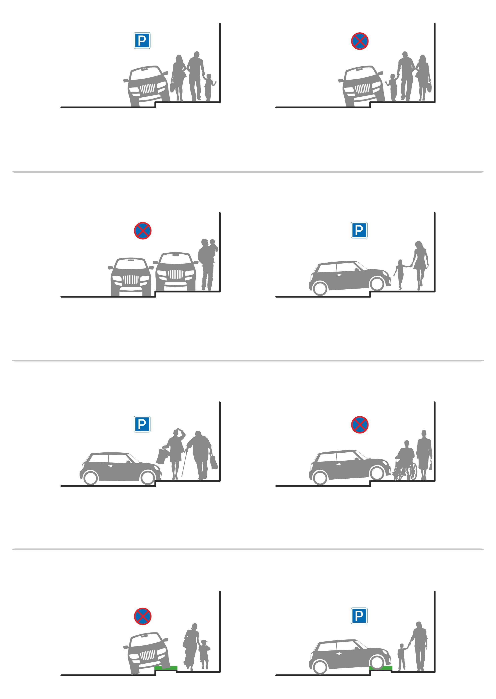
Рисунок 13. Примерынесанкционированного заезда ТСна территорию пешеходных зон

Анализ параметров и условий велосипедного движения
В настоящеевремяв ИрбитскомМО отсутствует велосипедная инфраструктура. Существует вебсайт Veloradar.ru, сервисы которого анализируютипоказываютстатистикупопередвижениюжителейпочастоиспользуемымавтомобильным дорогам.
Статистика Veloradar за 2016 -2017 г. приведенанарисунке 14.

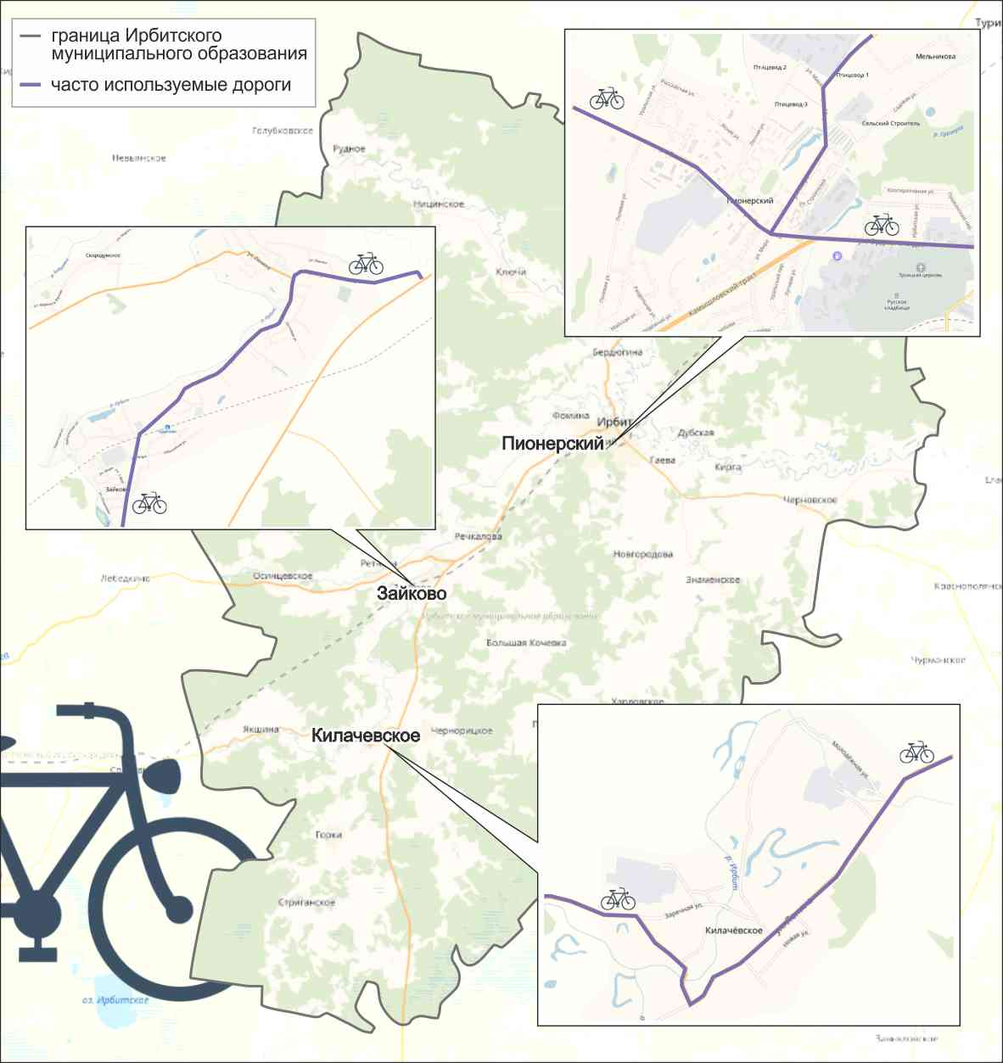
Рисунок 14. Часто используемые дороги по передвижению велосипедным транспортом.
Анализ существующей улично-дорожной сети показал, что велосипедисты передвигаются по проезжей части и по тротуарам, что может привести к аварийным ситуациям. Наиболее загруженными являются улицы Коммунистическая в п. Зайково, ул. Мира и ул. Ожиганова в п. Пионерский, ул. Ленина в с. Килачевское. Среди ключевых проблем – отсутствие выделенных полос для велосипедистов, велопарковок.
Существующие культурно-исторические места района могли бы стать дополнительным стимулом для создания рекреационно-туристических маршрутов для велосипедистов.

Анализ документов стратегического и территориального планирования
Базисом для стратегического планирования в ИрбитскомМО являются стратегические и программные документы Свердловской области, определяющие развитие муниципального образования. Соответствующий анализ был проведен по данным документам:
- Стратегия социально-экономического развития Свердловской области до 2030 года (Утверждена Закон Свердловской области № 151-ОЗ «О Стратегии социально-экономического развития Свердловской области на 2016-2030 годы»);
- Схема территориального планирования Свердловской области, утвержденная Законом Свердловской области от 8 декабря 2006 года №77-ОЗ «О схеме территориального планирования Свердловской области» (с изменениями на 22 марта 2018 года);
- Стратегия социально-экономического развития Ирбитского муниципального образования на период до 2020 года (утверждена решением Совета депутатов Ирбитскогомуниципального образования от 14.11.2007 г. №460-рс с учетом внесенных изменений от 06.08.2008г. №38-рс, от 31.03.2010г. №200-рс, от 11.05.2011г. №274-рс, от 20.12.2017г. №201-рс);
- Генеральный план городского округа Ирбитское муниципальное образование, утвержденныйРешением ДумыИрбитскогомуниципального образования от 27.03.2013 г. №147.
Кроме того, были проанализированы документы федерального, регионального и местного уровней, определяющие развитие транспортного комплекса ИрбитскогоМО:
- Транспортная стратегия Российской Федерации на период до 2030 года, утвержденная распоряжением Правительства РФ от 22.11.2008 №1734-р;
- Стратегия развития железнодорожного транспорта в Российской Федерации до 2030 года;
- Государственная программа Свердловской области «Развитие транспорта, дорожного хозяйства, связи и информационных технологий Свердловской области до 2024 года», утвержденная Постановлением Правительства Свердловской области от 29 октября 2013 года №1331-ПП.
Территориальное планирование ИрбитскогоМОСвердловской области осуществляется на основе Схемы территориального планирования РФ и Схемы территориального планирования Свердловской области, утвержденной Законом Свердловской области от 8 декабря 2006 года №77-ОЗ,разработки и утверждения Генеральных планов поселений иГенерального плана городского округа Ирбитское муниципальное образование. Решения, заложенные в данные документы на расчетный срок,являются основанием для разработки документации по планировке территории, а также территориальных и отраслевых схем размещения отдельных видов строительства, развития инженерной, социальной и транспортной инфраструктур, охраны окружающей среды.
Цель территориального планирования:
1. Создание градостроительными средствами предпосылок устойчивого развития городского округа и инфраструктур, необходимых для стимулирования экономического и социального развития;
2. Улучшение качества жизни населения;
3. Сбалансированное использование территории различными видами деятельности;
4. Соблюдение баланса интересов землепользователей, владельцев недвижимости, интересов муниципальных образований, субъекта Российской Федерации и России.
Основными задачами территориального планирования являются:
- разработка предложений по функциональному зонированию территории;
- формирование комфортной жилой среды;
- формирование единой системы центров обслуживания, насыщение территории объектами социальной инфраструктуры;
- развитие транспортной инфраструктуры;
- модернизация и развитие системы инженерного обеспечения;
- развитие объектов производственного, делового и складского назначения и объектов малого предпринимательства, экологически чистых технологий, интенсификация использования производственных территорий;
- сохранение лесопаркового окружения района, организация буферных зон с парковым режимом и входных групп в лесопарк;
- сохранение и воссоздание объектов культурного наследия
- средствами предпосылок устойчивого развития городского округа и инфраструктур, необходимых для стимулирования экономического и социального развития;
Стратегией и прогнозом социально-экономического развитияИрбитскогоМОпрогнозируется замедление темпов сокращения численности населения, которое имеет место с 2014 г., и незначительное снижение числа жителей в 2018-2019 гг. В перспективе прогнозируется сохранение данного показателя на одном уровне.
Перспективные показатели развития производства представлены в таблице 22.

Таблица 22. Прогнозные показатели развития производства (базовый сценарий)
Показатели | Ед. изм. | 2018 | 2019 | 2020 | 2025 | 2030
Оборот организаций (по учтенному кругу) по видам экономической деятельности, всего | млн. руб. | 5300 | 5560 | 5830 | 6705 | 7700
в том числе:
продукция промышленности | млн. руб. | 1145 | 1200 | 1430 | 1845 | 2330
продукция сельского хозяйства | млн. руб. | 4170 | 4340 | 4400 | 4860 | 5370
Объем отгруженной продукции | млн. руб. | 5800 | 6080 | 6320 | 7100 | 8100
Объем инвестиций в основной капитал (за исключением бюджетных средств) в расчете на 1 жителя | тыс. руб. | 37,4 | 38,5 | 39,7 | 42,8 | 46,5
Количество субъектов малого и среднего предпринимательства на 10 000 жителей | ед. | 211 | 212 | 215 | 220 | 225
Оборот розничной торговли | млн. руб | 1 620 | 1 650 | 1 680 | 1 900 | 2 100
Генеральным планом приняты следующие основные направления развития планировочной структуры городского округа в пределах расчётного срока:
- укрупнение опорных сельских населенных пунктов,
- стабилизация сложившейся сети сельских населённых мест,
- усовершенствование сложившейся структуры сельскохозяйственных предприятий,
- формирование коммунально-складских зон,
- совершенствование инженерно-технической и социальной инфраструктуры,
- формирование рекреационной системы в увязке с общей схемой функционально-планировочного зонирования.
Перспективная планировочная структура городского округа будет опираться на развитие сложившихся главных планировочных осей, к расчётному сроку значительно усилится транспортная ось Артёмовский-Ирбит-Туринск, за счёт строительства новой федеральной автомобильной дороги Екатеринбург – Ханты-Мансийск, повысится роль автомобильной дороги Нижний Тагил – Алапаевск – Ирбит – Талица – Курганская область второго железнодорожного пути и реконструкции автомобильной дороги.
Генеральным планом предусмотрено дальнейшее развитие планировочных центров (п.Зайково, п.Пионерский), обеспечивающих нормативное культурно-бытовое обслуживание городского округа.
В сфере жилищного хозяйства в округе заложены мероприятия по улучшению жилищных условий для молодых семей и нуждающихся граждан на период до 2020 года – строительство двух 30-ти квартирных жилых дома в п. Пионерском (общая площадь составит 3594 кв.м) и строительство индивидуальных жилых домов для молодых специалистов в количестве 150 штук (планируемый объем строительства – 15 домов в год/1050 кв.м).
С учетом имеющихся программ по жилищному строительству, генеральным планом предусматривается:
- строительство 2-3 этажных домов блокированного типа, в том числе: Пионерской т.а, п. Зайково, с.Знаменское, с.Черновское, с. Килачевское;
- строительство многоквартирных секционных домов до 5 этажей в п.Пионерский, п.Зайково;
- строительство индивидуальных жилых домов преимущественно усадебного типа в населенных пунктах Ирбитского МО, в том числе 150 жилых домов для молодых специалистов.
- дачное строительство в населенных пунктах Пионерской, Фоминской, Гаевской и других территориальных администрациях (Бердюгина, Трубина, Мельникова, Буланова, Пионерский, Фомина, Шмакова, Рябиновый, Чусовляны и т.д.).
Целевым вектором развития экономического потенциала, согласно проекту Стратегии социально-экономического развития Ирбитского муниципального образования, является обеспечение роста объемов производства и услуг за счет как действующих, так и вновь создаваемых предприятий и организаций, что будет способствовать увеличению количества рабочих мест, привлечению инвестиций, улучшению основных показателей социально-экономического развития территории. Кроме того, будет уделено внимание развитию торговли потребительскими товарами, услуг питания и обслуживания населения на принципах доступности цен, гарантированного качества, безопасности и современных форм обслуживания.
В сфере развития производственной сферына основе сельскохозяйственного потенциала территории Генеральным планом предусмотрено строительство предприятий по переработке пищевой продукции (колбасные фабрики, молочные заводы, заводы по производству полуфабрикатов), размещение предприятий по розливу минеральной воды, реконструкция существующих сельскохозяйственных предприятий (МТФ, МФ, СТФ). Кроме того, предусматривается:
- размещение научно-производственного инновационного агрокомплекса,
- размещение инвестиционных площадок сельскохозяйственного производства,
- размещение тепличных хозяйств,
- стимулирование предприятий к использованию современных технологий сокращающих влияние на окружающую среду, снижению затрат по энергоснабжению, транспортных расходов,
- размещение предприятий по производству строительных блоков,
- размещение мини кирпичного завода (у месторождения глин грубой керамики),
- размещение предприятий по производству строительных материалов – утеплителя (месторождение диатомитов).
- организация производства пиломатериалов, стандартных домов, древесных плит; производство мебели; производство фанеры; прочих деревообрабатывающих производств,
- на базе существующих лесничеств - организация выращивания деревьев, кустарников на продажу,
- размещение предприятий по заготовке древесины, живицы.
Основные принципы развития транспортной инфраструктуры муниципального образования согласно Генеральному плану:
- включение местной транспортной системы в транспортную систему области и региона, предусмотренную решениями Схемы территориального планирования Свердловской области;
- создание замкнутой (сетевой) структуры транспортных связей внутри муниципального образования;
- обеспечение транспортной связи всех населенных пунктов муниципального образования с городом Ирбит как центром локальной системы расселения, а также с центрами местных систем расселения, для периодических поездок, для получения полного комплекса услуг, а также для обеспечения работы экстренных служб;
- интеграция нескольких видов транспорта (железнодорожный, автомобильный) для обеспечения хозяйственной деятельности на территории муниципального образования.
Генеральным планом предусматривается:
- выделение коридора для трассировки участка автодороги федерального значения Екатеринбург-Туринск-Ханты-Мансийск, соединяющей Свердловскую область с ХМАО в соответствии с СТП Свердловской области. Согласно СТП Свердловской области строительство автодороги федерального значения Екатеринбург-Туринск-Ханты-Мансийск планируется провести в два этапа: участок Екатеринбург-Туринск до 2040г.
- реконструкция участка автодороги «Талица – Ирбит – Алапаевск – Нижний Тагил» в части приведения его технических параметров в соответствие выполняемой функции согласно с СТП Свердловской области.
- развитие существующей местной транспортной сети как путём реконструкции и приведения существующих дорог в соответствие требованиям технических регламентов, так и устройство новых транспортных связей путём строительства местных автодорог.
- организация транспортных обходов - для исключения движения транзитных транспортных потоков по территориям населенных пунктов. В соответствии с проектами генерального плана Муниципального образования г.Ирбит и генерального плана Ирбитского муниципального образования предлагается устройство обходов города Ирбит в соответствии с ранее разработанными проектами.
- введение ряда маршрутов, соединяющих населенные пункты между собой и административным центром городского округа для оптимизации транспортного обслуживания населения.
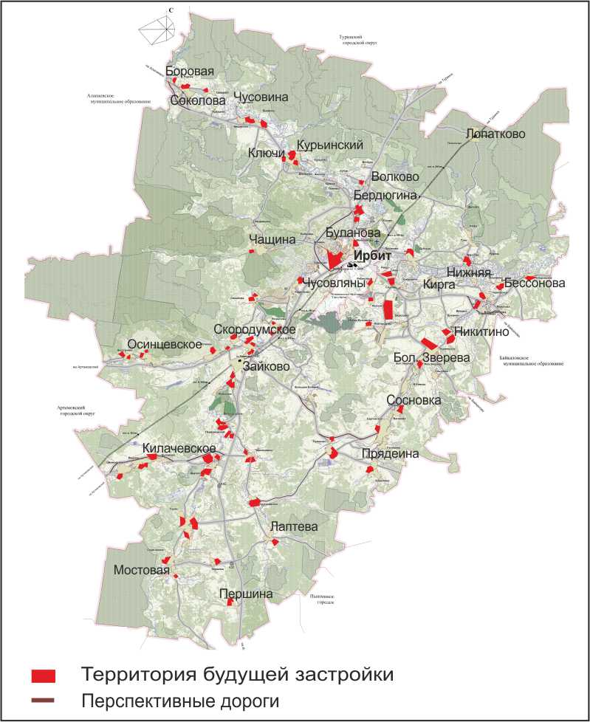
Рисунок 15. Схема перспективной жилой застройки в Ирбитском МО
Задачи:
- обеспечение бесперебойной и качественной работы пассажирского транспорта общего пользования;
- поддержание автодорог района в состоянии, отвечающем нормативным требованиям;
- повышение безопасности пассажирских перевозок;
- оптимизация маршрутных схем движения пассажирского транспорта;
- повышение качества производства дорожных работ;
- укрепление транспортной дисциплины перевозчиков;
- ремонт проезжей части и тротуаров улиц;
- обустройство улиц и дорог, в том числе техническими средствами управления дорожным движением;
- разработка мероприятий, направленных на снижение издержек, повышение производительности труда в области предоставления транспортных услуг.
Реализация поставленных задач обеспечит:
- круглогодичное функционирование сети автомобильных дорог и сооружений на них;
- повышение качества автодорожной сети, а также повышение безопасности дорожного движения;
- формирование эффективной модели автотранспортного обслуживания населения;
- повышение качества автотранспортных услуг;
- увеличение объема перевозок автомобильным транспортом;
- снижение аварийности, рисков и угроз безопасности на автомобильном транспорте;
- увеличение количества населенных пунктов, имеющих круглогодичную связь с дорожной сетью общего пользования по автомобильным дорогам с твердым покрытием.
Мероприятия по развитию транспортной инфраструктуры Ирбитского района, в соответствии со стратегическими документами ИрбитскогоМО, отражены в Приложении 4.

Анализ причин и условий возникновения дорожно-транспортных происшествий
В период с 01.01.2015 г. по 01.10.2018 г. на территории Ирбитского МО произошло 219 дорожно-транспортных происшествий, в которых 23 человека погибло и 281 получил ранения различной степени тяжести. (табл. 23).
Таблица 23. Количество ДТП, число погибших и раненых за 2015 - сентябрь 2018 г.
 | ДТП |  | Погибло |  | Ранено |  | ТП
 | абс. | ± % к АППГ | абс. | ± % к АППГ | абс. | ± % к АППГ
январь - декабрь 2015 года | 77 | -6,1 | 10 | -52,4 | 87 | -16,3 | 10,3
январь - декабрь 2016 года | 64 | -16,9 | 6 | -40,0 | 85 | -2,3 | 6,6
январь - декабрь 2017 года | 46 | -28,1 | 5 | -16,7 | 67 | -21,2 | 6,9
январь - сентябрь 2018 года | 32 | -30,4 | 2 | -60,0 | 42 | -37,3 | 4,5
Источник: данные ГУ МВД России по Свердловской области

Согласно статистике, приведенной ниже, наиболее частыми видами ДТП за рассматриваемый период являются «Столкновение», «Наезд на пешехода», «Опрокидывание» (табл. 24и рис.16).
Таблица 24. Статистика ДТП по видам происшествия за 2015 - сентябрь 2018 г.
Наименование показателя | январь - декабрь 2015 года | январь - декабрь 2016 года | январь - декабрь 2017 года | январь - сентябрь 2018 года
 | ДТП | ДТП | ДТП | ДТП
 | абс. | абс. | абс. | абс.
ДТП и пострадавшие - всего | 77 | 64 | 46 | 32
из них по видам ДТП
cтолкновения ТС | 25 | 26 | 32 | 14
опрокидывания ТС | 9 | 11 | 1 | 3
наезд на стоящее ТС |  | 4
наезд на пешехода | 22 | 12 | 8 | 3
наезд на препятствие | 7 | 3 | 2 | 6
наезд на велосипедиста | 3 | 2 | 1 | 2
наезд на гужевой транспорт
падение пассажира | 3 | 1 |  | 2
наезд на животное | 1
иные виды ДТП (наезд на сотрудника Госавтоин-спекции, наезд на дорож-ного рабочего, наезд на ребенка в коляске и т.п.) | 7 | 5 | 2 | 2
Источник: данные ГУ МВД России по Свердловской области

Рисунок 16. Статистика ДТП по видам происшествия за 2017 г.
Причиной ДТП является комплекс факторов, одновременно воздействующих в процессе дорожного движения. Это техническое состояние транспортного средства, состояние дорожного покрытия, погодные условия и многое другое. Основной причиной ДТП является «человеческий фактор»: неадекватное поведение человека чаще всего становится источником опасности на дороге.
Причиной наибольшего количества ДТП в Ирбитском МО за рассматриваемый период стало нарушение правил дорожного движения водителями транспортных средств (87,6%), а также неудовлетворительное состояние улиц и дорог (41%).
Таблица 25. Распределение ДТП по местам совершения
Место совершения | 2015 | 2016 | 2017 | сен 2018
 | ДТП | ДТП | ДТП | ДТП
Перегон (нет объектов на месте ДТП) | 74 | 64 | 36 | 19
Регулируемый перекресток | 7 | 6 | 10 | 1
Нерегулируемый перекрёсток равнозначных улиц (дорог) | 0 | 1 | 0 | 0
Нерегулируемый перекрёсток неравнозначных улиц (дорог) | 12 | 9 | 11 | 7
Источник: данные ГУ МВД России по Свердловской области
Касательно наездов на пешеходов, основная часть подобных ДТП совершается в на участках магистральных автомобильных дорог, проходящих через населенные пункты района, где наибольший риск представляет переход проезжей части дорог в местах, где отсутствуют пешеходные переходы. При этом 11% ДТП происходит по собственной неосторожности пешеходов (табл. 26).
Наибольшее количество совершаемых ДТП приходится на осенние месяцы – 65 происшествий за полные 2015-2017 гг., летом – 54, зимой – 37, весной – 31. Относительно времени суток – пик совершаемых ДТП приходится на дневное время с 12-00 по 18-00. За период с 2015 по сентябрь 2018 г. наибольшее количество ДТП произошло с 13 по 14 часов и с 19 по 20 часов.
Одним из наиболее действенных инструментов по снижению дорожно-транспортного травматизма в районе служат мероприятия по ликвидации мест концентрации ДТП. Согласно ОДМ 218.6.015-2015 «Рекомендации по учету и анализу ДТП на автомобильных дорогах РФ» местом концентрации ДТП является участок дороги, улицы, не превышающий 1000 метров вне населенного пункта или 200 метров в населенном пункте, либо пересечение дорог, улиц, где в течение отчетного года произошло три и более ДТП одного вида или пять и более ДТП независимо от их вида, в результате которых погибли или были ранены люди.
На территории Ирбитского по итогам 2017 года мест концентрации ДТП не зафиксировано.
Возникновение дорожно-транспортных происшествий, влекущих за собой травматические последствия, также, связано с ежегодным увеличением количества ТС и нарастающей диспропорцией между увеличением количества автомобилей и протяженностью сети дорог общего пользования местного значения, не рассчитанной на существующие ТП.
К другим факторам, определяющим причины аварийности, следует также отнести:
- отсутствие системы видеонаблюдения за соблюдением ПДД.
- неудовлетворительное состояние обочин.
- отсутствие дорожных знаков в необходимых местах.
- отсутствие горизонтальной разметки в необходимых местах.

ЗАКЛЮЧЕНИЕ
В результате разработки КСОДДИрбитскогоМОв рамках первого этапа работ решены задачи по сбору, систематизации и анализу исходных данных, на основе которых проведены транспортные исследования.
В результате выполнения работ по сбору исходных данных были получены следующие данные:
социально-экономическое развитие;
интенсивность и состав транспортных потоков;
загрузка ключевых узлов на дорожной сети района;
пассажиропотоки общественного транспорта;
состояние улично-дорожной сети.
После сбора и систематизации исходных данных для решения задач первого этапа были проведены следующие аналитические работы:
анализ полученных данных и оценка существующих параметров дорожной сети и схемы организации дорожного движения;
анализ статистики аварийности с выявлением причин возникновения дорожно-транспортных происшествий, наличия резервов по снижению количества и тяжести последствий;
анализ существующей системы пассажирского транспорта на территории муниципального образования с учетом характера пассажиропотоков.
Анализ статистики аварийности показал ежегодную тенденцию снижения с 2015 года. Анализ существующей системы пассажирского транспорта показал необходимость проведения мероприятий по ее оптимизации, обновления подвижного состава и обустройства остановочных пунктов.
Был проведен анализ транспортной ситуации в нескольких ключевых узлах района. Были сформированы картограммы интенсивности ТП для исследуемых участков. Таблично представлены данные об отсутствии заторов и задержек на пересечениях.
Выявленные факторы требуют дальнейшего развития в совокупности с реализацией запланированными мероприятиями целевых программ, что и легло в основу Этапа 2 КСОДД.

СПИСОК ИСПОЛЬЗОВАННЫХ ИСТОЧНИКОВ
1. Федеральный закон от 29.12.2017 N 443-ФЗ "Об организации дорожного движения в Российской Федерации и о внесении изменений в отдельные законодательные акты Российской Федерации".
- 2. Приказ Министерства транспорта Российской Федерации (Минтранс России) от 17.03.2015 г. N 43 «Об утверждении Правил подготовки проектов и схем организации дорожного движения».
- 3.Федеральныйзаконот10.12.1995№196-ФЗ«О безопасностидорожногодвижения»:принятГос.Думой15ноября1995г.– Российская газета№26, декабрь 1995г.
- 4. Генеральный план городского округа Ирбитское муниципальное образование Свердловской области, утвержденный Решением Думы №147 от 27 марта 2013 года «Об утверждении Генерального плана городского округа Ирбитское муниципальное образование».
- 5. Проект Стратегии социально-экономического развития Ирбитского муниципального образования [Электронный ресурс] - http://irbitskoemo.ru/ strategicheskoe_razvitie/ - Дата доступа: 12.10.2018 г.
- 6. Прогноз социально-экономического развития Ирбитского муниципального образования на 2019-2021 годы, утвержденный Постановлением администрации Ирбитского муниципального образования от 29.06.2018 г. №489-ПА.
  - 7. Основные итоги социально-экономического положения Ипбитского муниципального образования за 2017 год [Электронный ресурс]: http://irbitskoemo.ru/ekonomika/soceko-razvitie/itogi/ - Дата доступа: 12.10.2018 г.
- 8. БД ПМО Свердловской области. Показатели, характеризирующие состояние экономики и социальной сферы муниципального образования (городской округ Ирбитское МО) за 2013, 2014, 2015, 2016, 2017 годы [Электронный ресурс]: Свердловскстат –http://www.gks.ru/scripts/db_inet2/passport/pass.aspx?base=munst65&r=65711000- Дата доступа: 12.10.2018 г.
- 9. Официальный портал администрации Ирбисткого мунципального образования [Электронный ресурс]: http://irbitskoemo.ru/ - Дата доступа: 12.10.2018 г.
- 10. СП 34.13330.2012 Свод правил. Автомобильные дороги. Актуализированная редакция СНиП 5.02.05-85*. - Справочная правовая система «Консультант Плюс» / ЗАО «Консультант Плюс».
- 11. Генеральные планы поселений муниципального образования [Электронный ресурс]: http://irbitskoemo.ru/gradostroitelstvo/generalnyiy_plan/generalnye_plany/ – Дата доступа: 12.10.2018 г.
- 12. Местные нормативы градостроительного проектирования. [Электронный ресурс]: http://irbitskoemo.ru/gradostroitelstvo/generalnyiy_plan/mestnye_normativy_gradostroitelnogo_proektirovaniya/ – Дата доступа: 12.10.2018 г.
13. Государственная программа Свердловской области «Развитие транспорта, дорожного хозяйства, связи и информационных технологий Свердловской области до 2024 года», утвержденная Постановлением Правительства Свердловской области от 29 октября 2013 года №1331-ПП.
- 14. СП 42.13330.2016. Градостроительство. Планировка и застройка городских и сельских поселений. Актуализированная редакция СНиП 2.07.01-89. [Текст]. – Взамен СНиП 2.07.01-89*; введ. 2017-07-01. – М.: ФГБУ ЦНИИП Минстроя России, 2016.
- 15. ГОСТ 33062-2014. Дороги автомобильные общего пользования. Требования к размещению объектов дорожного и придорожного сервиса.
- 16. СП 34.13330.2012. Автомобильные дороги. Актуализиров. редакция СНиП 2.05.02-85*.
- 17. ГОСТ Р 52766-2007. Дороги автомобильные общего пользования. Элементы обустройства. Общие требования.
- 18. ГОСТ Р 50597-93. «Автомобильные дороги и улицы. Требования к эксплуатационному состоянию, допустимому по условиям обеспечения безопасности дорожного движения».
- 19. ГОСТ Р 52289 – 2004 «Технические средства организации дорожного движения. Правила применения дорожных знаков, разметки, светофоров, дорожных ограждений и направляющих устройств».
- 20. ГОСТ Р 51256-2011. Технические средства организации дорожного движения. Разметка дорожная. Классификация. Технические требования.
- 21. ГОСТ Р 52282-2004. Технические средства организации дорожного движения. Светофоры дорожные. Типы и основные параметры. Общие технические требования. Методы испытаний.
- 22. ГОСТ Р 52290-2004. Технические средства организации дорожного движения Знаки дорожные. Общие технические требования.
- 23. ГОСТ Р 52875-2007 Указатели тактильные наземные для инвалидов по зрению. Технические требования.
- 24. ОДМ 218.2.020-2012 «Методические рекомендации по оценке пропускной способности автомобильных дорог».
- 25. ГОСТ Р 50971-2011. Технические средства организации дорожного движения. Световозвращатели дорожные. Общие технические требования. Правила применения.
- 26. ОДМ 218.6.011-2013. «Методика оценки влияния дорожных условий на аварийность на автомобильных дорогах федерального значения для планирования мероприятий по повышению БДД».
- 27. ОДМ 218.6.015-2015 «Рекомендации по учету и анализу ДТП на автомобильных дорогах Российской Федерации».
- 28. Справочник по безопасности дорожного движения. – М.: Федеральное дорожное агентство (Росавтодор), 2010. – 384 с.
- 29. Постановление Правительства Российской Федерации от 03.10.2013 № 864 «О федеральной целевой программе «Повышение безопасности дорожного движения в 2013–2020 гг».
- 30. Стастистика передвижений велосипедистов по автомобильным дорогам [Электронный ресурс]: http://www.veloradar.ru/map/.
- 31. Программа «Комплексное развитие систем транспортной инфраструктуры Ирбитского муниципального образования до 2031 года.
- 32. Муниципальная программа «Развитие транспортного комплекса в Ирбитском муниципальном образовании до 2020 года», утвержденная Постановлением администрации Ирбитского муниципального образования от 30.12.2016г.№1188-ПА.

ПРИЛОЖЕНИЯ

1. Перечень автомобильных дорог общего пользования местного значения, относящихся к собственности Ирбитского муниципального образования
№  п/п | Идентификаци-онный номер автомобильной дороги | Наименование автомобильной дороги | Протя-жен-ность, км | Место-нахождение | Кате-гория | Техничес-кое состояние | Год ввода в эксплу-атацию
1 | 65-218-1-ОП-МГ | с.Кирга-д.Большая Милькова | 7,8 | Киргинская т/а | V | Удовлетворительное | 1994
2 | 65-218-2-ОП-МГ | д.Кириллова-д.Чусовляны | 3,0 | Фоминская т/а | V | Удовлетворительное | 1980
3 | 65-218-3-ОП-МГ | д.Большедворова-д.Коростелева | 2,2 | Черновская т/а | V | Удовлетворительное | 2003
4 | 65-218-4-ОП-МГ | п.Зайково-д.Молокова | 13,7 | Зайковская т/а | IV | Удовлетворительное | 1976-78
5 | 65-218-5-ОП-МГ | с.Знаменское- д.Никитина | 3,7 | Знаменская т/а | V | Удовлетворительное | 1989
6 | 65-218-6-ОП-МГ | с.Знаменское- д.Ольховка | 6,0 | Знаменская т/а | V | Удовлетворительное | 1983
7 | 65-218-7-ОП-МГ | с.Знаменское- д.Малая Зверева | 1,0 | Знаменская  т/а | V | Удовлетворительное | 1988
8 | 65-218-8-ОП-МГ | Подъезд к п.Спутник | 0,7 | Гаевская т/а | III | Удовлетворительное | 1989
9 | 65-218-9-ОП-МГ | г.Ирбит-п.Лесной | 4,1 | Гаевская т/а | III | Удовлетворительное | 1987
10 | 65-218-10-ОП-МГ | Подъезд к д. Бессонова | 3,3 | Черновская т/а | IV | Удовлетворительное | 1982
11 | 65-218-11-ОП-МГ | Подъезд к д.Гаева | 2,0 | Гаевская т/а | III | Удовлетворительное | 1989
12 | 65-218-12-ОП-МГ | Подъезд к д. Кекур | 2,2 | Гаевская т/а | IV | Удовлетворительное | 1985
13 | 65-218-13-ОП-МГ | Подъезд к д. Ерзовка | 1,6 | Гаевская т/а | V | Удовлетворительное | 1994
14 | 65-218-14-ОП-МГ | д.Большая Бобровка –д.Бердюгина | 7,6 | Бердюгинская т/а | V | Удовлетворительное | 2003
15 | 65-218-15-ОП-МГ | д.Речкалова- д.Симанова | 7,4 | Речкаловс-кая т/а | III | Удовлетворительное | 1992
16 | 65-218-16-ОП-МГ | д.Новгородова-д.Малая Речкалова | 3,7 | Новгородовская т\а | III | Удовлетворительное | 1991
17 | 65-218-17-ОП-МГ | п.Курьинский-д.Курьинка | 2,8 | Ключевская т/а | IV | Удовлетворительное | 1992
18 | 65-218-18-ОП-МГ | с.Знаменское-с.Харловское-д.Большой Камыш | 3,7 | Знаменская т/а | IV | Удовлетворительное | 1990
19 | 65-218-19-ОП-МГ | д.Фомина- д.Чащина | 7,8 | Фоминская т/а | IV | Удовлетворительное | 2002
20 | 65-218-20-ОП-МГ | Подъезд к а/д с.Крутихинское-д.Лаптева | 5,5 | Горкинская  т/а | IV | Удовлетворительное | 2001
21 | 65-218-21-ОП-МГ | Подъезд к д.Кокшариха- д.Мордяшиха | 1,95 | Гаевская т/а | IV | Удовлетворительное | 1991
22 | 65-218-22-ОП-МГ | д.Мостовая- с.Стриганское | 11,4 | Стриганская т/а | III | Удовлетворительное | 1984
23 | 65-218-23-ОП-МГ | д.Девяшина- с.Ключи | 6,3 | Ключевская т/а | III | Удовлетворительное | 1987
24 | 65-218-24-ОП-МГ | Подъезд к д.Буланова от а/д «г.Ирбит-д.Фомина» | 1,15 | Фоминская т/а | III | Не удовлетво  рительное | Не определен
25 | 65-218-25-ОП-МГ | Подъезд к д.Бобровка от а/д «д.Бобровка-д.Бердюгина» | 0,2 | Бердюгин-ская т/а | III | Не удовлетво  рительное
26 | 65-218-26-ОП-МГ | Подъезд к с.Скородумское от а/д «г.Артемовский-п.Зайково» | 0,65 | Ретневская т/а | III | Не удовлетво  рительное
27 | 65-218-27-ОП-МГ | с.Черновское-д.Никитина | 6,5 | Черновская т/а | III | Не удовлетво  рительное
28 | 65-218-28-ОП-МГ | д.Чащина-д.Иванищева | 3,379 | Фоминская т/а | IV | Не удовлетво  Рительное
29 | 65-218-29-ОП-МГ | Подъезд к д.Шмакова | 1,265 | Фоминская т/а | III | Не удовлетво  рительное
30 | 65-218-30-ОП-МГ | с.Черновское-д.Малахова | 0,8 | Черновская т/а | IV | Не удовлетво  рительное
31 | 65-218-31-ОП-МГ | с.Черновское-д.Большая Милькова | 1,636 | Черновская т/а | IV | Не удовлетво  рительное
32 | 65-218-32-ОП-МГ | д.Бессонова-д.Шушарина | 0,4 | Черновская т/а | IV | Не удовлетво  рительное
33 | 65-218-33-ОП-МГ | Подъезд к д.Большедворова от ад «с.Горбуновское-с.Байкалово-г.Ирбит» | 0,227 | Черновская т/а | IV | Не удовлетво  рительное
34 | 65-218-34-ОП-МГ | д.Бузина-д.Косари | 1,808 | Дубская т/а | IV | Не удовлетво  рительное
35 | 65-218-35-ОП-МГ | Подъезд к д.Бархаты от а/д д.Дубская-д.Азева с подъездом к д.Юдина» | 3,0 | Дубская т/а | IV | Не удовлетво  рительное
36 | 65-218-36-ОП-МГ | Подъезд к п.Зайково(Давыдково) от а/д « г.Артемовский- п.Зайково» | 1,423 | Зайковская т/а | IV | Не удовлетво  рительное
37 | 65-218-37-ОП-МГ | Подъезд к д.Большая Зверева от а/д «п.Зайково-с.Пьянково-с.Знаменское | 0,363 | Знаменская т/а | III | Не удовлетво  рительное
38 | 65-218-38-ОП-МГ | Подъезд от а/д «с.Горбуновкое-с.Байкалово-г.Ирбит» к свинокомплексу СПК «Пригородное» до д.Новгородова | 7,300 | Новгородовская т/а | V | Не удовлетво  рительное
39 | 65-218-39-ОП-МГ | с.Крутихинское-д.Лаптева | 5,525 | Горкинская т/а | V | Не удовлетво  Рительное
40 | 65-218-40-ОП-МГ | с.Осинцевское-д.Неустроева | 1,500 | Осинцевская т/а | IV | Не удовлетво  рительное
41 | 65-218-41-ОП-МГ | с.Знаменское,  ул. Космонавтов | 0,433 | Знаменская т/а | IV | Не удовлетво  рительное
42 | 65-218-42-ОП-МГ | с.Знаменское,  ул.Рябиновая | 0,465 | Знаменская т/а | IV | Не удовлетво  рительное
43 | 65-218-43-ОП-МГ | с.Знаменское,  ул. Советская | 0,221 | Знаменская т/а | IV | Не удовлетво  рительное
44 | 65-218-44-ОП-МГ | с.Знаменское, ул.Набережная | 0,457 | Знаменская т/а | IV | Не удовлетво  рительное
45 | 65-218-45-ОП-МГ | с.Знаменское, ул.Елохина | 1,394 | Знаменская т/а | III | Не удовлетво  рительное
46 | 65-218-46-ОП-МГ | с.Знаменское, ул.Заречная | 1,116 | Знаменская т/а | IV | Не удовлетво  рительное
47 | 65-218-47-ОП-МГ | д.Большая Милькова, ул.Советская | 2,892 | Киргинская  т/а | IV | Не удовлетво  рительное
48 | 65-218-48-ОП-МГ | д.Большая Милькова, ул.Киргинская | 0,767 | Киргинская т/а | IV | Не удовлетво  рительное
49 | 65-218-49-ОП-МГ | д.Малая Зверева, ул. Первомайская | 1,297 | Знаменская т/а | IV | Не удовлетво  рительное
50 | 65-218-50-ОП-МГ | д.Ольховка, ул.Юбилейная | 1,613 | Знаменская т/а | IV | Не удовлетво  рительное
51 | 65-218-51-ОП-МГ | д.Большой Камыш, пер.Камышловский | 0,655 | Знаменская т/а | IV | Не удовлетво  рительное
52 | 65-218-52-ОП-МГ | д.Большой Камыш, ул.Уральская | 1,028 | Знаменская т/а | IV | Недовлетво  рительное
53 | 65-218-53-ОП-МГ | д.Большой Камыш, пер.Галишевский | 0,354 | Знаменская т/а | III | Не удовлетво  рительное
54 | 65-218-54-ОП-МГ | д.Шушарина,  ул.Полевая | 1,607 | Черновская т/а | IV | Не удовлетво  рительное
55 | 65-218-55-ОП-МГ | д.Коростелева,  ул. Свободы | 0,483 | Черновская т/а | IV | Не удовлетво  рительное
56 | 65-218-56-ОП-МГ | д.Коростелева,  ул. Южная | 0,711 | Черновская т/а | IV | Не удовлетво  рительное
57 | 65-218-57-ОП-МГ | с.Чубаровская,  ул. Первомайская | 1,671 | Черновская т/а | IV | Не удовлетво  рительное
58 | 65-218-58-ОП-МГ | с.Чубаровская,  ул. Октябрьская | 3,525 | Черновская т/а | IV | Не удовлетво  рительное
59 | 65-218-59-ОП-МГ | д.Большедворова, ул.Механизаторов | 1,045 | Черновская т/а | IV | Не удовлетво  рительное
60 | 65-218-60-ОП-МГ | д.Никитина, ул. Комсомольская | 3,077 | Черновская т/а | IV | Не удовлетво  рительное
61 | 65-218-61-ОП-МГ | д.Малахова,  ул.Советская | 1,701 | Черновская т/а | IV | Не удовлетво  рительное
62 | 65-218-62-ОП-МГ | д.Короли,  ул.Огородная | 1,535 | Черновская т/а | IV | Не удовлетво  рительное
63 | 65-218-63-ОП-МГ | д.Еремина,  ул.Береговая | 0,774 | Черновская т/а | IV | Не удовлетво  рительное
64 | 65-218-64-ОП-МГ | д.Ретнева,  пер.Северный | 0,672 | Ретневская т/а | IV | Не удовлетво  Рительное
65 | 65-218-65-ОП-МГ | д.Ретнева,  ул.Демина | 0,408 | Ретневская т/а | IV | Не удовлетво  рительное
66 | 65-218-66-ОП-МГ | д.Ретнева,  ул.Набережная | 3,049 | Ретневская т/а | IV | Не удовлетво  рительное
67 | 65-218-67-ОП-МГ | д.Ретнева,  ул.Дорожная | 5,257 | Ретневская т/а | IV | Не удовлетво  рительное
68 | 65-218-68-ОП-МГ | д.Ретнева,  пер.Полевой | 0,552 | Ретневская т/а | IV | Не удовлетво  рительное
69 | 65-218-69-ОП-МГ | д.Лиханова,  пер. Береговой | 0,073 | Дубская т/а | IV | Не удовлетво  рительное
70 | 65-218-70-ОП-МГ | д.Лиханова,  ул. Центральная | 0,603 | Дубская т/а | IV | Не удовлетво  рительное
71 | 65-218-71-ОП-МГ | д.Бессонова,  ул.Революции | 0,960 | Черновская т/а | IV | Не удовлетво  рительное
72 | 65-218-72-ОП-МГ | д.Бессонова,  ул.Красная | 0,819 | Черновская т/а | IV | Не удовлетво  рительное
73 | 65-218-73-ОП-МГ | п.Зайково,  ул.Красноармейская | 1,044 | Зайковская т/а | III | Не удовлетво  рительное
74 | 65-218-74-ОП-МГ | п.Зайково, ул.Железнодорожная | 1,041 | Зайковская т/а | IV | Не удовлетво  рительное
75 | 65-218-75-ОП-МГ | п.Зайково,  ул.Вокзальная | 1,027 | Зайковская т/а | IV | Не удовлетво  рительное
76 | 65-218-76-ОП-МГ | с.Знаменское  пер.Знаменский | 0,728 | Зайковская т/а | III | Не удовлетво  Рительное
77 | 65-218-77-ОП-МГ | п.Зайково,  ул.Кирова | 0,830 | Зайковская т/а | IV | Не удовлетво  рительное
78 | 65-218-78-ОП-МГ | п.Зайково,  пер.Малый | 0,349 | Зайковская т/а | IV | Не удовлетво  рительное
79 | 65-218-80-ОП-МГ | п.Зайково,  ул.Панова | 0,994 | Зайковская т/а | IV | Не удовлетво  рительное
80 | 65-218-81-ОП-МГ | п.Зайково,  ул.Гагарина | 0,395 | Зайковская т/а | IV | Не удовлетво  рительное
81 | 65-218-82-ОП-МГ | п.Зайково,  ул.Калинина | 1,079 | Зайковская т/а | IV | Не удовлетво  рительное
82 | 65-218-83-ОП-МГ | п.Зайково,  ул.Свердлова | 0,663 | Зайковская т/а | IV | Не удовлетво  рительное
83 | 65-218-84-ОП-МГ | п.Зайково,  ул.Механизаторов | 0,159 | Зайковская т/а | IV | Не удовлетво  рительное
84 | 65-218-85-ОП-МГ | п.Зайково, пер.Красноармейский | 0,206 | Зайковская т/а | IV | Не удовлетво  рительное
85 | 65-218-86-ОП-МГ | п.Зайково,  ул.Азева | 0,688 | Зайковская т/а | III | Не удовлетво  рительное
86 | 65-218-87-ОП-МГ | п.Зайково,  ул.Студенческая | 0,853 | Зайковская т/а | IV | Не удовлетво  рительное
87 | 65-218-88-ОП-МГ | п.Зайково,  ул.Бажова | 0,392 | Зайковская т/а | IV | Не удовлетво  рительное
88 | 65-218-89-ОП-МГ | п.Зайково,  пер.Полевой | 0,270 | Зайковская т/а | IV | Не удовлетво  рительное
89 | 65-218-90-ОП-МГ | п.Зайково,  ул.Камышловская | 1,088 | Зайковская т/а | IV | Неудовлетворительное
90 | 65-218-91-ОП-МГ | п.Зайково,  пер.Камышловский | 0,122 | Зайковская т/а | IV | Не удовлетво  рительное
91 | 65-218-92-ОП-МГ | п.Зайково,  ул.Заречная | 1,608 | Зайковская т/а | IV | Не удовлетво  рительное
92 | 65-218-93-ОП-МГ | п.Зайково,  ул.Набережная | 0,798 | Зайковская т/а | IV | Не удовлетво  рительное
93 | 65-218-94-ОП-МГ | п.Зайково,  ул.Лесобиржы | 0,763 | Зайковская т/а | IV | Не удовлетво  рительное
94 | 65-218-95-ОП-МГ | п.Зайково,  ул.Озерная | 0,504 | Зайковская т/а | IV | Не удовлетво  рительное
95 | 65-218-96-ОП-МГ | п.Зайково,  ул.Клубная | 0,561 | Зайковская т/а | IV | Не удовлетво  рительное
96 | 65-218-97-ОП-МГ | п.Зайково,  ул.Победы | 1,810 | Зайковская т/а | IV | Не удовлетво  рительное
97 | 65-218-98-ОП-МГ | п.Зайково,  ул.Почтовая | 0,731 | Зайковская т/а | IV | Не удовлетво  рительное
98 | 65-218-99-ОП-МГ | п.Зайково,  ул.Новикова-Прибоя | 1,073 | Зайковская т/а | IV | Не удовлетво  рительное
99 | 65-218-100-ОП-МГ | п.Зайково,  ул.Первомайская | 0,534 | Зайковская т/а | IV | Не удовлетво  рительное
100 | 65-218-101-ОП-МГ | п.Зайково,  пер.Первомайский | 0,351 | Зайковская т/а | IV | Не удовлетво  рительное
101 | 65-218-102-ОП-МГ | п.Зайково,  ул.Береговая | 0,961 | Зайковская т/а | IV | Не удовлетво  рительное
102 | 65-218-103-ОП-МГ | п.Зайково,  ул.1-е Мая | 0,398 | Зайковская т/а | IV | Недовлетво  рительное
103 | 65-218-104-ОП-МГ | п.Зайково,  ул.Октябрьская | 0,840 | Зайковская т/а | IV | Не удовлетво  рительное
104 | 65-218-105-ОП-МГ | п.Зайково,  ул.Игнатьева | 0,899 | Зайковская т/а | IV | Не удовлетво  рительное
105 | 65-218-106-ОП-МГ | п.Зайково,  ул.8-е Марта | 0,376 | Зайковская т/а | IV | Не удовлетво  рительное
106 | 65-218-107-ОП-МГ | п.Зайково,  ул.Больничная | 0,773 | Зайковская т/а | IV | Не удовлетво  рительное
107 | 65-218-108-ОП-МГ | п.Зайково,  пер. Железнодорожный | 0,200 | Зайковская т/а | III | Не удовлетво  рительное
108 | 65-218-109-ОП-МГ | п.Зайково,  ул.Кривая | 0,919 | Зайковская т/а | IV | Не удовлетво  рительное
109 | 65-218-110-ОП-МГ | п.Зайково,  пер.Луговой | 0,478 | Зайковская т/а | IV | Не удовлетво  рительное
110 | 65-218-111-ОП-МГ | п.Зайково,  ул.Юбилейная | 0,295 | Зайковская т/а | IV | Не удовлетво  рительное
111 | 65-218-112-ОП-МГ | п.Зайково,  ул.Восточная | 0,999 | Зайковская т/а | IV | Не удовлетво  рительное
112 | 65-218-113-ОП-МГ | п.Зайково,  ул.Конопляная | 0,926 | Зайковская т/а | IV | Не удовлетво  рительное
113 | 65-218-114-ОП-МГ | п.Зайково,  ул.Полевая | 0,144 | Зайковская т/а | IV | Не удовлетво  рительное
114 | 65-218-115-ОП-МГ | п.Зайково,  ул.Школьная | 1,217 | Зайковская т/а | III | Не удовлетво  рительное
115 | 65-218-116-ОП-МГ | п.Зайково,  пер.Подстанции | 0,114 | Зайковская т/а | III | Неудовлетворительное
116 | 65-218-117-ОП-МГ | п.Зайково,  пер.Пожарный | 0,130 | Зайковская т/а | IV | Не удовлетво  рительное
117 | 65-218-118-ОП-МГ | п.Зайково,  ул.Олега Кошевого | 0,318 | Зайковская т/а | IV | Не удовлетво  рительное
118 | 65-218-119-ОП-МГ | п.Зайково,  ул.Новая | 0,393 | Зайковская т/а | IV | Не удовлетво  рительное
119 | 65-218-120-ОП-МГ | п.Зайково,  ул.Строителей | 0,334 | Зайковская т/а | IV | Не удовлетво  рительное
120 | 65-218-121-ОП-МГ | с.Черновское,  ул.Колхозная | 0,950 | Черновская т/а | IV | Не удовлетво  рительное
121 | 65-218-122-ОП-МГ | с.Черновское,  ул.Советская | 2,749 | Черновская т/а | IV | Не удовлетво  рительное
122 | 65-218-123-ОП-МГ | с.Черновское,  ул.60 лет Октября | 3,902 | Черновская т/а | IV | Не удовлетво  рительное
123 | 65-218-124-ОП-МГ | с.Скородумское,  ул.Маршала Жукова | 3,152 | Ретневская т/а | IV | Не удовлетво  рительное
124 | 65-218-125-ОП-МГ | с.Скородумское,  ул.Лесная | 2,024 | Ретневская т/а | IV | Не удовлетво  рительное
125 | 65-218-126-ОП-МГ | д.Симанова,  ул. Заречная | 0,786 | Речкаловская т/а | IV | Не удовлетво  рительное
126 | 65-218-127-ОП-МГ | д.Симанова,  ул. Береговая | 0,667 | Речкаловская т/а | IV | Не удовлетво  рительное
127 | 65-218-128-ОП-МГ | д.Симанова,  ул. Луговая | 0,658 | Речкаловская т/а | IV | Не удовлетво  Рительное
128 | 65-218-129-ОП-МГ | д.Симанова,  ул. Советская | 1,242 | Речкаловская т/а | IV | Не удовлетво  рительное
129 | 65-218-130-ОП-МГ | с.Стриганское,  ул.Шомина | 0,188 | Стриганская т/а | IV | Не удовлетво  рительное
130 | 65-218-131-ОП-МГ | с.Стриганское,  ул.Нагорная | 0,433 | Стриганская т/а | IV | Не удовлетво  рительное
131 | 65-218-132-ОП-МГ | с.Стриганское,  ул.Заречная | 0,890 | Стриганская т/а | IV | Не удовлетво  рительное
132 | 65-218-133-ОП-МГ | с.Стриганское,  ул.Красногвардейская | 0,561 | Стриганская т/а | IV | Не удовлетво  рительное
133 | 65-218-134-ОП-МГ | с.Стриганское,  ул.Октябрьская | 3,020 | Стриганская т/а | III | Не удовлетво  рительное
134 | 65-218-135-ОП-МГ | с.Ницинское,  ул. Луговая | 0,429 | Ницинская т/а | IV | Не удовлетво  рительное
135 | 65-218-136-ОП-МГ | с.Ницинское,  ул. Береговая | 0,458 | Ницинская т/а | IV | Не удовлетво  рительное
136 | 65-218-137-ОП-МГ | с.Ницинское,  ул. Молодежная | 0,822 | Ницинская т/а | IV | Не удовлетво  рительное
137 | 65-218-138-ОП-МГ | с.Ницинское,  ул. Пролетарская | 0,223 | Ницинская т/а | IV | Не удовлетво  рительное
138 | 65-218-139-ОП-МГ | с.Ницинское,  ул. Южная | 1,149 | Ницинская т/а | IV | Не удовлетво  рительное
139 | 65-218-140-ОП-МГ | с.Ницинское,  пер.Ветеранов | 0,156 | Ницинская т/а | IV | Не удовлетво  рительное
140 | 65-218-141-ОП-МГ | с.Ницинское,  пер.Западный | 0,155 | Ницинская т/а | IV | Недовлетво  рительное
141 | 65-218-142-ОП-МГ | с.Ницинское,  ул.Центральная | 2,552 | Ницинская т/а | III | Не удовлетво  рительное
142 | 65-218-143-ОП-МГ | с.Анохинское,  ул.Центральная | 3,237 | Стриганская т/а | III | Не удовлетво  рительное
143 | 65-218-144-ОП-МГ | с.Анохинское,  ул.Садовая | 0,694 | Стриганская т/а | III | Не удовлетво  рительное
144 | 65-218-145-ОП-МГ | с.Анохинское,  подъезд на кладбище | 0,155 | Стриганская т/а | IV | Не удовлетво  рительное
145 | 65-218-146-ОП-МГ | д.Мостовая,  ул.Прифермерская | 0,986 | Стриганская т/а | IV | Не удовлетво  рительное
146 | 65-218-147-ОП-МГ | д.Мостовая,  ул.Целинная | 0,352 | Стриганская т/а | IV | Не удовлетво  рительное
147 | 65-218-148-ОП-МГ | д.Мостовая,  ул.Береговая | 2,226 | Стриганская т/а | IV | Не удовлетво  рительное
149 | 65-218-149-ОП-МГ | д.Мостовая,  ул.Камышловская | 0,589 | Стриганская т/а | IV | Не удовлетво  рительное
149 | 65-218-150-ОП-МГ | д.Речкалова,  ул.Кольцевая | 0,805 | Речкалов ская т/а | IV | Не удовлетво  рительное
150 | 65-218-151-ОП-МГ | д.Речкалова,  ул.Набережная | 0,530 | Речкалов ская т/а | IV | Не удовлетво  рительное
151 | 65-218-152-ОП-МГ | д.Речкалова,  ул.60 лет Октября | 1,136 | Речкалов ская т/а | III | Не удовлетво  рительное
152 | 65-218-153-ОП-МГ | д.Речкалова,  ул.Школьная | 1,590 | Речкалов ская т/а | III | Не удовлетво  рительное
153 | 65-218-154-ОП-МГ | д.Речкалова,  ул.Советская | 0,211 | Речкалов ская т/а | IV | Неудовлетворительное
154 | 65-218-155-ОП-МГ | д.Речкалова,  ул.Новая | 0,465 | Речкалов ская т/а | IV | Не удовлетво  рительное
155 | 65-218-156-ОП-МГ | д.Речкалова,  ул Полевая | 0,515 | Речкалов ская т/а | IV | Не удовлетво  рительное
156 | 65-218-157-ОП-МГ | д.Речкалова,  ул. Нагорная | 1,925 | Речкалов ская т/а | III | Не удовлетво  рительное
157 | 65-218-158-ОП-МГ | д.Речкалова,  пер.Короткий | 0,342 | Речкалов ская т/а | IV | Не удовлетво  рительное
158 | 65-218-159-ОП-МГ | п.Зайково, ул. Спорта | 0,712 | Зайковская т/а | III | Не удовлетво  рительное
159 | 65-218-160-ОП-МГ | д.Малая Речкалова, ул. 70 лет Октября | 1,331 | Новгородов ская та | V | Не удовлетво  рительное
160 | 65-218-161-ОП-МГ | с.Крутихинское,ул.Мира | 1,019 | Горкинская т/а | IV | Не удовлетво  рительное
161 | 65-218-162-ОП-МГ | с.Крутихинское, пер.Первомайский | 1,348 | Горкинская т/а | IV | Не удовлетво  рительное
162 | 65-218-163-ОП-МГ | с.Крутихинское, ул.Советская | 2,686 | Горкинская т/а | IV | Не удовлетво  рительное
163 | 65-218-164-ОП-МГ | д.Березовка, ул.Заречная | 0,285 | Новгородов ская т/а | III | Не удовлетво  рительное
164 | 65-218-165-ОП-МГ | д.Березовка, ул.Советская | 0,842 | Новгородов ская т/а | III | Не удовлетво  рительное
165 | 65-218-166-ОП-МГ | д.Березовка, ул.Клубная | 1,117 | Новгородов ская т/а | III | Не удовлетво  рительное
166 | 65-218-167-ОП-МГ | д.Неустроева, ул.Заречная | 1,390 | Осинцевская т/а | III | Неудовлетворительное
167 | 65-218-168-ОП-МГ | д.Неустроева,  ул.Центральная | 3,991 | Осинцевская т/а | III | Не удовлетво  рительное
168 | 65-218-169-ОП-МГ | д.Буланова, ул.Фестивальная | 0,500 | Фоминская т/а | III | Не удовлетво  рительное
169 | 65-218-170-ОП-МГ | д.Буланова, ул.Центральная | 1,103 | Фоминская т/а | III | Не удовлетво  рительное
170 | 65-218-171-ОП-МГ | д.Буланова, ул. Зеленая | 0,439 | Фоминская т/а | III | Не удовлетво  рительное
171 | 65-218-172-ОП-МГ | д.Буланова, ул. Юбилейная | 1,545 | Фоминская т/а | III | Не удовлетво  рительное
172 | 65-218-173-ОП-МГ | д.Новгородова, ул.Центральная | 0,805 | Новгородов ская т/а | IV | Не удовлетво  рительное
173 | 65-218-174-ОП-МГ | д.Новгородова, ул.8е Марта | 0,581 | Новгородов ская т/а | IV | Не удовлетво  рительное
174 | 65-218-175-ОП-МГ | д.Новгородова, ул.Береговая | 0,629 | Новгородов ская т/а | IV | Не удовлетво  рительное
175 | 65-218-176-ОП-МГ | д.Новгородова, ул. Школьная | 1,215 | Новгородов ская т/а | IV | Не удовлетво  рительное
176 | 65-218-177-ОП-МГ | д.Новгородова, ул.Лесная | 0,541 | Новгородовская т/а | IV | Не удовлетво  рительное
177 | 65-218-178-ОП-МГ | д.Новгородова, ул.60 лет Октября | 1,813 | Новгородов ская т/а | III | Не удовлетво  рительное
178 | 65-218-179-ОП-МГ | д.Чащина, ул.Сосновый бор | 0,311 | Фоминская т/а | V | Не удовлетво  рительное
179 | 65-218-180-ОП-МГ | д.Чащина, ул.Советская | 1,260 | Фоминская т/а | V | Неудовлетворительное
180 | 65-218-181-ОП-МГ | д.Чащина, ул.Набережная | 0,512 | Фоминская т/а | IV | Не удовлетво  рительное
181 | 65-218-182-ОП-МГ | д.Чащина, ул.Западная | 0,862 | Фоминская т/а | IV | Не удовлетво  рительное
182 | 65-218-183-ОП-МГ | д.Чащина, ул.Школьная | 1,231 | Фоминская т/а | IV | Не удовлетво  рительное
183 | 65-218-184-ОП-МГ | д.Юдина, ул.Центральная | 0,847 | Дубская т\а | III | Не удовлетво  рительное
184 | 65-218-185-ОП-МГ | д.Юдина, ул.Северная | 0,913 | Дубская т\а | III | Не удовлетво  рительное
185 | 65-218-186-ОП-МГ | д.Юдина, ул.Южная | 0,249 | Дубская т\а | III | Не удовлетво  рительное
186 | 65-218-187-ОП-МГ | д.Молокова, ул.Урожайная | 2,002 | Зайковская т/а | III | Не удовлетво  рительное
187 | 65-218-188-ОП-МГ | д.Бузина, ул.Механизаторов | 1,519 | Дубская т/а | III | Не удовлетво  рительное
188 | 65-218-189-ОП-МГ | д.Бузина, ул.Набережная | 1,085 | Дубская т/а | III | Не удовлетво  рительное
189 | 65-218-190-ОП-МГ | д.Бузина, ул.Новая | 0,204 | Дубская т/а | III | Не удовлетво  рительное
190 | 65-218-191-ОП-МГ | д.Бузина, ул.Складская | 0,486 | Дубская т/а | III | Не удовлетво  рительное
191 | 65-218-192-ОП-МГ | д.Бузина, ул.Овощеводов | 0,725 | Дубская т/а | III | Не удовлетво  рительное
192 | 65-218-193-ОП-МГ | д.Бузина, ул.Медицинская | 0,656 | Дубская т/а | III | Недовлетво  рительное
193 | 65-218-194-ОП-МГ | д.Бузина, пер.Медицинский | 0,684 | Дубская т/а | III | Не удовлетво  рительное
194 | 65-218-195-ОП-МГ | д.Удинцева,  ул.Северная | 0,251 | Рудновская  т\а | IV | Не удовлетво  рительное
195 | 65-218-196-ОП-МГ | Подъезд к .Чернорицкое от а/д «г.Камышлов- г.Ирбит- г.Туринск- г.Тавда» | 2,464 | Килачевская т/а | V | Не удовлетво  рительное
196 | 65-218-197-ОП-МГ | с.Килачевское, ул.Набережная | 0,420 | Килачевская т/а | III | Не удовлетво  рительное
197 | 65-218-198-ОП-МГ | с.Килачевское, ул.Молодежная | 0,781 | Килачевская т/а | V | Не удовлетво  рительное
198 | 65-218-199-ОП-МГ | с.Килачевское, ул.Свободы | 1,714 | Килачевская т/а | III | Не удовлетво  рительное
199 | 65-218-200-ОП-МГ | с.Килачевское, ул.Береговая | 1,203 | Килачевская т/а | IV | Не удовлетво  рительное
200 | 65-218-201-ОП-МГ | с.Килачевское, ул.Заречная | 2,552 | Килачевская т/а | III | Не удовлетво  рительное
201 | 65-218-202-ОП-МГ | с.Килачевское, ул.Ленина | 4,205 | Килачевская т/а | IV | Не удовлетво  рительное
202 | 65-218-203-ОП-МГ | с.Белослудское, ул.Космонавтов | 1,758 | Килачевская т/а | V | Не удовлетво  рительное
203 | 65-218-204-ОП-МГ | д.Кривая, ул.Центральная | 0,990 | Бердюгин ская т/а | III | Не удовлетво  рительное
204 | 65-218-205-ОП-МГ | Подъезд к д.Ветерок от а/д «Камышлов-г.Ирбит-г.Туринск-г.Тавдв» | 1,200 | Бердюгин ская т/а | III | Не удовлетво  Рительное
205 | 65-218-206-ОП-МГ | c.Крутихинское, ул.Заречная | 2,183 | Горкинская т/а | IV | Не удовлетво  рительное
206 | 65-218-207-ОП-МГ | д.Лаптева, ул.Центральная | 2,352 | Горкинская т/а | III | Не удовлетво  рительное
207 | 65-218-208-ОП-МГ | д.Лаптева, ул.Молодежная | 0,298 | Горкинская т/а | IV | Не удовлетво  рительное
208 | 65-218-209-ОП-МГ | д.Лаптева, ул.Спорта | 0,323 | Горкинская т/а | IV | Не удовлетво  рительное
209 | 65-218-210-ОП-МГ | д.Лаптева, ул.Октябрьская | 0,402 | Горкинская т/а | IV | Не удовлетво  рительное
210 | 65-218-211-ОП-МГ | д.Лаптева, пер.Коммунальный | 0,584 | Горкинская т/а | IV | Не удовлетво  рительное
211 | 65-218-212-ОП-МГ | д.Трубина, ул.Центральная | 0,988 | Бердюгин ская т/а | III | Не удовлетво  рительное
212 | 65-218-213-ОП-МГ | д.Филина, ул.Центральная | 1,525 | Бердюгин ская т/а | III | Не удовлетво  рительное
213 | 65-218-214-ОП-МГ | д.Пиневка, ул.Центральная | 1,165 | Бердюгин ская т/а | III | Не удовлетво  рительное
214 | 65-218-215-ОП-МГ | Подъезд к д.Пиневка от а/д «р.п.Верхняя Синячиха – г.Ирбит» | 0,170 | Бердюгин ская т/а | III | Не удовлетво  рительное
215 | 65-218-216-ОП-МГ | п.Ветерок, ул.Лесная | 0,252 | Бердюгин ская т/а | III | Не удовлетво  рительное
216 | 65-218-217-ОП-МГ | п.Ветерок, ул.Центральная | 0,747 | Бердюгин ская т/а | III | Не удовлетво  Рительное
217 | 65-218-218-ОП-МГ | Подъезд к д.Трубина от а/д «г.Камышлов- г.Ирбит- г.Туринск-г.Тавда» | 0,320 | Бердюгин ская т/а | V | Не удовлетво  рительное
218 | 65-218-219-ОП-МГ | д.Трубина –д. Бердюгина | 1,270 | Бердюгин ская т/а | III | Не удовлетво  рительное
219 | 65-218-220-ОП-МГ | с.Рудное – д.Удинцева | 2,900 | Рудновская т/а | V | Не удовлетво  рительное
220 | 65-218-221-ОП-МГ | Подъезд к д.Боровая от а/д «р.п Верхняя Синячиха-г.Ирбит» | 0,133 | Рудновская т/а | V | Не удовлетво  рительное
221 | 65-218-222-ОП-МГ | с.Рудное, пер.Северный | 0,255 | Рудновская т/а | IV | Не удовлетво  Рительное
222 | 65-218-223-ОП-МГ | с.Рудное, ул.Центральная | 2,051 | Рудновская т/а | IV | Не удовлетво  рительное
223 | 65-218-224-ОП-МГ | с.Рудное, ул.Новая | 0,245 | Рудновская т/а | IV | Не удовлетво  рительное
224 | 65-218-225-ОП-МГ | с.Рудное, ул.Лесная | 0,748 | Рудновская т/а | IV | Не удовлетво  рительное
225 | 65-218-226-ОП-МГ | с.Рудное, пер.Цветочный | 0,342 | Рудновская т/а | IV | Не удовлетво  рительное
226 | 65-218-227-ОП-МГ | с.Рудное, ул.Молодежная | 0,588 | Рудновская т/а | IV | Не удовлетво  рительное
227 | 65-218-228-ОП-МГ | д.Боровая, ул.Первомайская | 1,600 | Рудновская т/а | III | Не удовлетво  рительное
228 | 65-218-229-ОП-МГ | д.Боровая, пер.Северный | 0,169 | Рудновская т/а | III | Не удовлетво  рительное
229 | 65-218-230-ОП-МГ | д.Боровая, ул.Береговая | 0,307 | Рудновская т/а | III | Неудовлетворительное
230 | 65-218-231-ОП-МГ | д.Боровая, пер.Зеленый | 0,161 | Рудновская т/а | III | Не удовлетво  рительное
231 | 65-218-232-ОП-МГ | Подъезд к с.Рудное от а/д «р.п Верхняя Синячиха-г.Ирбит» | 0,095 | Рудновская т/а | V | Не удовлетво  рительное
232 | 65-218-233-ОП-МГ | д.Кокуй, ул.Трактовая | 0,190 | Рудновская т/а | IV | Не удовлетво  рительное
233 | 65-218-234-ОП-МГ | д.Кокуй, пер.Южный | 0,735 | Рудновская 235т/а | IV | Не удовлетво  рительное
234 | 65-218-235-ОП-МГ | д.Соколова, ул.Береговая | 0,723 | Рудновская т/а | III | Не удовлетво  рительное
235 | 65-218-236-ОП-МГ | д.Соколова, ул.Садовая | 0,458 | Рудновская т/а | III | Не удовлетво  рительное
236 | 65-218-237-ОП-МГ | д.Соколова, ул.Свободы | 0,606 | Рудновская т/а | III | Не удовлетво  рительное
237 | 65-218-238-ОП-МГ | д.Удинцева, ул.Садовая | 0,381 | Рудновская т/а | IV | Не удовлетво  рительное
238 | 65-218-239-ОП-МГ | д.Удинцева, ул.Таежная | 0,922 | Рудновская т/а | IV | Не удовлетво  рительное
239 | 65-218-240-ОП-МГ | д.Удинцева, ул.Октябрьская | 0,714 | Рудновская т/а | IV | Не удовлетво  рительное
240 | 65-218-241-ОП-МГ | д.Удинцева, пер.Малый | 0,288 | Рудновская т/а | IV | Не удовлетво  рительное
241 | 65-218-242-ОП-МГ | д.Большая Милькова, ул.Центральная | 0,376 | Киргинская т/а | III | Не удовлетво  рительное
242 | 65-218-243-ОП-МГ | д.Большая Милькова, ул.Береговая | 1,046 | Киргинская т/а | III | Неудовлетворительное
243 | 65-218-244-ОП-МГ | с.Пьянково, ул.Юбилейная | 2,286 | Пьянковская т/а | IV | Не удовлетво  рительное
244 | 65-218-245-ОП-МГ | с.Пьянково, ул.Первомайская | 2,801 | Пьянковская т/а | IV | Не удовлетво  рительное
245 | 65-218-246-ОП-МГ | с.Пьянково, ул.Гляденовская | 1,512 | Пьянковская т/а | III | Не удовлетво  рительное
246 | 65-218-247-ОП-МГ | д.Большая Кочевка, ул.Подгорная | 0,227 | Пьянковская т/а | IV | Не удовлетво  рительное
247 | 65-218-248-ОП-МГ | д.Большая Кочевка, ул.Красноармейская | 0,862 | Пьянковская т/а | IV | Не удовлетво  рительное
248 | 65-218-249-ОП-МГ | д.Большая Кочевка, ул.Новая | 0,463 | Пьянковская т/а | IV | Не удовлетво  рительное
249 | 65-218-250-ОП-МГ | д.Большая Кочевка, ул.Северная | 3,708 | Пьянковская т/а | IV | Не удовлетво  рительное
250 | 65-218-251-ОП-МГ | д.Большая Кочевка, ул.Кирова | 1,094 | Пьянковская т/а | IV | Не удовлетво  рительное
251 | 65-218-252-ОП-МГ | д.Большая Кочевка, ул.Ленина | 1,093 | Пьянковская т/а | IV | Не удовлетво  рительное
252 | 65-218-253-ОП-МГ | д.Большая Кочевка, ул.Садовая | 0,525 | Пьянковская т/а | IV | Не удовлетво  рительное
253 | 65-218-254-ОП-МГ | д.Большая Кочевка, ул.Береговая | 0,581 | Пьянковская т/а | IV | Не удовлетво  рительное
254 | 65-218-255-ОП-МГ | Подъезд к д. Большая Кочевка от а/д « п.Зайково-с.Пьянково» | 1,103 | Пьянковская т/а | V | Не удовлетво  рительное
255 | 65-218-256-ОП-МГ | д.Шмакова, ул.Дачная | 0,625 | Фоминская т/а | III | Неудовлетворительное
256 | 65-218-257-ОП-МГ | д.Шмакова, ул.Пролетарская | 0,617 | Фоминская т/а | III | Не удовлетво  Рительное
257 | 65-218-258-ОП-МГ | д.Шмакова, ул.Новая | 0,355 | Фоминская т/а | III | Не удовлетво  рительное
258 | 65-218-259-ОП-МГ | д.Шмакова, ул.Западная | 1,345 | Фоминская т/а | III | Не удовлетво  рительное
259 | 65-218-260-ОП-МГ | д.Шмакова, ул.Набережная | 0,580 | Фоминская т/а | III | Не удовлетво  рительное
260 | 65-218-261-ОП-МГ | д.Кириллова, ул.Береговая | 1,849 | Фоминская т/а | III | Не удовлетво  рительное
261 | 65-218-262-ОП-МГ | д.Чусовляны, ул.Луговая | 0,456 | Фоминская т/а | III | Не удовлетво  рительное
262 | 65-218-263-ОП-МГ | д.Чусовляны, ул.Северная | 1,175 | Фоминская т Фоминская т/а /а | III | Не удовлетво  рительное
263 | 65-218-264-ОП-МГ | д.Чусовляны, ул.Заречная | 0,482 | Фоминская т/а | III | Не удовлетво  рительное
264 | 65-218-265-ОП-МГ | д.Чусовляны, ул.Юбилейная | 0,430 | Фоминская т/а | III | Не удовлетво  рительное
265 | 65-218-266-ОП-МГ | д.Чусовляны, ул.Нагорная | 0,392 | Фоминская т/а | III | Не удовлетво  рительное
266 | 65-218-268-ОП-МГ | д.Шарапова, ул.Советская | 3,191 | Килачевская т/а | V | Не удовлетво  рительное
267 | 65-218-269-ОП-МГ | д.Першина,ул. Школьная | 2,384 | Стриганская т/а | IV | Не удовлетво  рительное
268 | 65-218-270-ОП-МГ | д.Першина, ул.Больничная | 0,515 | Стриганская т/а | IV | Неудовлетворительное
269 | 65-218-271-ОП-МГ | д.Першина, ул. Береговая | 2,185 | Стриганская т/а | IV | Не удовлетво  рительное
270 | 65-218-272-ОП-МГ | п.Рябиновый, ул. Тихая | 0,230 | Гаевская т/а | III | Не удовлетво  рительное
271 | 65-218-273-ОП-МГ | д.Гаева-п.Спутник | 0,680 | Гаевская т/а | III | Не удовлетво  рительное
272 | 65-218-274-ОП-МГ | Подъезд к котельной и складам в д.Гаева | 0,180 | Гаевская т/а | V | Не удовлетво  рительное
273 | 65-218-275-ОП-МГ | д.Гаева, подъезд к МТФ | 0,182 | Гаевская т/а | IV | Не удовлетво  рительное
274 | 65-218-276-ОП-МГ | д. Первомайская, ул.Первомайская | 1,262 | Килачевская т/а | IV | Не удовлетво  рительное
275 | 65-218-277-ОП-МГ | д.Дубская, ул.Центральная | 3,751 | Дубская т/а | IV | Не удовлетво  рительное
276 | 65-218-278-ОП-МГ | д.Дубская, ул.Школьная | 1,424 | Дубская т/а | IV | Не удовлетво  рительное
277 | 65-218-279-ОП-МГ | д.Дубская, ул.Родниковая | 0,461 | Дубская т/а | IV | Не удовлетво  рительное
278 | 65-218-280-ОП-МГ | д.Дубская, ул.Еланская | 1,365 | Дубская т/а | IV | Не удовлетво  Рительное
279 | 65-218-281-ОП-МГ | д.Дубская, ул.Садовая | 0,420 | Дубская т/а | IV | Не удовлетво  рительное
280 | 65-218-282-ОП-МГ | д.Дубская, ул.Азева | 0,192 | Дубская т/а | IV | Не удовлетво  рительное
281 | 65-218-283-ОП-МГ | д.Дубская, ул.Юбилейная | 3,703 | Дубская т/а | IV | Неудовлетворительное
282 | 65-218-284-ОП-МГ | д.Дубская, пер.Береговой | 0,214 | Дубская т/а | IV | Не удовлетво  рительное
283 | 65-218-285-ОП-МГ | д.Дубская подъезд к пирсу | 0,800 | Дубская т/а | IV | Не удовлетво  рительное
284 | 65-218-286-ОП-МГ | д.Фомина, ул.Гагарина | 0,933 | Фоминская т/а | III | Не удовлетво  рительное
285 | 65-218-287-ОП-МГ | д.Фомина, ул.60 лет Октября | 1,717 | Фоминская т/а | IV | Не удовлетво  рительное
286 | 65-218-288-ОП-МГ | д.Фомина, ул.Раздольная | 0,573 | Фоминская т/а | IV | Не удовлетво  рительное
287 | 65-218-289-ОП-МГ | д.Фомина, ул.Береговая | 2,211 | Фоминская т/а | IV | Не удовлетво  рительное
288 | 65-218-290-ОП-МГ | п.Пионерский, ул.Мира | 0,323 | Пионерская т/а | IV | Не удовлетво  рительное
289 | 65-218-291-ОП-МГ | п.Пионерский, ул.Мелиораторов | 0,488 | Пионерская т/а | IV | Не удовлетво  рительное
290 | 65-218-292-ОП-МГ | п.Пионерский,  ул.Лесная | 0,513 | Пионерская т/а | IV | Не удовлетво  рительное
291 | 65-218-293-ОП-МГ | п.Пионерский, ул.Строителей | 0,573 | Пионерская т/а | IV | Не удовлетво  рительное
292 | 65-218-294-ОП-МГ | п.Пионерский, ул.Уральская | 1,304 | Пионерская т/а | III | Не удовлетво  рительное
293 | 65-218-295-ОП-МГ | п.Пионерский, ул.Российская | 0,566 | Пионерская т/а | III | Не удовлетво  рительное
294 | 65-218-296-ОП-МГ | п.Пионерский, ул.Фабричная | 0,310 | Пионерская т/а | III | Неудовлетворительное
295 | 65-218-297-ОП-МГ | п.Пионерский, ул.Ясная | 0,349 | Пионерская т/а | III | Не удовлетво  рительное
296 | 65-218-298-ОП-МГ | п.Пионерский, ул.Молодежная | 1,046 | Пионерская т/а | III | Не удовлетво  рительное
297 | 65-218-299-ОП-МГ | п.Пионерский, ул.Майская | 0,205 | Пионерская т/а | III | Не удовлетво  рительное
298 | 65-218-300-ОП-МГ | п.Пионерский, ул.Зеленая | 0,090 | Пионерская т/а | III | Не удовлетво  рительное
299 | 65-218-301-ОП-МГ | п.Пионерский, пер.Зеленый | 0,585 | Пионерская т/а | III | Не удовлетво  рительное
300 | 65-218-302-ОП-МГ | п.Пионерский, ул.Раздольная | 0,827 | Пионерская т/а | III | Не удовлетво  рительное
301 | 65-218-303-ОП-МГ | п.Пионерский, ул.Полевая | 0,958 | Пионерская т/а | III | Не удовлетво  рительное
302 | 65-218-304-ОП-МГ | п.Пионерский, пер.Радужный | 0,081 | Пионерская т/а | III | Не удовлетво  рительное
303 | 65-218-305-ОП-МГ | д.Мельникова, ул.Садовая | 1,949 | Пионерская т/а | III | Не удовлетво  рительное
304 | 65-218-306-ОП-МГ | д.Мельникова, ул.Набережная | 0,797 | Пионерская т/а | III | Не удовлетво  рительное
305 | 65-218-307-ОП-МГ | д.Мельникова, ул.Новая | 1,764 | Пионерская т/а | III | Не удовлетво  рительное
306 | 65-218-308-ОП-МГ | д.Мельникова, ул.Центральная | 1,187 | Пионерская т/а | IV | Не удовлетво  рительное
307 | 65-218-309-ОП-МГ | д.Мельникова, ул.Цветочная | 0,730 | Пионерская т/а | III | Неудовлетворительное
308 | 65-218-310-ОП-МГ | Подъезд к д.Мельникова от а/д «г.Ирбит-д.Фомина» | 1,517 | Пионерская т/а | IV | Не удовлетво  рительное
309 | 65-218-311-ОП-МГ | д.Гаева, ул.Набережная | 0,773 | Гаевская т/а | IV | Не удовлетво  рительное
310 | 65-218-312-ОП-МГ | д.Гаева, пер.Центральный | 0,163 | Гаевская т/а | IV | Не удовлетво  рительное
311 | 65-218-313-ОП-МГ | д.Гаева, пер.Молодежный | 0,296 | Гаевская т/а | IV | Не удовлетво  рительное
312 | 65-218-314-ОП-МГ | д.Гаева, ул.Чайкина | 0,482 | Гаевская т/а | IV | Не удовлетво  рительное
313 | 65-218-315-ОП-МГ | д.Гаева, ул.Новая | 0,711 | Гаевская т/а | IV | Не удовлетво  Рительное
314 | 65-218-316-ОП-МГ | д.Кокшариха, ул.Рассветная | 0,750 | Гаевская т/а | III | Не удовлетво  рительное
315 | 65-218-317-ОП-МГ | д.Мордяшиха, ул.Сиреневая | 0,318 | Гаевская т/а | III | Не удовлетво  рительное
316 | 65-218-318-ОП-МГ | д.Ерзовка, ул.Набережная | 0,566 | Гаевская т/а | III | Не удовлетво  рительное
317 | 65-218-319-ОП-МГ | д.Ерзовка, ул.Луговая | 1,050 | Гаевская т/а | III | Не удовлетво  рительное
318 | 65-218-320-ОП-МГ | д.Ерзовка, ул.Южная | 0,138 | Гаевская т/а | III | Не удовлетво  рительное
319 | 65-218-321-ОП-МГ | д.Ерзовка, пер.Озерный | 0,248 | Гаевская т/а | III | Не удовлетво  рительное
320 | 65-218-322-ОП-МГ | п.Лесной, ул.Привольная | 0,615 | Гаевская т/а | V | Неудовлетворительное
321 | 65-218-323-ОП-МГ | п.Спутник, ул.Дружбы | 0,160 | Гаевская т/а | IV | Не удовлетво  рительное
322 | 65-218-324-ОП-МГ | п.Спутник, ул.Гагарина | 0,378 | Гаевская т/а | IV | Не удовлетво  рительное
323 | 65-218-325-ОП-МГ | п.Спутник, Ул.Мира | 0,372 | Гаевская т/а | IV | Не удовлетво  рительное
324 | 65-218-326-ОП-МГ | п.Спутник, ул.Первомайская | 0,088 | Гаевская т/а | IV | Не удовлетво  рительное
325 | 65-218-327-ОП-МГ | п.Спутник, ул.Лесная | 0,163 | Гаевская т/а | IV | Не удовлетво  рительное
326 | 65-218-328-ОП-МГ | п.Спутник, ул.Байкаловская | 0,121 | Гаевская т/а | IV | Не удовлетво  рительное
327 | 65-218-329-ОП-МГ | п.Спутник, ул.Цветочная | 0,406 | Гаевская т/а | IV | Не удовлетво  рительное
328 | 65-218-330-ОП-МГ | п.Спутник, ул.Солнечная | 0,374 | Гаевская т/а | IV | Не удовлетво  рительное
329 | 65-218-331-ОП-МГ | п.Спутник-д.Кокшариха | 0,174 | Гаевская т/а | III | Не удовлетво  рительное
330 | 65-218-332-ОП-МГ | д.Кекур, ул.Камышовая | 0,655 | Гаевская т/а | III | Не удовлетво  рительное
331 | 65-218-333-ОП-МГ | д.Кекур, ул.Пригородная | 0,127 | Гаевская т/а | III | Не удовлетво  рительное
332 | 65-218-334-ОП-МГ | д.Кекур, ул.Солнечная | 0,400 | Гаевская т/а | III | Не удовлетво  рительное
333 | 65-218-335-ОП-МГ | д.Кекур, ул.Тихая | 0,160 | Гаевская т/а | III | Неудовлетворительное
334 | 65-218-336-ОП-МГ | д.Кекур, пер.Восточный | 0,203 | Гаевская т/а | III | Не удовлетво  рительное
335 | 65-218-337-ОП-МГ | д.Кекур, пер.Лесной | 0,375 | Гаевская т/а | III | Не удовлетво  рительное
336 | 65-218-338-ОП-МГ | п.Рябиновый, Ул.Центральная | 0,842 | Гаевская т/а | IV | Не удовлетво  рительное
337 | 65-218-339-ОП-МГ | п.Рябиновый, ул.Кольцевая | 0,510 | Гаевская т/а | IV | Не удовлетво  рительное
338 | 65-218-340-ОП-МГ | п.Рябиновый, пер.Березовый | 0,330 | Гаевская т/а | IV | Не удовлетво  рительное
339 | 65-218-341-ОП-МГ | п.Рябиновый, пер.Зеленый | 0,330 | Гаевская т/а | IV | Не удовлетво  рительное
340 | 65-218-342-ОП-МГ | п.Рябиновый, ул.Васильковая | 0,280 | Гаевская т/а | IV | Не удовлетво  рительное
341 | 65-218-343-ОП-МГ | п.Рябиновый, ул.Нижняя | 0,500 | Гаевская т/а | IV | Не удовлетво  рительное
342 | 65-218-344-ОП-МГ | п.Рябиновый, ул.Раздольная | 0,250 | Гаевская т/а | IV | Не удовлетво  рительное
343 | 65-218-345-ОП-МГ | п.Рябиновый, ул.Светлая | 0,351 | Гаевская т/а | IV | Не удовлетво  рительное
344 | 65-218-346-ОП-МГ | п.Рябиновый, ул.Заветная | 0,290 | Гаевская т/а | IV | Не удовлетво  рительное
345 | 65-218-347-ОП-МГ | п.Рябиновый, ул.Красивая | 0,252 | Гаевская т/а | IV | Не удовлетво  рительное
346 | 65-218-348-ОП-МГ | п.Рябиновый, пер.Новый | 0,201 | Гаевская т/а | IV | Неудовлетворительное
347 | 65-218-349-ОП-МГ | п. Лопатково, ул. Кирова | 0,268 | Бердюгин-ская т/а | IV | Не удовлетво  рительное
348 | 65-218-350-ОП-МГ | п. Лопатково, ул.Карла Маркса | 0,754 | Бердюгин-ская т/а | IV | Не удовлетво  Рительное
349 | 65-218-351-ОП-МГ | п. Лопатково, ул.Ленина | 0,953 | Бердюгин-ская т/а | IV | Не удовлетво  рительное
350 | 65-218-352-ОП-МГ | п. Лопатково, ул.Восточная | 0,469 | Бердюгин-ская т/а | IV | Не удовлетво  рительное
351 | 65-218-353-ОП-МГ | п. Лопатково, ул.Гагарина | 0,721 | Бердюгин-ская т/а | IV | Не удовлетво  рительное
352 | 65-218-354-ОП-МГ | п. Лопатково, ул.Карпова | 0,704 | Бердюгин-ская т/а | IV | Не удовлетво  рительное
353 | 65-218-355-ОП-МГ | п. Лопатково, Пер.Школьный | 0,388 | Бердюгин-ская т/а | III | Не удовлетво  рительное
354 | 65-218-356-ОП-МГ | п. Лопатково, ул.Советская | 1,411 | Бердюгин-ская т/а | IV | Не удовлетво  рительное
355 | 65-218-357-ОП-МГ | п. Лопатково, ул.Свердлова | 0,844 | Бердюгин-ская т/а | IV | Не удовлетво  рительное
356 | 65-218-358-ОП-МГ | п. Лопатково, ул.Чапаева | 0,595 | Бердюгин-ская т/а | IV | Не удовлетво  рительное
357 | 65-218-359-ОП-МГ | п. Лопатково, ул.Комсомольская | 0,618 | Бердюгин-ская т/а | IV | Не удовлетво  рительное
358 | 65-218-360-ОП-МГ | п. Лопатково, ул.Северная | 0,620 | Бердюгин-ская т/а | IV | Не удовлетво  рительное
359 | 65-218-361-ОП-МГ | п. Лопатково, ул.Красноярская | 0,293 | Бердюгин-ская т/а | IV | Неудовлетворительное
360 | 65-218-362-ОП-МГ | п. Лопатково, ул.Вокзальная | 0,186 | Бердюгин-ская т/а | IV | Не удовлетво  рительное
361 | 65-218-363-ОП-МГ | п. Лопатково, ул.Новая | 0,513 | Бердюгин-ская т/а | IV | Не удовлетво  рительное
362 | 65-218-364-ОП-МГ | п. Лопатково, ул.Щорса | 0,637 | Бердюгин-ская т/а | IV | Не удовлетво  рительное
363 | 65-218-365-ОП-МГ | п. Лопатково, ул.Южная | 0,205 | Бердюгин-ская т/а | IV | Не удовлетво  рительное
364 | 65-218-366-ОП-МГ | п. Лопатково, ул.Чкалова | 0,241 | Бердюгин-ская т/а | IV | Не удовлетво  рительное
365 | 65-218-367-ОП-МГ | п. Лопатково, ул.Лесная | 0,324 | Бердюгин-ская т/а | IV | Не удовлетво  рительное
366 | 65-218-368-ОП-МГ | д.Бердюгина, ул.Профсоюзная | 0,505 | Бердюгин ская т/а | IV | Не удовлетво  рительное
367 | 65-218-369-ОП-МГ | д.Бердюгина, ул.Новая | 0,842 | Бердюгин ская т/а | IV | Не удовлетво  рительное
368 | 65-218-370-ОП-МГ | д.Бердюгина, ул.Советская | 0,898 | Бердюгин ская т/а | IV | Не удовлетво  рительное
369 | 65-218-371-ОП-МГ | д.Бердюгина,ул.Солнечная | 0,170 | Бердюгин ская т/а | IV | Не удовлетво  рительное
370 | 65-218-372-ОП-МГ | д.Бердюгина, ул.8е Марта | 0,862 | Бердюгин ская т/а | IV | Не удовлетво  рительное
371 | 65-218-373-ОП-МГ | д.Бердюгина, пер.Короткий | 0,150 | Бердюгин ская т/а | IV | Не удовлетво  рительное
372 | 65-218-374-ОП-МГ | д.Бердюгина, ул.Набережная | 0,236 | Бердюгин ская т/а | IV | Недовлетво  рительное
373 | 65-218-375-ОП-МГ | д.Бердюгина, пер.Береговой | 0,088 | Бердюгин ская т/а | III | Не удовлетво  рительное
374 | 65-218-376-ОП-МГ | д.Бердюгина, ул.Садовая | 0,247 | Бердюгинская т/а | III | Не удовлетво  рительное
375 | 65-218-377-ОП-МГ | д.Бердюгина, ул.Октябрьская | 0,317 | Бердюгин ская т/а | IV | Не удовлетво  рительное
376 | 65-218-378-ОП-МГ | д.Бердюгина, ул.Школьная | 0,326 | Бердюгин ская т/а | IV | Не удовлетво  рительное
377 | 65-218-379-ОП-МГ | д. Прядеина, ул.Прядеинская | 2,420 | Харловская т/а | IV | Не удовлетво  рительное
378 | 65-218-380-ОП-МГ | д.Зубрилина, ул.Сельская | 3,3789 | Харловская т/а | III | Не удовлетво  рительное
379 | 65-218-381-ОП-МГ | д.Сосновка, ул.Сосновая | 3,675 | Харловская т/а | IV | Не удовлетво  рительное
380 | 65-218-382-ОП-МГ | Подъезд к д.Сосновка от а/д «п.Зайково-с.Пьянково-с.Знаменское» | 0,744 | Харловская т/а | V | Не удовлетво  рительное
381 | 65-218-383-ОП-МГ | д.Галишева, ул.Галишевская | 2,492 | Харловская т/а | III | Не удовлетво  рительное
382 | 65-218-384-ОП-МГ | д.Ваганова, ул.Вагановская | 1,867 | Харловская т/а | IV | Не удовлетво  рительное
383 | 65-218-385-ОП-МГ | с.Харловское, ул.Мира | 1,121 | Харловская т/а | IV | Не удовлетво  Рительное
384 | 65-218-386-ОП-МГ | с.Харловское, ул.Октябрьская | 0,517 | Харловская т/а | IV | Не удовлетво  рительное
385 | 65-218-387-ОП-МГ | с.Харловское, ул.Советская | 0,870 | Харловская т/а | IV | Неудовлетворительное
386 | 65-218-388-ОП-МГ | с.Харловское, ул.Спицина | 0,389 | Харловская т/а | IV | Не удовлетво  рительное
387 | 65-218-389-ОП-МГ | с.Харловское, ул.Первомайская | 1,090 | Харловская т/а | IV | Не удовлетво  рительное
388 | 65-218-390-ОП-МГ | с.Харловское, ул.Садовая | 0,985 | Харловская т/а | IV | Не удовлетво  рительное
389 | 65-218-391-ОП-МГ | с.Харловское, ул.Революции | 0,320 | Харловская т/а | IV | Не удовлетво  рительное
390 | 65-218-392-ОП-МГ | с.Харловское, ул.Береговая | 0,757 | Харловская т/а | IV | Не удовлетво  рительное
391 | 65-218-393-ОП-МГ | с.Харловское, ул.Заречная | 1,692 | Харловская т/а | IV | Не удовлетво  рительное
392 | 65-218-394-ОП-МГ | с.Харловское, ул.Школьная | 1,460 | Харловская т/а | IV | Не удовлетво  рительное
393 | 65-218-395-ОП-МГ | с.Чернорицкое, ул.Пролетарская | 1,143 | Килачевская т/а | IV | Не удовлетво  рительное
394 | 65-218-396-ОП-МГ | с.Чернорицкое, ул.Октябрьская | 0,774 | Килачевская т/а | IV | Не удовлетво  рительное
395 | 65-218-397-ОП-МГ | с.Чернорицкое, ул. 11й Пятилетки | 0,601 | Килачевская т/а | IV | Не удовлетво  рительное
396 | 65-218-398-ОП-МГ | с.Чернорицкое, ул. 8е Марта | 2,960 | Килачевская т/а | IV | Не удовлетво  рительное
397 | 65-218-399-ОП-МГ | с.Чернорицкое, ул.Заречная | 1,055 | Килачевская т/а | IV | Не удовлетво  8рительное
398 | 65-218-400-ОП-МГ | д.Якшина, ул.Ленина | 2,118 | Якшинская т/а | V | Неудовлетворительное
399 | 65-218-401-ОП-МГ | д.Якшина, ул.Новая | 0,910 | Якшинская т/а | V | Не удовлетво  рительное
400 | 65-218-402-ОП-МГ | д.Якшина, пер.Школьный | 0,944 | Якшинская т/а | V | Не удовлетво  рительное
401 | 65-218-403-ОП-МГ | Подъезд к с. Анохинское от а/д «г.Камышлов-г.Ирбит-г.Туринск-г.Тавда» | 0,850 | Стриганская т/а | V | Не удовлетво  рительное
402 | 65-218-404-ОП-МГ | с.Ключи, ул.Белинского | 0,272 | Ключевская т/а | V | Не удовлетво  рительное
403 | 65-218-405-ОП-МГ | с.Ключи, ул.Береговая | 0,355 | Ключевская т/а | IV | Не удовлетво  рительное
404 | 65-218-406-ОП-МГ | с.Ключи, ул.Володарского | 0,837 | Ключевская т/а | V | Не удовлетво  рительное
405 | 65-218-407-ОП-МГ | с.Ключи, ул.Восточная | 0,378 | Ключевская т/а | V | Не удовлетво  рительное
406 | 65-218-408-ОП-МГ | с.Ключи, ул.Зеленая | 0,192 | Ключевская т/а | IV | Не удовлетво  рительное
407 | 65-218-409-ОП-МГ | с.Ключи, ул.Маяковского | 0,510 | Ключевская т/а | V | Не удовлетво  рительное
408 | 65-218-410-ОП-МГ | с.Ключи, ул.Мичурина | 0,408 | Ключевская т/а | IV | Не удовлетво  рительное
409 | 65-218-411-ОП-МГ | с.Ключи, ул.Октябрьская | 0,338 | Ключевская т/а | V | Не удовлетво  рительное
410 | 65-218-412-ОП-МГ | с.Ключи, ул.Пионерская | 0,170 | Ключевская т/а | V | Не удовлетво  рительное
411 | 65-218-413-ОП-МГ | с.Ключи, ул.Пролетарская | 0,967 | Ключевская т/а | V | Неудовлетворительное
412 | 65-218-414-ОП-МГ | с.Ключи, ул.Свободы | 0,702 | Ключевская т/а | IV | Не удовлетво  рительное
413 | 65-218-415-ОП-МГ | с.Ключи, ул.Урицкого | 1,068 | Ключевская т/а | IV | Не удовлетво  рительное
414 | 65-218-416-ОП-МГ | с.Ключи, подъезд к пирсу | 0,265 | Ключевская т/а | III | Не удовлетво  рительное
415 | 65-218-417-ОП-МГ | п.Курьинский, ул.Береговая | 0,611 | Ключевская т/а | IV | Не удовлетво  рительное
416 | 65-218-418-ОП-МГ | п.Курьинский, ул.Зеленая | 1,542 | Ключевская т/а | IV | Не удовлетво  рительное
417 | 65-218-419-ОП-МГ | п.Курьинский, ул.Лесная | 0,491 | Ключевская т/а | IV | Не удовлетво  рительное
418 | 65-218-420-ОП-МГ | п.Курьинский, ул.Ленская | 0,259 | Ключевская т/а | IV | Не удовлетво  Рительное
419 | 65-218-421-ОП-МГ | п.Курьинский, ул.Первомайская | 0,610 | Ключевская т/а | IV | Не удовлетво  рительное
420 | 65-218-422-ОП-МГ | п.Курьинский, ул.Пионерская | 0,228 | Ключевская т/а | IV | Не удовлетво  рительное
421 | 65-218-423-ОП-МГ | п.Курьинский, ул.Площадная | 0,946 | Ключевская т/а | IV | Не удовлетво  рительное
422 | 65-218-424-ОП-МГ | п.Курьинский, ул.Пролетарская | 0,347 | Ключевская т/а | IV | Не удовлетво  рительное
423 | 65-218-425-ОП-МГ | д.Курьинка, ул.Новая | 0,165 | Ключевская т/а | IV | Не удовлетво  рительное
424 | 65-218-426-ОП-МГ | п.Курьинский, пер.Садовый | 0,393 | Ключевская т/а | IV | Неудовлетворительное
425 | 65-218-427-ОП-МГ | п.Курьинский, ул.Приозерная | 0,385 | Ключевская т/а | IV | Не удовлетво  рительное
426 | 65-218-428-ОП-МГ | д.Девяшина, ул.Лесная | 1,797 | Ключевская т/а | V | Не удовлетво  рительное
427 | 65-218-429-ОП-МГ | с.Волково, ул.Лесная | 1,140 | Бердюгин ская т/а | III | Не удовлетво  рительное
428 | 65-218-430-ОП-МГ | с.Волково, ул.Центральная | 0,702 | Бердюгин ская т/а | III | Не удовлетво  рительное
429 | 65-218-431-ОП-МГ | с.Волково, ул.Новая | 0,560 | Бердюгин ская т/а | III | Не удовлетво  рительное
430 | 65-218-432-ОП-МГ | с.Волково, ул.Зеленая | 0,320 | Бердюгин ская т/а | III | Не удовлетво  рительное
431 | 65-218-433-ОП-МГ | с.Волково, пер.Восточный | 0,316 | Бердюгин ская т/а | III | Не удовлетво  рительное
432 | 65-218-434-ОП-МГ | с.Волково, пер.Садовый | 0,620 | Бердюгин ская т/а | III | Не удовлетво  рительное
433 | 65-218-435-ОП-МГ | с.Волково, пер.Механизаторов | 0,520 | Бердюгин ская т/а | III | Не удовлетво  рительное
434 | 65-218-436-ОП-МГ | с.Волково, пер.Береговой | 0,180 | Бердюгин ская т/а | III | Не удовлетво  рительное
435 | 65-218-437-ОП-МГ | с.Кирга, ул.В.Пояркова | 1,146 | Киргинская т/а | IV | Не удовлетво  рительное
436 | 65-218-438-ОП-МГ | с.Кирга, ул.Красноармейская | 1,281 | Киргинская т/а | V | Не удовлетво  рительное
437 | 65-218-439-ОП-МГ | с.Кирга, ул.Новая | 1,723 | Киргинская т/а | V | Неудовлетворительное
438 | 65-218-440-ОП-МГ | с.Кирга, ул.Толбузина | 0,907 | Киргинская т/а | V | Не удовлетво  рительное
439 | 65-218-441-ОП-МГ | с.Кирга, ул.Мира | 1,517 | Киргинская т/а | IV | Не удовлетво  рительное
440 | 65-218-442-ОП-МГ | д.Нижняя, ул.Набережная | 1,456 | Киргинская т/а | IV | Не удовлетво  рительное
441 | 65-218-443-ОП-МГ | д.Нижняя, ул.Ницинская | 1,205 | Киргинская т/а | IV | Не удовлетво  рительное
442 | 65-218-444-ОП-МГ | д.Нижняя, ул.Школьная | 0,356 | Киргинская т/а | IV | Не удовлетво  рительное
443 | 65-218-445-ОП-МГ | д.Нижняя, пер.Южный | 1,037 | Киргинская т/а | III | Не удовлетво  рительное
444 | 65-218-446-ОП-МГ | с.Ницинское-д.Еремина» | 1,450 | Ницинская т/а | V | Не удовлетво  рительное
445 | 65-218-447-ОП-МГ | а/д «подъезд е д.Еремина от а/д «р.п. Верхняя Синячиха-г.Ирбит» | 0,714 | Ницинская т/а | V | Не удовлетво  рительное
446 | 65-218-448-ОП-МГ | д.Еремина, пер.Береговой | 0,768 | Ницинская т/а | IV | Не удовлетво  рительное
447 | 65-218-449-ОП-МГ | д.Еремина, ул.Заречная | 0,521 | Ницинская т/а | IV | Не удовлетво  рительное
448 | 65-218-450-ОП-МГ | д.Еремина, ул.Ницинская | 0,683 | Ницинская т/а | IV | Не удовлетво  рительное
449 | 65-218-451-ОП-МГ | д.Еремина, ул.Октябрьская | 1,995 | Ницинская т/а | IV | Не удовлетво  рительное
450 | 65-218-452-ОП-МГ | д.Еремина, пер.Первомайский | 0,240 | Ницинская т/а | IV | Неудовлетворительное
451 | 65-218-453-ОП-МГ | д.Еремина, ул.Северная | 0,469 | Ницинская т/а | IV | Не удовлетво  рительное
452 | 65-218-454-ОП-МГ | д.Еремина, ул.Черемуховая | 0,684 | Ницинская т/а | III | Не удовлетво  рительное
453 | 65-218-455-ОП-МГ | д.Шипова, ул.Набережная | 0,802 | Дубская т/а | III | Не удовлетво  Рительное | Не определен
454 | 65-218-456-ОП-МГ | д.Бархаты, пер.Зеленый | 0,295 | Дубская т/а | III | Не удовлетво  рительное | Не определен
455 | 65-218-457-ОП-МГ | д.Бархаты, ул.Садовая | 0,165 | Дубская т/а | III | Не удовлетво  рительное | Не определен
456 | 65-218-458-ОП-МГ | д.Бархаты, пер.Ирбитский | 0,261 | Дубская т/а | III | Не удовлетво  рительное | Не определен
457 | 65-218-459-ОП-МГ | д.Бархаты, ул.Школьная | 0,903 | Дубская т/а | III | Не удовлетво  рительное | Не определен
458 | 65-218-460-ОП-МГ | д.Бархаты, ул.Восточная | 0,376 | Дубская т/а | III | Не удовлетво  рительное | Не определен
459 | 65-218-461-ОП-МГ | д.Гуни, ул.Советская | 1,413 | Дубская т/а | III | Не удовлетво  рительное | Не определен
460 | 65-218-462-ОП-МГ | д.Гуни, ул.Ленина | 0,318 | Дубская т/а | III | Не удовлетво  рительное | Не определен
461 | 65-218-463-ОП-МГ | д.Иванищева, ул.Береговая | 0,570 | Фоминская т/а | III | Не удовлетво  рительное | Не определен
462 | 65-218-464-ОП-МГ | д.Иванищева, ул.Советская | 0,728 | Фоминская т/а | III | Не удовлетво  рительное | Не определен
463 | 65-218-465-ОП-МГ | д.Буланова,ул.Калинина | 2,562 | Килачевскаят/а | IV | Неудовлетворительное | Не определен
464 | 65-218-466-ОП-МГ | с.Шмаковское,  ул.Заречная | 1,933 | Килачевскаят/а | IV | Не удовлетво  рительное | Не определен
465 | 65-218-467-ОП-МГ | с.Шмаковское,  ул.Набережная | 1,745 | Килачевскаят/а | IV | Не удовлетво  рительное | Не определен
466 | 65-218-468-ОП-МГ | с.Шмаковское,  ул.Кирова | 0,825 | Килачевскаят/а | IV | Не удовлетво  рительное | Не определен
467 | 65-218-469-ОП-МГ | с.Горки, ул.Новая | 0,659 | Горкинская т/а | IV | Не удовлетво  рительное | Не определен
468 | 65-218-470-ОП-МГ | с.Горки, ул.Набережная | 3,446 | Горкинская т/а | IV | Не удовлетво  рительное | Не определен
469 | 65-218-471-ОП-МГ | с.Горки, пер.Почтовый | 0,603 | Горкинская т/а | IV | Не удовлетво  рительное | Не определен
470 | 65-218-472-ОП-МГ | с.Горки,пер.Аптечный | 0,504 | Горкинская т/а | IV | Не удовлетво  рительное | Не определен
471 | 65-218-473-ОП-МГ | с.Горки,ул.Усиевича | 0,330 | Горкинская т/а | IV | Не удовлетво  рительное | Не определен
472 | 65-218-474-ОП-МГ | с.Горки,ул.Строителей | 0,843 | Горкинская т/а | IV | Не удовлетво  рительное | Не определен
473 | 65-218-475-ОП-МГ | с.Горки,ул.Заречная | 1,177 | Горкинская т/а | IV | Не удовлетво  рительное | Не определен
474 | 65-218-476-ОП-МГ | с.Горки,пер.Пионерский | 0,496 | Горкинская т/а | IV | Не удовлетво  рительное | Не определен
475 | 65-218-477-ОП-МГ | с.Горки,ул.Луговая | 0,363 | Горкинская т/а | IV | Не удовлетво  рительное | Не определен
476 | 65-218-478-ОП-МГ | с.Горки, ул.Советская | 1,944 | Горкинская т/а | IV | Неудовлетворительное | Не определен
477 | 65-218-479-ОП-МГ | д.Бобровка,ул.Заречная | 1,072 | Фоминская т/а | IV | Не удовлетво  рительное | Не определен
478 | 65-218-480-ОП-МГ | д.Косари, ул.Животноводов | 0,686 | Дубская т/а | IV | Не удовлетво  рительное | Не определен
479 | 65-218-481-ОП-МГ | д.Косари,ул.Школьная | 0,921 | Дубская т/а | IV | Не удовлетво  рительное | Не определен
480 | 65-218-482-ОП-МГ | д.Косари, пер.Береговой | 1,177 | Дубская т/а | IV | Не удовлетво  рительное | Не определен
481 | 65-218-483-ОП-МГ | д.Азева, ул.Азева | 0,482 | Дубская т/а | IV | Не удовлетво  рительное | Не определен
482 | 65-218-484-ОП-МГ | д.Азева,ул.Малая | 0,469 | Дубская т/а | IV | Не удовлетво  рительное | Не определен
483 | 65-218-485-ОП-МГ | с.Килачевское-д.Шарапова | 0,957 | Килачев ская т/а | V | Не удовлетво  рительное | Не определен
484 | 65-218-486-ОП-МГ | Подъезд к с.Белослудское | 4,785 | Килачев ская т/а | V | Не удовлетво  рительное | Не определен
485 | 65-218-487-ОП-МГ | Подъезд к д.Первомайская | 1,402 | Килачев ская т/а | V | Не удовлетво  рительное | Не определен
486 | 65-218-488-ОП-МГ | д.Большая Зверева, ул. Советская | 2,892 | Знаменская т/а | IV | Не удовлетво  рительное | Не определен
487 | 65-218-489-ОП-МГ | д.Большая Зверева, ул.Киргинская | 0,767 | Знаменская т/а | IV | Не удовлетво  рительное | Не определен
488 | 65-218-490-ОП-МГ | Подъезд к д.Бузина от а/д Ирбит-Дубская | 3,426 | Дубская т/а | IV | Не удовлетво  рительное | Не определен
489 | 65-218-491-ОП-МГ | с.Килачевское, ул.Новая | 0,573 | Килачев ская т/а | IV | Неудовлетворительное | Не определен
490 | 65-218-492-ОП-МГ | с.Осинцевское, ул.Новая | 0,270 | Осинцевс-кая т\а | IV | Не удовлетво  рительное | Не определен
491 | 65-218-493-ОП-МГ | с.Осинцевское, ул.Школьная | 1,186 | Осинцевс-кая т\а | IV | Не удовлетво  рительное | Не определен
492 | 65-218-494-ОП-МГ | с.Осинцевское, ул.Молодежная | 0,366 | Осинцевс-кая т\а | IV | Не удовлетво  рительное | Не определен
493 | 65-218-495-ОП-МГ | с.Осинцевское, ул.Центральная | 2,496 | Осинцевс-кая т\а | IV | Не удовлетво  рительное | Не определен
494 | 65-218-496-ОП-МГ | с.Осинцевское, ул.Луговая | 0,913 | Осинцевс-кая т\а | IV | Не удовлетво  рительное | Не определен
495 | 65-218-497-ОП-МГ | с.Осинцевское, ул.Сергеевская | 0,678 | Осинцевс-кая т\а | IV | Не удовлетво  рительное | Не определен
496 | 65-218-498-ОП-МГ | с.Осинцевское, ул.Заречная | 1,389 | Осинцевс-кая т\а | IV | Не удовлетво  рительное | Не определен
497 | 65-218-499-ОП-МГ | с.Осинцевское, подъезд к АЗС с ул.Луговая | 0,600 | Осинцевс-кая т\а | IV | Не удовлетво  рительное | Не определен
498 | 65-218-500-ОП-МГ | с.Осинцевское, подъезд к АЗС с ул. Школьная | 0,530 | Осинцевс-кая т\а | IV | Не удовлетво  рительное | Не определен
499 | 65-218-501-ОП-МГ | с.Осинцевское, подъезд к кладбищу | 0,600 | Осинцевс-кая т\а | IV | Не удовлетво  рительное | Не определен
501 | 65-218-502-ОП-МГ | с.Осинцевское, подъезд к  пирсу | 0,800 | Осинцевс-кая т\а | IV | Не удовлетво  рительное | Не определен
502 | 65-218-503-ОП-МГ | с.Осинцевское, подъезд к скотомогильнику | 1,00 | Осинцевс-кая т\а | IV | Не удовлетво  рительное | Не определен
503 | 65-218-505-ОП-МГ | с.Рудное, подъезд к кладбищу | 0,191 | Рудновская  т\а | IV | Не удовлетво  рительное | Не определен
504 | 65-218-506-ОП-МГ | с.Рудное, пер.Речной | 0,247 | Рудновская  т\а | IV | Не удовлетво  рительное | Не определен
505 | 65-218-507-ОП-МГ | д.Ерзовка, ул.Солнечная | 1,450 | Гаевская  т\а | IV | Не удовлетво  рительное | Не определен
506 | 65-218-507-ОП-МГ | подъезд к п.Курьинский от а/д «Девяшина –Ключи» | 1,400 | Ключевская т/а | IV | Не удовлетво  рительное | Не определен
 | Итого: | 574, 738

2. Измерение интенсивности движения, состава ТП и схемы узлов обследования на территории Ирбитского МО
Точка №1 – п. Пионерский, пересечение ул. Камышловский тракт - ул. Ожиганова
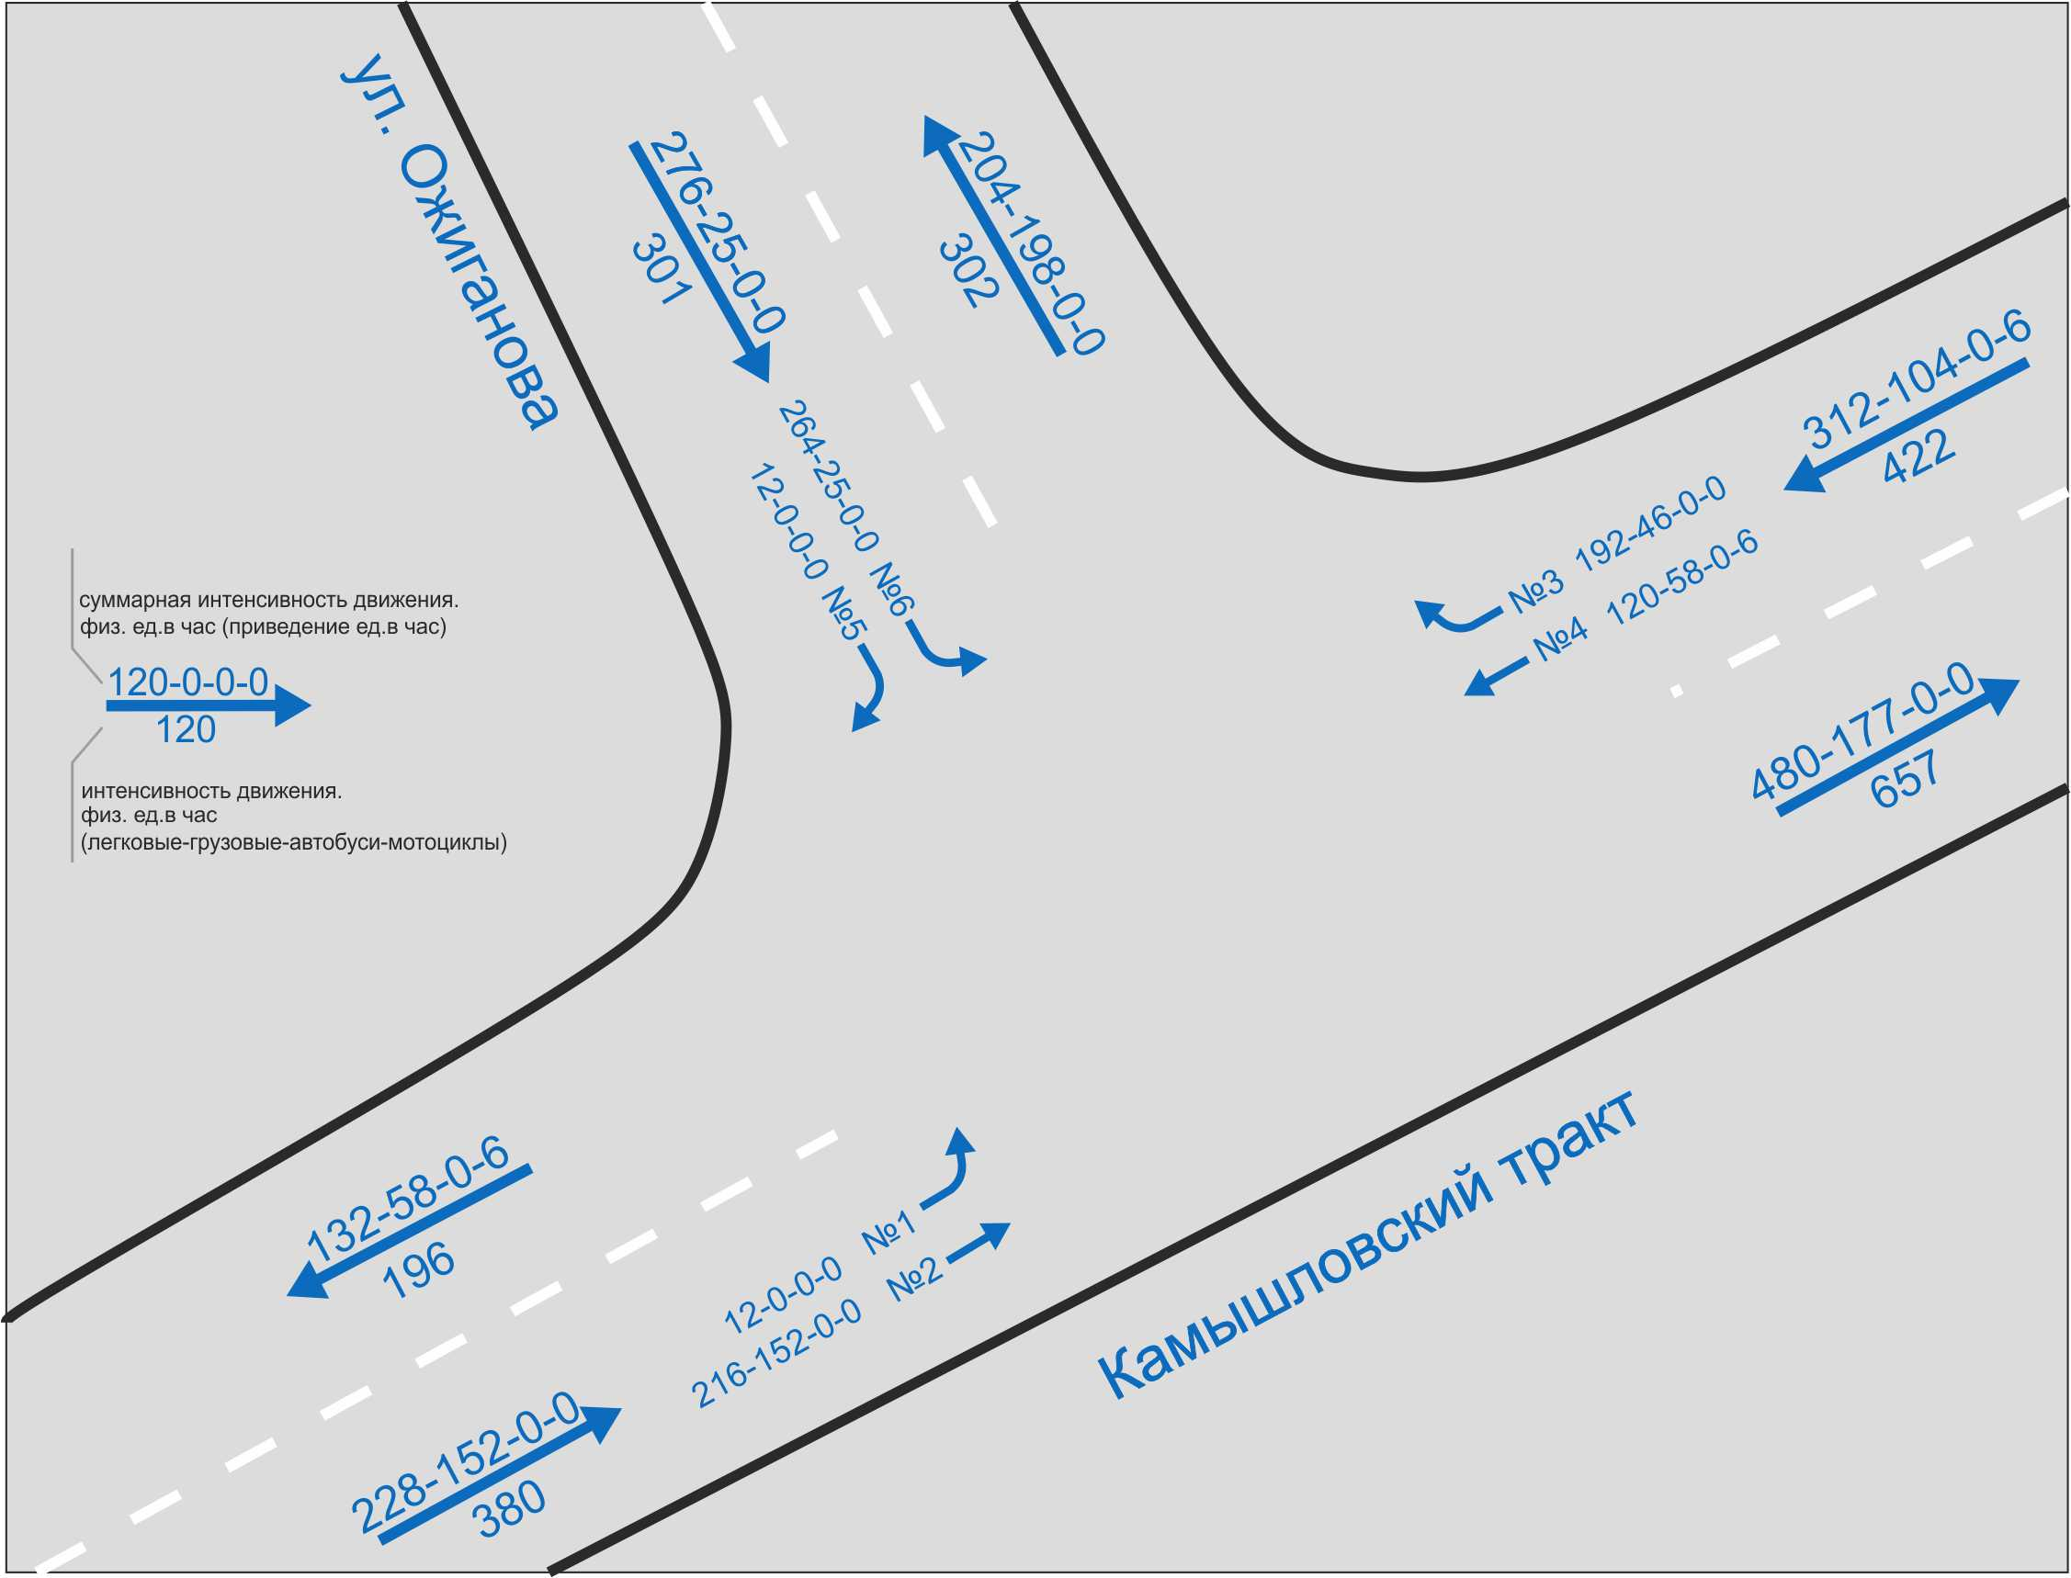

Данные по интенсивности движения ТП на пересечении ул. Камышловский тракт - ул. Ожиганова в утренний час пик буднего дня (12.10.2018 г.; 7:30-8:30)
Вид транспортного средства |  | ул. Камышловский тракт |  |  |  |  |  |  |  |  |  |  |  | ул. Ожиганова |  |  |  |  |  | Всего через перекресток за 1 час
 |  | от ул. Луговая |  |  |  |  |  | от ул. Автоприцепная |  |  |  |  |  | от ул. Мира
 |  | Налево N1 |  | Прямо N2 |  | Итого |  | Направо N3 |  | Прямо N4 |  | Итого |  | Направо N5 |  | Налево N6 |  | Итого
 |  | ФИ | ПИ | ФИ | ПИ | ФИ | ПИ | ФИ | ПИ | ФИ | ПИ | ФИ | ПИ | ФИ | ПИ | ФИ | ПИ | ФИ | ПИ | ФИ | ПИ
Легковой автомобиль |  | 12 | 12 | 216 | 216 | 228 | 228 | 192 | 192 | 120 | 120 | 312 | 312 | 12 | 12 | 264 | 264 | 276 | 276 | 816 | 816
Грузовой автомобиль | до 2-х т | 0 | 0 | 12 | 16 | 12 | 16 | 0 | 0 | 12 | 16 | 12 | 16 | 0 | 0 | 0 | 0 | 0 | 0 | 24 | 32
 | от 2 до 6 т | 0 | 0 | 48 | 86 | 48 | 86 | 12 | 21 | 24 | 43 | 36 | 64 | 0 | 0 | 0 | 0 | 0 | 0 | 84 | 151
 | более 6 т | 0 | 0 | 24 | 50 | 24 | 50 | 12 | 25 | 0 | 0 | 12 | 25 | 0 | 0 | 12 | 25 | 12 | 25 | 48 | 100
 | автопоезд | 0 | 0 | 0 | 0 | 0 | 0 | 0 | 0 | 0 | 0 | 0 | 0 | 0 | 0 | 0 | 0 | 0 | 0 | 0 | 0
Автобус | микроавтобус | 0 | 0 | 0 | 0 | 0 | 0 | 0 | 0 | 0 | 0 | 0 | 0 | 0 | 0 | 0 | 0 | 0 | 0 | 0 | 0
 | малой  вместимости | 0 | 0 | 0 | 0 | 0 | 0 | 0 | 0 | 0 | 0 | 0 | 0 | 0 | 0 | 0 | 0 | 0 | 0 | 0 | 0
 | большой  вместимости | 0 | 0 | 0 | 0 | 0 | 0 | 0 | 0 | 0 | 0 | 0 | 0 | 0 | 0 | 0 | 0 | 0 | 0 | 0 | 0
 | сочлененный | 0 | 0 | 0 | 0 | 0 | 0 | 0 | 0 | 0 | 0 | 0 | 0 | 0 | 0 | 0 | 0 | 0 | 0 | 0 | 0
Мотоциклы и мопеды |  | 0 | 0 | 0 | 0 | 0 | 0 | 0 | 0 | 12 | 6 | 12 | 6 | 0 | 0 | 0 | 0 | 0 | 0 | 12 | 6
ИТОГО |  | 12 | 12 | 300 | 368 | 312 | 380 | 216 | 238 | 168 | 185 | 384 | 423 | 12 | 12 | 276 | 289 | 288 | 301 | 984 | 1105

Точка №2 п.Пионерский, пересечение ул. Мира – ул. Камышловский тракт
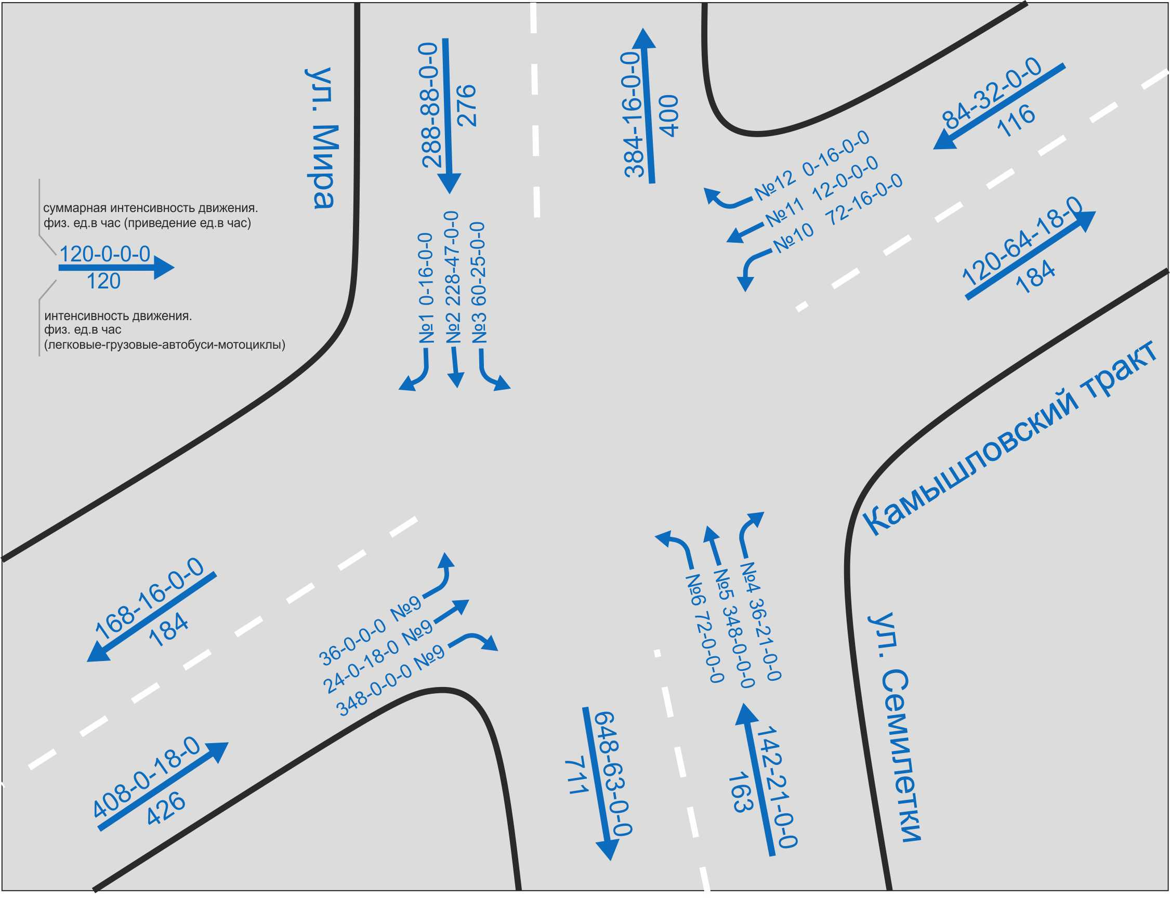

Данные по интенсивности движения ТП в п. Пионерский на пересечении ул.Мира и ул. Камышловский тракт в утренний час пик буднего дня (12.10.2018 г.; 7:30-8:30)
Вид транспортного средства |  | ул. Мира |  |  |  |  |  |  |  |  |  |  |  |  |  |  |  | ул. ул. Камышловский тракт |  |  |  |  |  |  |  |  |  |  |  |  |  |  |  | Всего через перекре-сток за 1 час
 |  | от ул. Ожиганова |  |  |  |  |  |  |  | от ул. Семилетки |  |  |  |  |  |  |  | от ул. Космонавтов |  |  |  |  |  |  |  | от ул. Луговая
 |  | Налево  N1 |  | Прямо N2 |  | Направо  N3 |  | Итого |  | НаправN4 |  | Прямо N5 |  | Налево  N6 |  | Итого |  | Направ N7 |  | Прямо N8 |  | Налево N9 |  | Итого |  | Налево N10 |  | Прямо N11 |  | Направо  N12 |  | Итого
 |  | ФИ | ПИ | ФИ | ПИ | ФИ | ПИ | ФИ | ПИ | ФИ | ПИ | ФИ | ПИ | ФИ | ПИ | ФИ | ПИ | ФИ | ПИ | ФИ | ПИ | ФИ | ПИ | ФИ | ПИ | ФИ | ПИ | ФИ | ПИ | ФИ | ПИ | ФИ | ПИ | ФИ | ПИ
Легковой  автомобиль |  | 0 | 0 | 228 | 228 | 60 | 60 | 288 | 288 | 36 | 36 | 348 | 348 | 72 | 72 | 456 | 456 | 60 | 60 | 24 | 24 | 36 | 36 | 120 | 120 | 72 | 72 | 12 | 12 | 0 | 0 | 84 | 84 | 948 | 948
Грузовой автомобиль | до 2-х т | 12 | 16 | 36 | 47 | 0 | 0 | 48 | 63 | 0 | 0 | 0 | 0 | 0 | 0 | 0 | 0 | 0 | 0 | 0 | 0 | 0 | 0 | 0 | 0 | 12 | 16 | 0 | 0 | 12 | 16 | 24 | 32 | 72 | 95
 | от 2 до 6 т | 0 | 0 | 0 | 0 | 0 | 0 | 0 | 0 | 12 | 21 | 0 | 0 | 0 | 0 | 12 | 21 | 12 | 21 | 0 | 0 | 0 | 0 | 12 | 21 | 0 | 0 | 0 | 0 | 0 | 0 | 0 | 0 | 24 | 42
 | более 6 т | 0 | 0 | 0 | 0 | 12 | 25 | 12 | 25 | 0 | 0 | 0 | 0 | 0 | 0 | 0 | 0 | 0 | 0 | 0 | 0 | 0 | 0 | 0 | 0 | 0 | 0 | 0 | 0 | 0 | 0 | 0 | 0 | 12 | 25
 | автопоезд | 0 | 0 | 0 | 0 | 0 | 0 | 0 | 0 | 0 | 0 | 0 | 0 | 0 | 0 | 0 | 0 | 0 | 0 | 0 | 0 | 0 | 0 | 0 | 0 | 0 | 0 | 0 | 0 | 0 | 0 | 0 | 0 | 0 | 0
Автобус | микроавтобус | 0 | 0 | 0 | 0 | 0 | 0 | 0 | 0 | 0 | 0 | 0 | 0 | 0 | 0 | 0 | 0 | 0 | 0 | 0 | 0 | 0 | 0 | 0 | 0 | 0 | 0 | 0 | 0 | 0 | 0 | 0 | 0 | 0 | 0
 | малой вместимости | 0 | 0 | 0 | 0 | 0 | 0 | 0 | 0 | 0 | 0 | 0 | 0 | 0 | 0 | 0 | 0 | 0 | 0 | 12 | 18 | 0 | 0 | 12 | 18 | 0 | 0 | 0 | 0 | 0 | 0 | 0 | 0 | 12 | 18
 | большой вместимости | 0 | 0 | 0 | 0 | 0 | 0 | 0 | 0 | 0 | 0 | 0 | 0 | 0 | 0 | 0 | 0 | 0 | 0 | 0 | 0 | 0 | 0 | 0 | 0 | 0 | 0 | 0 | 0 | 0 | 0 | 0 | 0 | 0 | 0
 | сочлененный | 0 | 0 | 0 | 0 | 0 | 0 | 0 | 0 | 0 | 0 | 0 | 0 | 0 | 0 | 0 | 0 | 0 | 0 | 0 | 0 | 0 | 0 | 0 | 0 | 0 | 0 | 0 | 0 | 0 | 0 | 0 | 0 | 0 | 0
Мотоциклы и мопеды |  | 0 | 0 | 0 | 0 | 0 | 0 | 0 | 0 | 0 | 0 | 0 | 0 | 0 | 0 | 0 | 0 | 0 | 0 | 0 | 0 | 0 | 0 | 0 | 0 | 0 | 0 | 0 | 0 | 0 | 0 | 0 | 0 | 0 | 0
ИТОГО |  | 12 | 16 | 264 | 275 | 72 | 85 | 348 | 376 | 48 | 57 | 348 | 348 | 72 | 72 | 468 | 477 | 72 | 81 | 36 | 42 | 36 | 36 | 144 | 159 | 84 | 88 | 12 | 12 | 12 | 16 | 108 | 116 | 1068 | 1128

Точка №3 Перекресток ул. Лесная –ул. Ожиганова
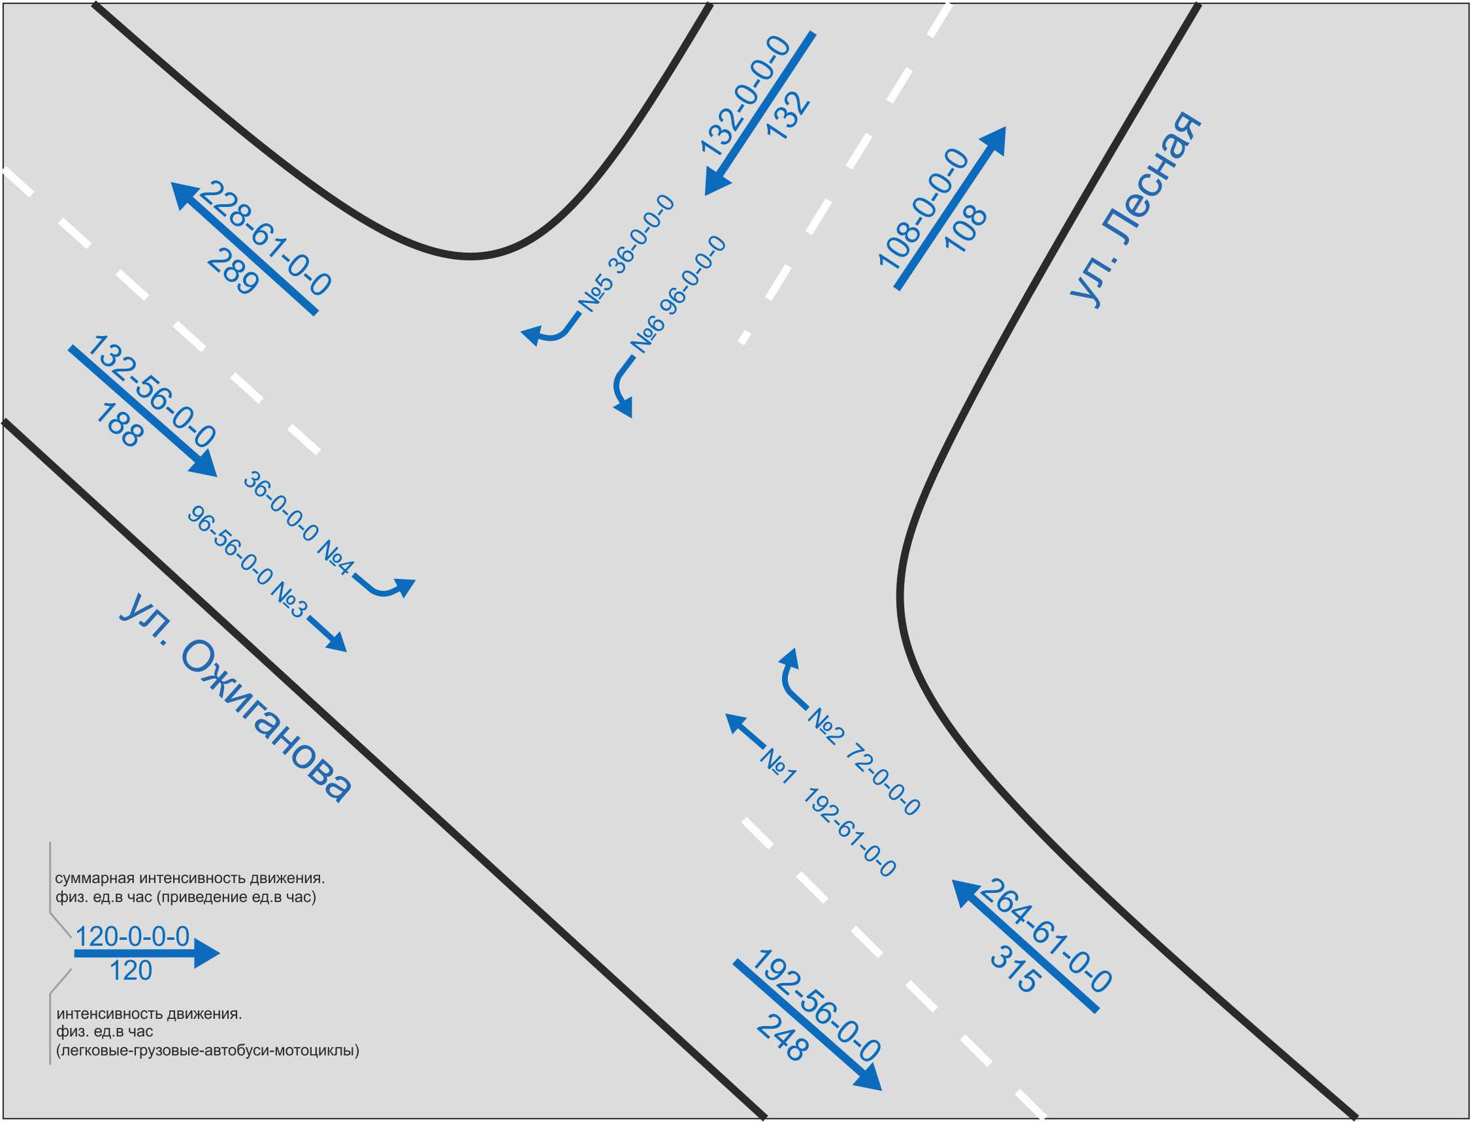

Данные по интенсивности движения ТП на пересечении ул. Лесная - ул. Ожиганова в утренний час пик буднего дня (12.10.2018 г.; 7:30-8:30)
Вид транспортного средства |  | ул. Ожиганова |  |  |  |  |  |  |  |  |  |  |  | ул. Лесная |  |  |  |  |  | Всего через перекресток за 1 час
 |  | от ул. Мира |  |  |  |  |  | от ул. Советская
 |  | Прямо N1 |  | Налево N2 |  | Итого |  | Прямо N3 |  | Налево N4 |  | Итого |  | Направо N5 |  | Налево N6 |  | Итого
 |  | ФИ | ПИ | ФИ | ПИ | ФИ | ПИ | ФИ | ПИ | ФИ | ПИ | ФИ | ПИ | ФИ | ПИ | ФИ | ПИ | ФИ | ПИ | ФИ | ПИ
Легковой автомобиль |  | 192 | 192 | 72 | 72 | 264 | 264 | 96 | 96 | 36 | 36 | 132 | 132 | 36 | 36 | 96 | 96 | 132 | 132 | 528 | 528
Грузовой автомобиль | до 2-х т | 0 | 0 | 0 | 0 | 0 | 0 | 24 | 31 | 0 | 0 | 12 | 24 | 0 | 0 | 0 | 0 | 0 | 0 | 12 | 24
 | от 2 до 6 т | 12 | 21 | 0 | 0 | 12 | 21 | 0 | 0 | 0 | 0 | 0 | 0 | 0 | 0 | 12 | 21 | 12 | 21 | 24 | 42
 | более 6 т | 24 | 50 | 0 | 0 | 24 | 50 | 12 | 25 | 0 | 0 | 12 | 25 | 0 | 0 | 0 | 0 | 0 | 0 | 36 | 75
 | автопоезд | 0 | 0 | 0 | 0 | 0 | 0 | 0 | 0 | 0 | 0 | 0 | 0 | 0 | 0 | 0 | 0 | 0 | 0 | 0 | 0
Автобус | микроавтобус | 0 | 0 | 0 | 0 | 0 | 0 | 0 | 0 | 0 | 0 | 0 | 0 | 0 | 0 | 0 | 0 | 0 | 0 | 0 | 0
 | малой  вместимости | 0 | 0 | 0 | 0 | 0 | 0 | 0 | 0 | 0 | 0 | 0 | 0 | 0 | 0 | 0 | 0 | 0 | 0 | 0 | 0
 | большой  вместимости | 0 | 0 | 0 | 0 | 0 | 0 | 0 | 0 | 0 | 0 | 0 | 0 | 0 | 0 | 0 | 0 | 0 | 0 | 0 | 0
 | сочлененный | 0 | 0 | 0 | 0 | 0 | 0 | 0 | 0 | 0 | 0 | 0 | 0 | 0 | 0 | 0 | 0 | 0 | 0 | 0 | 0
Мотоциклы и мопеды |  | 0 | 0 | 0 | 0 | 0 | 0 | 0 | 0 | 0 | 0 | 0 | 0 | 0 | 0 | 0 | 0 | 0 | 0 | 0 | 0
ИТОГО |  | 228 | 263 | 72 | 72 | 300 | 335 | 132 | 152 | 36 | 36 | 156 | 181 | 36 | 36 | 108 | 117 | 144 | 153 | 600 | 669

Точка №4 П. Зайково, перекресток ул. Коммунистическая – Камышловский тракт
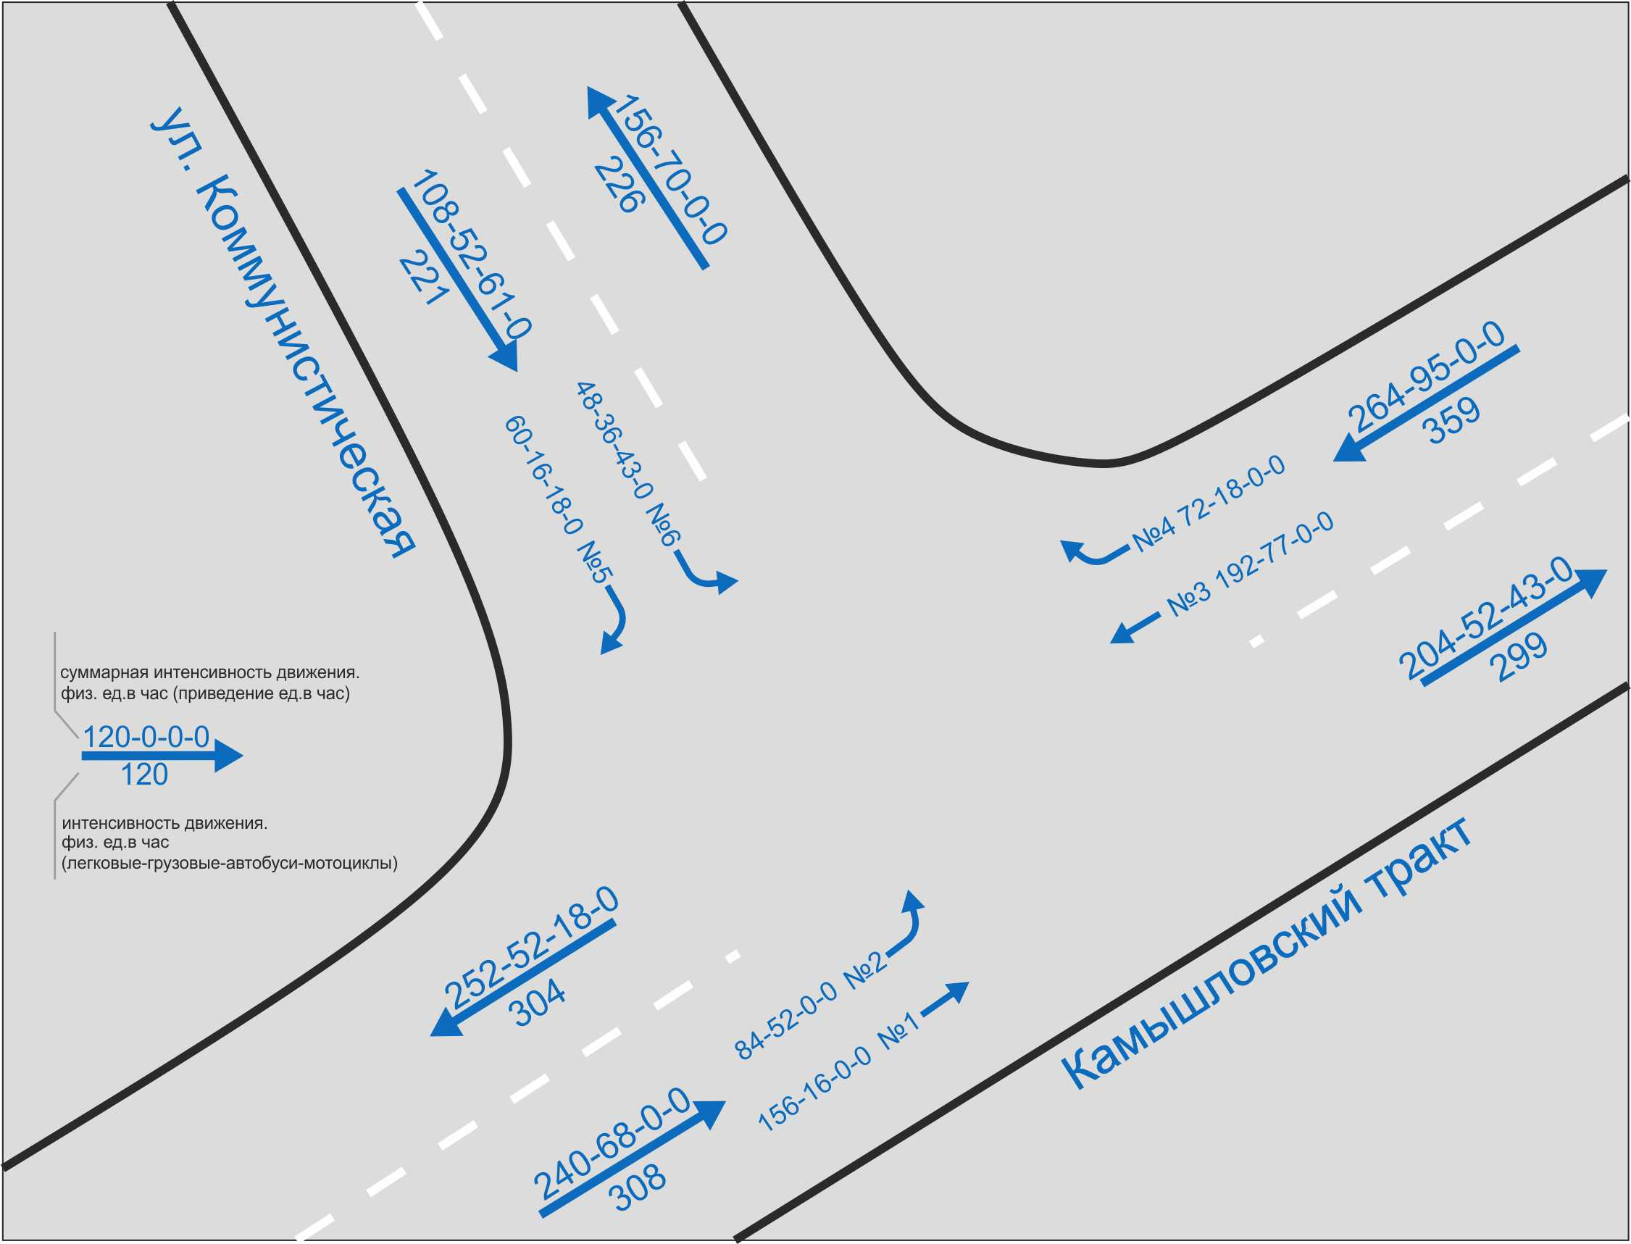

Данные по интенсивности движения ТП на пересечении ул. Коммунистическая – Камышловский тракт в утренний час пик буднего дня (12.10.2018 г.; 7:30-8:30)
Вид транспортного средства |  | ул. Камышловский тракт |  |  |  |  |  |  |  |  |  |  |  | ул. Коммунистическая |  |  |  |  |  | Всего через перекресток за 1 час
 |  | С южного напр. |  |  |  |  |  | С северного напр.
 |  | Прямо N1 |  | Налево N2 |  | Итого |  | Прямо N3 |  | Направо N4 |  | Итого |  | Направо N5 |  | Налево N6 |  | Итого
 |  | ФИ | ПИ | ФИ | ПИ | ФИ | ПИ | ФИ | ПИ | ФИ | ПИ | ФИ | ПИ | ФИ | ПИ | ФИ | ПИ | ФИ | ПИ | ФИ | ПИ
Легковой автомобиль |  | 156 | 156 | 84 | 84 | 240 | 240 | 192 | 192 | 72 | 72 | 264 | 264 | 60 | 60 | 48 | 48 | 128 | 128 | 632 | 632
Грузовой автомобиль | до 2-х т | 12 | 16 | 24 | 31 | 36 | 47 | 24 | 31 | 12 | 16 | 36 | 47 | 12 | 16 | 12 | 16 | 24 | 32 | 96 | 126
 | от 2 до 6 т | 0 | 0 | 0 | 0 | 0 | 0 | 12 | 21 | 0 | 0 | 12 | 21 | 0 | 0 | 12 | 21 | 12 | 21 | 24 | 42
 | более 6 т | 0 | 0 | 12 | 21 | 12 | 21 | 12 | 25 | 0 | 0 | 12 | 25 | 0 | 0 | 0 | 0 | 0 | 0 | 24 | 46
 | автопоезд | 0 | 0 | 0 | 0 | 0 | 0 | 0 | 0 | 0 | 0 | 0 | 0 | 0 | 0 | 0 | 0 | 0 | 0 | 0 | 0
Автобус | микроавтобус | 0 | 0 | 0 | 0 | 0 | 0 | 0 | 0 | 0 | 0 | 0 | 0 | 0 | 0 | 0 | 0 | 0 | 0 | 0 | 0
 | малой  вместимости | 0 | 0 | 0 | 0 | 0 | 0 | 0 | 0 | 0 | 0 | 0 | 0 | 12 | 18 | 12 | 18 | 24 | 36 | 24 | 36
 | большой  вместимости | 0 | 0 | 0 | 0 | 0 | 0 | 0 | 0 | 0 | 0 | 0 | 0 | 0 | 0 | 12 | 25 | 12 | 25 | 12 | 25
 | сочлененный | 0 | 0 | 0 | 0 | 0 | 0 | 0 | 0 | 0 | 0 | 0 | 0 | 0 | 0 | 0 | 0 | 0 | 0 | 0 | 0
Мотоциклы и мопеды |  | 0 | 0 | 0 | 0 | 0 | 0 | 0 | 0 | 0 | 0 | 0 | 0 | 0 | 0 | 0 | 0 | 0 | 0 | 0 | 0
ИТОГО |  | 168 | 172 | 120 | 146 | 288 | 308 | 240 | 269 | 84 | 88 | 324 | 357 | 84 | 94 | 96 | 128 | 200 | 242 | 812 | 907

Точка №5 П. Зайково, перекресток ул .Ленина – ул. Коммунистическая
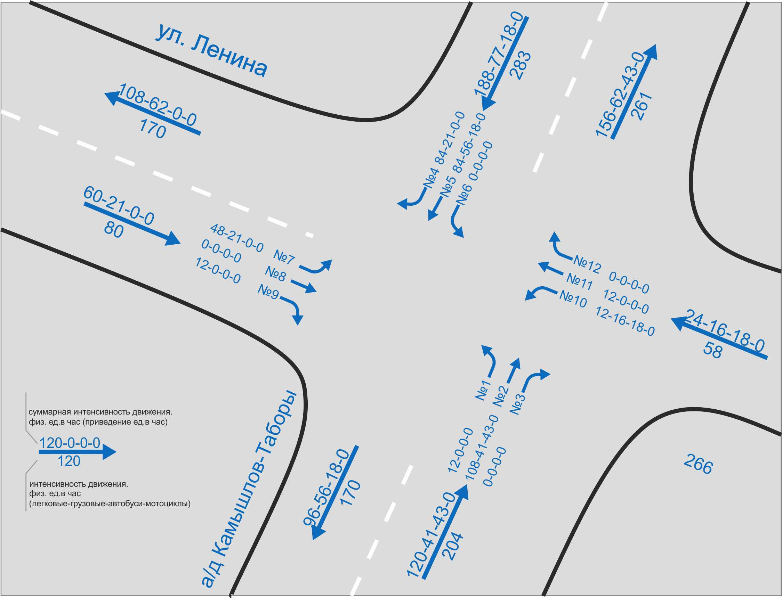

Данные по интенсивности движения ТП на пересечении ул. Ленина – ул. Коммунистическая в утренний час пик буднего дня (12.10.2018 г.; 7:30-8:30)

Вид транспортного средства |  | ул. Коммунистическая |  |  |  |  |  |  |  |  |  |  |  | ул. Ленина |  |  |  |  |  | Всего через перекресток за 1 час
 |  | От Мемориала Памяти |  |  |  |  |  | От пам. «Самолет»
 |  | Прямо N1 |  | Направо N2 |  | Итого |  | Прямо N3 |  | Налево N4 |  | Итого |  | Направо N5 |  | Налево N6 |  | Итого
 |  | ФИ | ПИ | ФИ | ПИ | ФИ | ПИ | ФИ | ПИ | ФИ | ПИ | ФИ | ПИ | ФИ | ПИ | ФИ | ПИ | ФИ | ПИ | ФИ | ПИ
Легковой автомобиль |  | 144 | 144 | 60 | 60 | 204 | 204 | 72 | 72 | 48 | 48 | 120 | 120 | 60 | 60 | 84 | 84 | 144 | 144 | 468 | 468
Грузовой автомобиль | до 2-х т | 12 | 16 | 12 | 16 | 24 | 32 | 36 | 47 | 12 | 16 | 48 | 63 | 12 | 16 | 12 | 16 | 24 | 32 | 96 | 127
 | от 2 до 6 т | 12 | 21 | 0 | 0 | 12 | 21 | 12 | 21 | 0 | 0 | 12 | 21 | 0 | 0 | 12 | 21 | 12 | 21 | 36 | 63
 | более 6 т | 0 | 0 | 12 | 25 | 12 | 25 | 12 | 25 | 12 | 25 | 24 | 50 | 12 | 25 | 0 | 0 | 12 | 25 | 48 | 100
 | автопоезд | 0 | 0 | 0 | 0 | 0 | 0 | 0 | 0 | 0 | 0 | 0 | 0 | 0 | 0 | 0 | 0 | 0 | 0 | 0 | 0
Автобус | микроавтобус | 0 | 0 | 0 | 0 | 0 | 0 | 0 | 0 | 0 | 0 | 0 | 0 | 0 | 0 | 0 | 0 | 0 | 0 | 0 | 0
 | малой  вместимости | 0 | 0 | 12 | 18 | 12 | 18 | 0 | 0 | 0 | 0 | 0 | 0 | 12 | 18 | 12 | 18 | 24 | 36 | 36 | 54
 | большой  вместимости | 0 | 0 | 0 | 0 | 0 | 0 | 0 | 0 | 0 | 0 | 0 | 0 | 0 | 0 | 0 | 0 | 0 | 0 | 0 | 0
 | сочлененный | 0 | 0 | 0 | 0 | 0 | 0 | 0 | 0 | 0 | 0 | 0 | 0 | 0 | 0 | 0 | 0 | 0 | 0 | 0 | 0
Мотоциклы и мопеды |  | 12 | 6 | 0 | 0 | 12 | 6 | 0 | 0 | 0 | 0 | 0 | 0 | 0 | 0 | 12 | 6 | 12 | 6 | 24 | 12
ИТОГО |  | 180 | 189 | 96 | 119 | 276 | 306 | 132 | 165 | 72 | 89 | 204 | 254 | 96 | 119 | 132 | 145 | 228 | 264 | 708 | 824

Точка №6 С. Килаческое, пересечение ул. Ленина и а/д Камышлов-Ирбит-Туринск-Таборы
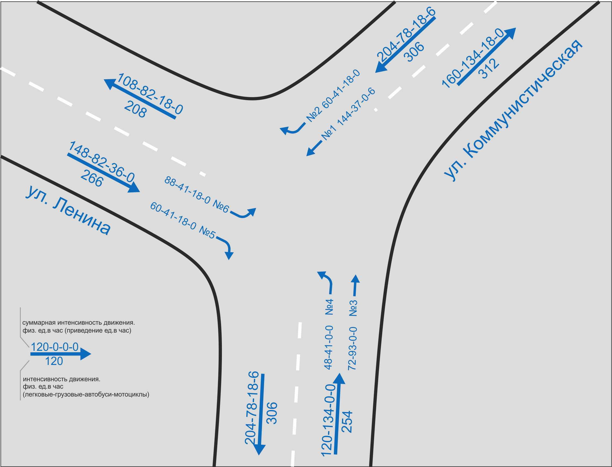

Данные по интенсивности движения ТП на пересечении ул. Свердлова – ул.Либкнехта в утренний час пик буднего дня (28.05.2018 г.; 7:30-8:30)
Вид транспортного средства |  | а/д Камышлов-Ирбит-Туринск-Таборы |  |  |  |  |  |  |  |  |  |  |  |  |  |  |  | ул. Ленина |  |  |  |  |  |  |  |  |  |  |  |  |  |  |  | Всего через перекре-сток за 1 час
 |  | С южного. направ. |  |  |  |  |  |  |  | С север. направ. |  |  |  |  |  |  |  | От центра села |  |  |  |  |  |  |  | К центру села
 |  | Налево  N1 |  | Прямо N2 |  | Направо  N3 |  | Итого |  | НаправN4 |  | Прямо N5 |  | Налево  N6 |  | Итого |  | Налево N7 |  | Прямо N8 |  | Направо N9 |  | Итого |  | Налево N10 |  | Прямо N11 |  | Направо  N12 |  | Итого
 |  | ФИ | ПИ | ФИ | ПИ | ФИ | ПИ | ФИ | ПИ | ФИ | ПИ | ФИ | ПИ | ФИ | ПИ | ФИ | ПИ | ФИ | ПИ | ФИ | ПИ | ФИ | ПИ | ФИ | ПИ | ФИ | ПИ | ФИ | ПИ | ФИ | ПИ | ФИ | ПИ | ФИ | ПИ
Легковой  автомобиль |  | 12 | 12 | 108 | 108 | 0 | 0 | 120 | 120 | 24 | 24 | 84 | 84 | 0 | 0 | 108 | 108 | 48 | 48 | 0 | 0 | 12 | 12 | 60 | 60 | 12 | 12 | 12 | 12 | 0 | 0 | 24 | 24 | 312 | 312
Грузовой автомобиль | до 2-х т | 0 | 0 | 12 | 16 | 0 | 0 | 12 | 16 | 0 | 0 | 24 | 31 | 0 | 0 | 24 | 31 | 0 | 0 | 0 | 0 | 0 | 0 | 0 | 0 | 12 | 16 | 0 | 0 | 0 | 0 | 12 | 16 | 48 | 63
 | от 2 до 6 т | 0 | 0 | 12 | 21 | 0 | 0 | 12 | 21 | 12 | 21 | 0 | 0 | 0 | 0 | 12 | 21 | 12 | 21 | 0 | 0 | 0 | 0 | 12 | 21 | 0 | 0 | 0 | 0 | 0 | 0 | 0 | 0 | 36 | 63
 | более 6 т | 0 | 0 | 0 | 0 | 0 | 0 | 0 | 0 | 0 | 0 | 12 | 25 | 0 | 0 | 12 | 25 | 0 | 0 | 0 | 0 | 0 | 0 | 0 | 0 | 0 | 0 | 0 | 0 | 0 | 0 | 0 | 0 | 12 | 25
 | автопоезд | 0 | 0 | 0 | 0 | 0 | 0 | 0 | 0 | 0 | 0 | 0 | 0 | 0 | 0 | 0 | 0 | 0 | 0 | 0 | 0 | 0 | 0 | 0 | 0 | 0 | 0 | 0 | 0 | 0 | 0 | 0 | 0 | 0 | 0
Автобус | микроавтобус | 0 | 0 | 0 | 0 | 0 | 0 | 0 | 0 | 0 | 0 | 0 | 0 | 0 | 0 | 0 | 0 | 0 | 0 | 0 | 0 | 0 | 0 | 0 | 0 | 0 | 0 | 0 | 0 | 0 | 0 | 0 | 0 | 0 | 0
 | малой вместимости | 0 | 0 | 12 | 18 | 0 | 0 | 12 | 18 | 0 | 0 | 12 | 18 | 0 | 0 | 12 | 18 | 0 | 0 | 0 | 0 | 0 | 0 | 0 | 0 | 0 | 0 | 0 | 0 | 0 | 0 | 0 | 0 | 24 | 36
 | большой вместимости | 0 | 0 | 12 | 25 | 0 | 0 | 12 | 25 | 0 | 0 | 0 | 0 | 0 | 0 | 0 | 0 | 0 | 0 | 0 | 0 | 0 | 0 | 0 | 0 | 0 | 0 | 0 | 0 | 0 | 0 | 0 | 0 | 12 | 25
 | сочлененный | 0 | 0 | 0 | 0 | 0 | 0 | 0 | 0 | 0 | 0 | 0 | 0 | 0 | 0 | 0 | 0 | 0 | 0 | 0 | 0 | 0 | 0 | 0 | 0 | 0 | 0 | 0 | 0 | 0 | 0 | 0 | 0 | 0 | 0
Мотоциклы и мопеды |  | 0 | 0 | 0 | 0 | 0 | 0 | 0 | 0 | 0 | 0 | 0 | 0 | 0 | 0 | 0 | 0 | 0 | 0 | 0 | 0 | 0 | 0 | 0 | 0 | 0 | 0 | 0 | 0 | 0 | 0 | 0 | 0 | 0 | 0
ИТОГО |  | 12 | 12 | 156 | 188 | 0 | 0 | 168 | 200 | 36 | 45 | 132 | 158 | 0 | 0 | 168 | 203 | 60 | 69 | 0 | 0 | 12 | 12 | 72 | 81 | 24 | 28 | 12 | 12 | 25 | 25 | 36 | 40 | 444 | 524

3. Этапы реализации мероприятий по развитию транспортной инфраструктуры согласно Генеральному плану городского округа Ирбитское муниципальное образование
№ п/п | Автодороги, объекты транспортной инфраструктуры | Протяженность, км | Назначение | Срок реализации | Примечание
1 | 2 | 3 | 4 | 5 | 6
Строительство новых объектов
1 | Участок западного автомобильного обхода г. Ирбит | 12,3* | Вывод транзитного автотранспорта с территории города Ирбит. | 2015 | *в том числе участок длиной 8,25 км, в последствии будущий частью автодороги федерального значения.
2 | Автомобильный обход пос. Большая Кочевка | 5,3 | Часть создаваемой связи с Байкаловским МР; вывод транзитного транспорта из жилых территорий | 2030
3 | А/д Крутихинское – Пьянково | 14,7 | Устройство устойчивой связи между населенными пунктами юго-восточной части городского округа, Прямая связь между населенными пунктами | 2030
4 | Автомобильный обход пос. Пьянково | 5,8 | Часть создаваемой сетевой структуры автодорог южной части городского округа, организация прямой связи с Байкаловским МР; вывод транзитного транспорта из жилых территорий | 2030
5 | А/д Прядеина – Байкалово** | 4,7** | Организация прямой связи с Байкаловским МР; | за расчет-ный срок | **до границы городского округа
6 | А/д Лаптева – Талица*** | 9,9*** | Часть создаваемой связи с Талицким ГО; вывод транзитного транспорта из жилых территорий | за расчет-ный срок | ***до границы городского округа
7 | Автомобильный обход нас.пунктов Черновское, Малахова, Большедворова, Коростелева | 6,1 | Вывод транзитного автотранспорта с жилых территорий населенных пунктов | 2015
8 | А/д Азева – Шипово - Лопатково | 15,5 | Часть создаваемой сетевой структуры автодорог восточной части городского округа, организация прямой связи с Лопатково | за расчет-ный срок
9 | Автомобильный обход с.Килачевское | 2030 | Вывод транзитного автотранспорта с жилых территорий населенных пунктов
Капитальный ремонт и реконструкция участков существующих автодорог
10 | Шмаковское – Буланова – Килачевское - Чернорицкое | 20,3** | Обеспечение связи населенных пунктов с автодорогой межмуниципального значения «Ирбит - Камышлов», организация устойчивой прямой связи с Артемовским ГО. | 2015 | **в том числе с устройством обходов населенных пунктов общей длиной 6,7 км
11 | Боровая – Ницинское – Ключи - Бердюгина | 41 | Реконструкция автодороги «Талица-Ирбит-Алапаевск-Нижний Тагил» | 2015 | Необходима реконструкция, так как технические параметры не соответствуют выполняемой функции
12 | Ирбит - Черновское | 25*** |  | 2015 | ***до границы с Талицким ГО

4. Перечень региональных или межмуниципальных автомобильных дорог, рекомендуемых к реконстрокции, строительству и капитальному ремонту по территории Ирбитского муниципального образования(по данным Управления автомобильных дорог Свердловской области

